(Logo sustentamares)
RELATÓRIO FINAL
Avaliação do estoque da cavala preta
(Decapterus macarellus) no arquipélago de Cabo Verde
Abordagem multimodelo com dados de captura, esforço e comprimento (1989–2025)

Autores: Matheus Lourenço Soares da Silva – Universidade Federal Rural de Pernambuco
Lucas Santos – Universidade Federal Rural de Pernambuco

Projeto de cooperação internacional "SustentaMares – Pesca Sustentável sem Fronteiras", executado pela Universidade Federal Rural de Pernambuco (UFRPE), Brasil, e apoiado pelo Conselho Nacional de Desenvolvimento Científico e Tecnológico (CNPq), através da CHAMADA PÚBLICA MCTI/CNPQ Nº 16/2024 – Faixa 1: Projeto em Cooperação., realizado em conjunto com o Instituto do Mar – IMar, em Mindelo, São Vicente, Cabo Verde.

Mindelo, setembro de 2026

Apresentação
Este relatório reúne a avaliação de estoque da cavala preta (Decapterus macarellus) em Cabo Verde feita a partir dos dados de desembarque, esforço de pesca e comprimento cedidos pelo Instituto do Mar (IMar). O objetivo é oferecer à gestão pesqueira a leitura mais completa possível do estado do recurso com a informação hoje disponível, elucidando o que é advindo dos dados e o que depende das premissas adotadas.
O relatório está organizado da seguinte forma. A Introdução apresenta a espécie, a pescaria, a gestão em vigor e as avaliações feitas até agora, e situa o que este estudo acrescenta. A Metodologia geral descreve a hipótese de unidade de estoque, a compilação dos parâmetros de história de vida e os dados usados. As partes seguintes tratam, em ordem, dos modelos baseados só em capturas (DB-SRA e CMSY++), do modelo de captura e índice de abundância (JABBA, incluindo a padronização da CPUE), dos modelos baseados em comprimento (LBSPR e Stock Synthesis) e, por fim, da síntese dos resultados e das recomendações para a gestão.

Sumário
1. Introdução 5
1.1 A cavala preta e sua importância para Cabo Verde 5
1.2 A pescaria 5
1.3 Gestão da pescaria 6
1.4 Avaliações anteriores do estoque 6
1.5 O que este estudo acrescenta 7
2. Metodologia geral 8
2.1 Área de estudo e unidade de estoque 8
2.2 Parâmetros de história de vida 8
2.3 Dados de captura, esforço e comprimento 9
2.3.1 Desembarques totais 9
2.3.2 Esforço e captura da frota industrial 9
3. Abordagem baseada em capturas 10
3.1 Hipóteses para a queda das capturas após 2014 10
3.1.1 Rede neural do CMSY++ 11
3.1.2 zBRT 11
3.1.3 Prioris de mudança de alvo e não informativa 11
3.1.4 Depleção no início da série 11
3.2 Priori da taxa intrínseca de crescimento (r) 12
3.3 Idade de primeira maturação 13
3.4 DB-SRA 13
3.4.1 Estrutura do modelo 13
3.4.2 Especificação 14
3.5 CMSY++ 15
3.5.1 Estrutura do modelo 15
3.5.2 Especificação 15
4. Padronização da CPUE 16
4.1 Tratamento dos dados 17
4.2 Variáveis explicativas 17
4.3 Inferência da tática de pesca 18
4.4 Estrutura do modelo e seleção 19
4.5 Diagnóstico de resíduos 19
4.6 Extração do índice 20
4.7 Séries de CPUE para o JABBA 20
5. Modelo de captura e índice de abundância (JABBA) 21
5.1 Estrutura do modelo 21
5.2 Especificação e cenários 21
6. Ambiente computacional 23
7. Resultados 24
7.1 Parâmetros de história de vida 24
7.2 Produtividade (r) estimada pelos métodos demográficos 24
7.3 Série de capturas 25
7.4 Prioris de depleção 26
7.5 DB-SRA 26
7.6 CMSY++ 30
7.7 Padronização da CPUE 34
7.7.1 Análise exploratória 34
7.7.2 Táticas de pesca 37
7.7.3 Modelo selecionado e diagnóstico 37
7.7.4 Índices padronizados e séries finais 39
7.8 JABBA 40
7.8.1 Ajuste e diagnósticos 40
7.8.2 Parâmetros e estado do estoque 41
7.9 Síntese dos três modelos 44
7.9.1 Trajetórias e estado do estoque 44
7.9.2 MSY e escala do estoque 47
7.9.3 Por que os índices não resolvem a incerteza 49
8. Discussão 50
8.1 Limitações dos dados 50
8.2 Limitações dos modelos 51
8.3 O que é robusto 52
8.4 O que não é robusto 52
8.5 O que se sabe sobre o estoque e implicações para a gestão 53
Referências 53

1. Introdução

1.1 A cavala preta e sua importância para Cabo Verde
A cavala preta, Decapterus macarellus (Cuvier, 1833), é um pequeno pelágico da família Carangidae, de distribuição circunglobal em águas tropicais e subtropicais, que vive em cardumes e é ativa de dia e de noite (da Luz & Vieira, 2020). Em Cabo Verde é, historicamente, o principal recurso de pequenos pelágicos: chegou a representar quase 40% de todas as capturas do país no pico da pescaria, em 1997 e 1998 (Stobberup & Erzini, 2006; Vieira, 2019).
A importância da espécie vai além do volume desembarcado. A cavala preta tem preço de primeira venda baixo e é, por isso, uma fonte de proteína acessível a boa parte da população; é o isco vivo e morto mais usado na pesca de atuns com salto e vara; e abastece a indústria de conserva (Caramelo & Carvalho, 1995; Baptista et al., 2009; Vieira, 2019). Qualquer mudança no estado do estoque afeta, portanto, a segurança alimentar, a pesca de grandes pelágicos e a economia local ao mesmo tempo.
A biologia da espécie no arquipélago descreve sua reprodução como longa, de março a outubro, com picos em março e entre julho e outubro, e o comprimento de primeira maturação (L50) foi estimado em 24,1 cm de comprimento furcal (CF) para fêmeas e 26,6 cm CF para machos (Costa et al., 2020); estudos anteriores estimaram valores menores, entre cerca de 20 e 23 cm CF (Almada, 1997; Santos, 2018). O crescimento é rápido: a espécie atinge cerca de 20 cm CF no primeiro ano e perto de 30 cm CF aos três anos, com comprimento assintótico em torno de 30 cm CF (Almada, 1997) e mortalidade natural estimada entre 0,6 e 0,7 ano⁻¹ (Santos, 2018). A ocorrência nas capturas é sazonal, maior entre janeiro e abril (Baptista et al., 2009), e há indícios de relação entre os desembarques e a temperatura da superfície do mar, com defasagem de cerca de dois anos (Fujiwara & Ramos, s.d.).

1.2 A pescaria
A pesca de pequenos pelágicos em Cabo Verde é antiga, provavelmente iniciada nos anos 1930, e o registro estatístico começou nos anos 1980 (Caramelo & Carvalho, 1995). A cavala preta é capturada sobretudo com rede de cerco, tanto pela frota industrial (embarcações com mais de 11 m e motor interno) como pela artesanal (botes, motorizados ou não), com capturas menores de linha de mão e rede de praia (Caramelo & Carvalho, 1995; Stobberup & Erzini, 2006). A pescaria se concentra nas ilhas do norte (Barlavento), sobretudo em São Vicente, São Nicolau e Santo Antão, enquanto o chicharro domina nas ilhas do sul (Caramelo & Carvalho, 1995).
No início dos anos 1990 a pesca da cavala cresceu rapidamente, estimulada em parte por embarcações estrangeiras que compravam o pescado à frota nacional (Caramelo & Carvalho, 1995). Segundo os dados do IMar usados neste estudo, os desembarques totais saíram de 1.671 t em 1989 para o máximo de 3.015 t em 1998 e oscilaram entre cerca de 1.700 e 2.900 t até 2013. A partir de 2014 houve uma queda abrupta: 644 t em 2015 e menos de 250 t por ano entre 2021 e 2023. No mesmo período, a CPUE nominal da frota industrial caiu para cerca de 6% do valor de 2005 (Thiao, 2026).
Essa queda ainda não tem explicação consensual (Costa et al., 2020; da Cruz Delgado et al., 2024). Ela pode refletir uma redução real da biomassa, mas também mudanças na própria pescaria. A frota de cerco é multiespecífica: a mesma viagem desembarca cavala preta, chicharro, cavala branca e pequenos tunídeos, entre outras espécies, e o direcionamento da frota muda conforme a disponibilidade e o preço de cada uma (DGRM, 2019; Cabo Verde, 2020). Nos registros por viagem de 2015 a 2025, a cavala preta aparece em apenas uma fração das viagens de cerco, ao lado de várias outras espécies. Quando a frota deixa de procurar a cavala, a captura e a CPUE caem mesmo que o estoque não tenha diminuído, e essa ambiguidade torna a avaliação mais complexa.

1.3 Gestão da pescaria
A pescaria é regulada no quadro do Decreto-Lei nº 3/2005 e dos planos de gestão dos recursos da pesca (da Cruz Delgado et al., 2024; DGRM, 2019). Para a cavala preta, as principais medidas são um período de defeso, criado em 2008 (1 de agosto a 30 de setembro) e depois ajustado para 15 de julho a 14 de setembro, e um tamanho mínimo de captura e comercialização, elevado de 18 para 20 cm CF (Cabo Verde, 2020; da Cruz Delgado et al., 2024). Na frota artesanal, a gestão prevê ainda uma modalidade de quota-avaliação por ilha (DGRM, 2019).
Essas medidas têm limitações conhecidas. O tamanho mínimo de 20 cm CF está abaixo do L50 atual (24–27 cm CF), o que permite capturar muitos indivíduos imaturos, e o defeso cobre o principal pico reprodutivo, mas não toda a época de desova (Costa et al., 2020). O próprio Plano de Gestão 2019–2023 considera a cavala preta sobre-explorada e aponta a necessidade de um plano de recuperação, usando como referência capturas de 2.000 a 3.000 t (DGRM, 2019). Faltam, porém, monitoramento contínuo e avaliação dos efeitos das medidas adotadas (da Cruz Delgado et al., 2024), e a base de dados passou por mudanças institucionais e de formato, da transição do INDP para o IMar a registros de 2015–2017 ainda sem validação e de 2018 em formato diferente, que dificultam a construção de séries longas e consistentes.

1.4 Avaliações anteriores do estoque
O estoque de cavala preta já foi avaliado várias vezes, com métodos e dados muito diferentes (Tabela 1). De forma geral, as estimativas de rendimento máximo sustentável (MSY) convergem para algo entre 2.000 e 2.700 t por ano, mas o diagnóstico do estado do estoque varia de “saudável, com margem para aumentar as capturas” (Stobberup & Erzini, 2006) a “sobrepescado e sob sobrepesca” (DeAlteris, 2012; Thiao, 2026).
Tabela 1. Avaliações anteriores do estoque de cavala preta (Decapterus macarellus) em Cabo Verde.
Estudo | Dados | Método | Principais resultados | Limitações apontadas
Caramelo & Carvalho (1995) | Capturas, esforço e composições de comprimento, 1983–1994 | Análise de coortes por comprimento (Jones), em equilíbrio; projeções de captura e biomassa | Estoque em fase em que variações de até 10% no esforço não alteram capturas e biomassa de forma apreciável | Esforço registrado só em nível de pescaria; incertezas nas composições de comprimento
Almada (1997) | Comprimentos e biologia, 1983–1996 | Crescimento, maturação e mortalidade | L∞ = 30,1 cm CF; parâmetros de história de vida | Estudo biológico, sem pontos de referência de gestão
Ramos & Fujiwara (s.d.); Fujiwara & Ramos (s.d.) | Morfometria (2002) e capturas–esforço (1992–2000) | Escalonamento multidimensional; modelo de Schaefer | Dois grupos (norte e sul); MSY de 2.213 t (norte) e 593 t (sul); esforço histórico acima do nível do MSY | Uma única amostragem morfométrica; separação de estoques não confirmada
Stobberup & Erzini (2006) | Capturas e CPUE, até 2004 | Modelo de dinâmica de biomassa bayesiano | Pesca sustentável; seria possível aumentar as capturas até 4.000 t | CPUE pouco informativa (posterior de r ≈ priori); aumento de eficiência não captado pelo esforço
DeAlteris (2012) | Capturas e CPUE (cerco artesanal e industrial), 1989–2009 | Modelos de produção de equilíbrio e dinâmicos (Schaefer e Fox); rendimento e biomassa desovante por recruta | MSY ≈ 2.500 t; estoque sobrepescado e sob sobrepesca em 2009; recomendação de limitar desembarques a 1.000 t por 3 anos | Supõe CPUE representativa da abundância e área de pesca constante
Vieira (2019) | Capturas reconstruídas (Sea Around Us) e CPUE, 1950–2015; comprimentos 1989–2018 | Schaefer; FiSAT II | MSY ≈ 5.600 t; sinais de declínio não conclusivos | Série de capturas reconstruída de outra fonte; relação fraca com o ambiente
da Luz & Vieira (2020) | Capturas 1989–2015; comprimentos do mercado de São Vicente, 2004–2018 | CMSY, BSM e LBB | MSY de 2.130–2.400 t; em 2015, B/Bmsy = 0,80 e F/Fmsy = 0,61: estoque em risco de ficar sobrepescado | Priori de depleção final vinda do LBB; comprimentos de um único mercado
Thiao (2026) | Capturas e CPUE industrial, 2004–2023 | JABBA (Pella-Tomlinson) e modelo bioeconómico | MSY = 2.641 t; biomassa recente de 20–30% de Bmsy; estoque provavelmente em recuperação em 2023 (P = 72%) | CPUE industrial nominal, sem correção do direcionamento

Essa divergência tem causas recorrentes, que as próprias avaliações anteriores já reconheciam. A primeira é o baixo conteúdo de informação da CPUE: Stobberup & Erzini (2006) verificaram que a distribuição posterior da taxa intrínseca de crescimento (r) era quase idêntica à priori, isto é, a série de abundância não informava quase nada ao modelo. A segunda é que o esforço medido em dias de mar ou viagens não capta os ganhos de eficiência da frota, o que tende a produzir resultados otimistas (Stobberup & Erzini, 2006). A terceira é o direcionamento: numa pescaria multiespecífica, a CPUE só representa a abundância da cavala se o esforço considerado for de fato dirigido a ela, premissa assumida, mas não verificada, em avaliações como DeAlteris (2012) e Thiao (2026). Por fim, os modelos baseados apenas em capturas (da Luz & Vieira, 2020) dependem fortemente das premissas sobre a depleção inicial e final do estoque, que tem limitações quando estimadas a partir das capturas.

1.5 O que este estudo acrescenta
Este estudo parte das mesmas limitações, mas procura enfrentá-las de forma explícita. Primeiro, usa a série de dados mais longa e atual disponível: desembarques de 1989 a 2023 (com registros de cerco até 2025), esforço agregado da frota industrial de 1989 a 2014, registros por viagem de 2015 a 2025 e composições de comprimento de 1988 a 2024. Segundo, trata a mudança de direcionamento como parte do problema: os registros por viagem permitem identificar, pela composição das capturas, as táticas de pesca da frota e padronizar a CPUE levando-as em conta, em vez de supor que todo o esforço de cerco é dirigido à cavala (Maunder & Punt, 2004).
Terceiro, ataca o problema por várias frentes. Foram aplicados modelos, que usam combinações diferentes de dados: dois modelos só de captura — DB-SRA (Dick & MacCall, 2011) e CMSY++ (Froese et al., 2023) e um modelo de captura e índice de abundância — JABBA (Winker et al., 2018). Cada modelo responde a perguntas diferentes (produtividade, biomassa relativa, mortalidade por pesca) e erra de formas diferentes; o que se repete entre eles é o que tende a ser mais robusto e confiável.
Quarto, cada modelo foi rodado sobre uma grade ampla de cenários, hipóteses de depleção, produtividade, mortalidade natural, índices e janelas de tempo, para separar o que vem dos dados do que vem das premissas. Quando um resultado muda pouco entre cenários, ele é informado pelos dados; quando acompanha a premissa, é a premissa que está falando. O objetivo final é chegar a estimativas de biomassa, mortalidade por pesca, estado atual e pontos de referência úteis para a gestão, acompanhadas de uma leitura honesta de quão confiáveis elas são.

2. Metodologia geral

2.1 Área de estudo e unidade de estoque
Cabo Verde é um arquipélago vulcânico de dez ilhas, a cerca de 600 km da costa ocidental africana, com uma zona económica exclusiva de aproximadamente 734 mil km² e uma plataforma continental estreita, de cerca de 10 mil km² (Ramos, s.d.). As ilhas dividem-se em Barlavento (norte) e Sotavento (sul), e a pesca de cavala preta concentra-se na plataforma e nos bancos próximos às ilhas.
Neste estudo, a cavala preta de Cabo Verde foi tratada como um estoque único para todo o arquipélago. As evidências de estrutura populacional são escassas. O único estudo específico, baseado em morfometria de 895 exemplares coletados entre maio e julho de 2002, sugeriu diferenças entre as ilhas do norte e do sul (Ramos & Fujiwara, s.d.), mas trata-se de uma única amostragem, e diferenças morfométricas podem refletir o ambiente e não populações isoladas. Por outro lado, a análise da composição das capturas não encontrou efeitos de ilha ou região relevantes (Stobberup & Erzini, 2006), e não existem para a espécie no arquipélago estudos genéticos de estrutura populacional, de marcação e recaptura ou de conectividade larval, os trabalhos genéticos disponíveis tratam da identificação das espécies de Decapterus nas capturas e nas conservas (Brás, 2014; Lopes et al., 2021). Diante disso, e como todas as avaliações anteriores (com exceção de Ramos & Fujiwara, s.d.) e a gestão em vigor tratam o recurso em escala de arquipélago, a hipótese de estoque único é a mais defensável, a mais simples e a mais útil para a gestão.

2.2 Parâmetros de história de vida
Os parâmetros biológicos usados nos modelos (crescimento, mortalidade natural, maturação, relação peso-comprimento e longevidade) vieram de uma compilação de todos os estudos disponíveis para a espécie em Cabo Verde. A busca incluiu bases bibliográficas: Google Scholar, Scopus, Web of Science e FishBase e a literatura cinza institucional (relatórios do INDP/IMar e da FAO, projetos finais da UNU-FTP e trabalhos de conclusão de curso da Uni-CV). De cada estudo foram extraídos o período e o local de amostragem, o tamanho amostral, os parâmetros de von Bertalanffy (L∞, K, t0), a relação peso-comprimento (a, b), o L50, a longevidade, as mortalidades natural (M), por pesca (F) e total (Z), as épocas de reprodução e recrutamento e os métodos usados. Só foram incluídos valores reportados explicitamente em comprimento furcal; medidas em comprimento total não foram convertidas, para não introduzir erro adicional.
Como os estudos diferem muito em qualidade, cada fonte recebeu uma nota de confiabilidade. Foram atribuídas notas de 1 (mais fraco) a 5 (mais forte) a seis critérios: tipo de publicação e revisão por pares; tamanho amostral; cobertura espacial; cobertura e continuidade temporal; robustez metodológica; e consistência interna do documento. A média das seis notas define o nível de confiabilidade: alta (≥ 4,0), média (2,5 a 3,9) ou baixa (< 2,5). Fontes citadas apenas de forma indireta, cujo documento original não foi obtido, foram marcadas como não avaliáveis.
Ao todo foram reunidos 43 registros de parâmetros, provenientes de 12 fontes. Três fontes tiveram confiabilidade alta, Costa et al. (2020), Jardim (1999) e da Cruz Delgado et al. (2024); cinco tiveram confiabilidade média, Carvalho & Caramelo (1999), Santos (2018), Almada (1997), da Luz & Vieira (2020) e Vieira (2019); e duas, baixa, Stobberup & Erzini (2006), como fonte de crescimento, e Tariche & Martins (2009). Essas notas orientaram a escolha dos valores centrais e das faixas das prioris: fontes de alta confiabilidade definiram os valores de referência, e as demais foram usadas nos cenários de sensibilidade. A compilação completa, com as notas e as justificativas de cada fonte, está disponível publicamente no repositório do projeto (https://github.com/lucazsilva/Cabo-Verde---Stock-Assessment).

2.3 Dados de captura, esforço e comprimento
Todos os dados pesqueiros foram cedidos pelo Instituto do Mar (IMar, antigo INDP), responsável pela recolha e guarda das estatísticas de desembarque de Cabo Verde. A Tabela 2 resume cada conjunto de dados, o período coberto e o uso que teve neste estudo.
Tabela 2. Conjuntos de dados usados neste estudo.
Conjunto de dados | Período | Conteúdo | Uso neste estudo
Desembarques totais (todas as artes) | 1989–2023 | Desembarque anual de cavala preta de todas as frotas e artes (t) | Série de capturas dos modelos DB-SRA, CMSY++, JABBA e Stock Synthesis
Frota industrial – série histórica agregada | 1989–2014 | Desembarque anual de cavala preta e esforço total (dias de mar no cerco; viagens na linha de mão) | CPUE nominal do período histórico (JABBA)
Frota industrial – registros por viagem | 2015–2025 | Desembarque por espécie e viagem, com data, duração, ilha, porto, embarcação, arte, tripulação e banco de pesca | Identificação de táticas, padronização da CPUE e capturas de cerco de 2024–2025
Parâmetros de história de vida | Estudos de 1983 a 2021 | 43 registros de 12 fontes, com notas de confiabilidade | Prioris de M, r, crescimento e maturação em todos os modelos

2.3.1 Desembarques totais
A série de desembarques totais de cavala preta, somando todas as artes e frotas, cobre 1989 a 2023 e é a série de capturas comum aos modelos. Dois anos foram corrigidos. Em 2014, o total registrado (151 t) era menor que a captura só da frota industrial de cerco no mesmo ano (1.273,8 t), o que é impossível; o valor foi considerado incompleto e substituído pela interpolação linear entre 2013 e 2015 (1.429 t). Em 2018, ano recolhido em formato diferente, o total (2.362 t) destoava fortemente dos anos vizinhos (150–800 t) e foi substituído pela média de 2015–2017 e 2019–2021 (554,5 t). Os mesmos valores corrigidos foram usados em todos os modelos. Para 2024 e 2025 não há total de todas as artes, apenas os registros da frota de cerco; nesses dois anos, os desembarques do cerco foram usados como captura apenas no JABBA (Seção 5.2), e os modelos só de captura terminam em 2023.

2.3.2 Esforço e captura da frota industrial
Para 1989–2014 existe apenas uma série anual agregada da frota industrial, com o desembarque de cavala preta e o esforço total (dias de mar para a rede de cerco e número de viagens para a linha de mão). Essa série não identifica embarcações nem registra as outras espécies desembarcadas, de modo que não permite saber quanto do esforço foi dirigido à cavala.
A partir de 2015 os dados passam a ser registrados por viagem e por espécie. Cada registro traz a data de partida e chegada, a duração da viagem (dias e horas), a ilha, o porto, a embarcação, a arte de pesca, o número de pescadores, o banco de pesca e a quantidade desembarcada de cada espécie. Esses dados estão disponíveis em três arquivos com estruturas diferentes: 2015–2017 (6.305 registros), 2018 (3.537 registros, em formato diferente e com menos campos) e 2019–2025 (17.144 registros, versão atualizada em setembro de 2026). A rede de cerco e a linha de mão respondem pela grande maioria dos registros, e as ilhas de Santiago e São Vicente concentram a maior parte dos desembarques. É esse detalhamento por viagem que permite identificar as táticas de pesca pela composição das capturas e padronizar a CPUE, como descrito na Seção 4.

3. Abordagem baseada em capturas
Os modelos baseados apenas em capturas reconstroem a trajetória da biomassa a partir da série de desembarques e de informação prévia sobre a biologia da espécie. Foram aplicados dois métodos: a Depletion-Based Stock Reduction Analysis (DB-SRA; Dick & MacCall, 2011) e o CMSY++ (Froese et al., 2023). Ambos seguem o mesmo princípio: entre as combinações de parâmetros sorteadas a partir das distribuições a priori, são retidas apenas as que produzem trajetórias de biomassa compatíveis com as capturas observadas, sem colapso do estoque e terminando no nível de depleção assumido.
Para informar o tamanho do estoque em seu nível atual, esses métodos dependem de prioris para a biomassa relativa (B/K) no início e no fim da série, e a depleção final é a premissa com maior influência sobre os resultados (Dick & MacCall, 2011; Froese et al., 2017). Nesta seção descrevem-se as hipóteses de depleção adotadas (B/K), a priori da taxa intrínseca de crescimento populacional (r) e a idade de primeira maturação usada no DB-SRA, seguidas da especificação de cada modelo (Seções 3.4 e 3.5).

3.1 Hipóteses para a queda das capturas após 2014
A série de desembarques apresenta uma redução acentuada a partir de 2014, de cerca de 2.200 t em 2013 para menos de 250 t anuais entre 2021 e 2023 (Seção 2.3.1). Duas explicações, com consequências opostas para o diagnóstico do estoque, são compatíveis com essa queda:
Hipótese 1, redução do estoque: a biomassa diminuiu e as capturas caíram porque há menos peixe disponível, sem margem para voltarem a crescer. Nesse caso, a biomassa relativa no fim da série é baixa. Essa hipótese foi representada por dois métodos que inferem a depleção a partir da forma da série de capturas: a rede neural do CMSY++ e o zBRT.
Hipótese 2, mudança de direcionamento da frota: a frota de cerco, que é multiespecífica (Seção 1.2), passou a direcionar o esforço para outras espécies, e as capturas de cavala preta caíram sem uma redução proporcional da biomassa, que pode ter se mantido ou recuperado. Essa hipótese foi representada por duas prioris que não impõem depleção severa: a priori de mudança de alvo e a priori não informativa.
Os dados de captura não permitem distinguir entre as duas explicações. Por isso, ambas foram mantidas como cenários alternativos e combinadas com as demais premissas de cada modelo. A comparação dos resultados entre os dois grupos de cenários indica quanto do diagnóstico depende dessa escolha. As quatro prioris de depleção final estão resumidas na Tabela 3.
Tabela 3. Hipóteses de depleção final (B/K em 2023) usadas nos modelos baseados em capturas.
Priori | Hipótese sobre a queda das capturas | B/K final (intervalo; valor central) | Origem
Rede neural do CMSY++ | 1: redução do estoque | 0,03–0,25; 0,14 | Inferida da forma da série de capturas (Froese et al., 2023)
zBRT | 1: redução do estoque | 0,01–0,44; 0,16 | Inferida da série de capturas por árvores de regressão (Zhou et al., 2017)
Mudança de alvo | 2: mudança de direcionamento | 0,01–0,50; 0,25 | Priori ampla, independente das capturas
Não informativa | 2: mudança de direcionamento | 0,01–1,00; 0,50 | Todo o intervalo possível; teste do conteúdo de informação dos dados

3.1.1 Rede neural do CMSY++
O CMSY++ inclui uma rede neural artificial treinada com séries de captura de estoques avaliados por modelos completos, para os quais a biomassa relativa é conhecida (Froese et al., 2023). A rede utiliza como preditores atributos da série de captura: o padrão geral da série (estável, crescente, decrescente, com pico ou com vale), a captura num ano intermediário e a captura média dos últimos anos em relação a uma aproximação do MSY, obtida a partir das maiores capturas da série, e as inclinações das tendências nos primeiros e nos últimos dez anos. Com esses preditores, a rede classifica o estoque no último ano como provavelmente abaixo ou acima de metade da capacidade de suporte (B/K < 0,5 ou B/K ≥ 0,5). A classe prevista e a razão entre a captura final e o MSY aproximado são então convertidas num intervalo de B/K, usado como priori.
Aplicada à série de 1989 a 2023, a rede neural classificou o estoque abaixo de 0,5 K e indicou B/K final entre 0,03 e 0,25 (valor central de 0,14).

3.1.2 zBRT
O zBRT (Zhou et al., 2017) estima a depleção por meio de árvores de regressão impulsionadas (boosted regression trees), um método de aprendizagem de máquina que combina um grande número de árvores de decisão simples. O modelo foi ajustado a estoques com avaliação formal da base de dados RAM Legacy, relacionando a biomassa relativa com atributos da série de captura, como a captura atual em relação ao máximo histórico, a posição do pico na série e as tendências recentes. Para uma nova série, o modelo prevê a saturação do estoque (B/K) em cada ano, com o respectivo intervalo de confiança. Foi utilizada a implementação do pacote datalimited2 (Free, 2018).
Para a cavala preta, o zBRT estimou B/K em 2023 entre 0,01 e 0,44 (valor central de 0,16), um intervalo mais largo que o da rede neural, mas igualmente concentrado em níveis baixos de biomassa.

3.1.3 Prioris de mudança de alvo e não informativa
A hipótese de mudança de alvo foi representada por uma priori uniforme de B/K final entre 0,01 e 0,50 (valor central de 0,25). Ao contrário das prioris informadas pela captura, ela não assume que a queda dos desembarques corresponda a uma redução equivalente da biomassa e admite estoques próximos do nível de Bmsy. A priori não informativa (0,01 a 1,00) cobre todo o intervalo possível de B/K e funciona como teste: mostra o que os modelos concluem quando nada é assumido sobre o estado final do estoque, ou seja, quanto a série de capturas e a produtividade da espécie conseguem, por si só, restringir a solução.

3.1.4 Depleção no início da série
Em todos os cenários, e nos três modelos que usam essa premissa (DB-SRA, CMSY++ e JABBA), a biomassa relativa em 1989 foi fixada entre 0,5 e 0,8 K. A escolha considera que a pesca industrial de cerco já operava antes do início da série e que a captura de 1989 (1.671 t) já correspondia a 55% do máximo histórico (3.015 t, em 1998). Esse perfil é o de uma pescaria já estabelecida, e não o de um estoque próximo do estado virgem no início dos registros.

3.2 Priori da taxa intrínseca de crescimento (r)
A taxa intrínseca de crescimento populacional (r) define a produtividade do estoque no CMSY++. A sua priori foi derivada da história de vida da espécie com quatro métodos demográficos revistos por Cortés (2016): (i) a equação de Euler–Lotka, que obtém o valor de r para o qual a soma, ao longo das idades, do produto entre sobrevivência e reprodução, descontado pelo termo $e^{(-r·idade)}$, é igual a um; (ii) o método de Myers et al. (1997), que aproxima r a partir da idade de maturação, da sobrevivência dos adultos e da produção de descendentes; (iii) o potencial de recuperação de Smith et al. (1998), que estima a taxa de crescimento de uma população reduzida a partir da mortalidade natural, da idade de maturação e da longevidade; e (iv) o invariante demográfico de Niel & Lebreton (2005), que relaciona r com a idade de maturação e a sobrevivência dos adultos.
Os parâmetros de entrada vieram das fontes mais confiáveis e completas da compilação de história de vida (Seção 2.2). O comprimento de primeira maturação (L50) foi a média das estimativas de Costa et al. (2020), de confiabilidade alta, para fêmeas (24,1 cm CF) e machos (26,6 cm CF), e de Vieira (2019) para sexos agrupados (20,3 cm CF), resultando em 23,7 cm CF. O crescimento (L∞ = 40,6 cm CF; K = 0,45 ano⁻¹), a mortalidade natural (M = 0,92 ano⁻¹) e a longevidade (tmax = 6,3 anos) vieram de Vieira (2019), a única fonte que reporta esses quatro parâmetros em conjunto para o período recente (1988–2018). A idade de maturação usada nos cálculos foi obtida pela inversão da curva de crescimento de von Bertalanffy no L50, e a sobrevivência por idade foi calculada como $e^{(-M·idade)}$.
A incerteza dos parâmetros foi propagada por bootstrap paramétrico com 1.000 iterações. Em cada iteração, os parâmetros foram sorteados de distribuições lognormais centradas nos valores de referência, com coeficientes de variação de 15% para L∞ e L50, 20% para K e M, 10% para tmax e 25% para o termo de fecundidade, e r foi calculado pelos quatro métodos. As estimativas de cada método são apresentadas na Seção 7.2.
O valor central da priori foi a mediana das medianas dos quatro métodos, r = 0,47 ano⁻¹, com intervalos englobando desde 0,2–0,8 ano⁻¹, que abrange as medianas dos métodos e corresponde à categoria de resiliência média adotada no CMSY (Froese et al., 2017). Para avaliar a sensibilidade dos resultados à produtividade, foram definidos mais três cenários de r (Tabela 4): resiliência menor e maior, deslocando o intervalo e o valor central em −0,2 e +0,2, respectivamente, e uma priori não informativa (0,1–1,5 ano⁻¹). Os quatro cenários de r, combinados com as quatro hipóteses de depleção final, compõem os 16 cenários do CMSY++.
Tabela 4. Cenários da priori de r usados no CMSY++.
Cenário | Intervalo de r (ano⁻¹) | Valor central | Racional
Métodos demográficos (base) | 0,20–0,80 | 0,47 | Mediana dos quatro métodos; intervalo de resiliência média
Resiliência menor | 0,05–0,60 | 0,27 | Base deslocada em −0,2: população menos produtiva
Resiliência maior | 0,40–1,00 | 0,67 | Base deslocada em +0,2: população mais produtiva
Não informativa | 0,10–1,50 | – | Toda a faixa biologicamente plausível

O DB-SRA não utiliza r diretamente: a produtividade entra no modelo por meio da mortalidade natural (M) e das razões Fmsy/M e Bmsy/K. Por isso, em vez de cenários de r, o DB-SRA foi executado com três valores de M da compilação: 0,92 ano⁻¹ (Vieira, 2019), 0,62 ano⁻¹ (Jardim, 1999; média das estimativas de 0,80 e 0,43 ano⁻¹) e 0,63 ano⁻¹ (Santos, 2018; média de 0,60 e 0,67 ano⁻¹). Combinados com as quatro hipóteses de depleção final, compõem os 12 cenários do DB-SRA.

3.3 Idade de primeira maturação
O DB-SRA incorpora um atraso entre o nascimento e a contribuição dos indivíduos para a produção do estoque, definido pela idade de maturação em anos inteiros. O L50 de Costa et al. (2020) para os dois sexos combinados, ponderado pelo número de exemplares analisados (284 fêmeas e 85 machos), é de 24,7 cm CF. Convertido em idade pela curva de crescimento de Vieira (2019) (L∞ = 40,6 cm CF; K = 0,45 ano⁻¹; t0 = −0,34 ano), esse comprimento corresponde a 1,7 anos (1,7 anos para as fêmeas e 2,0 anos para os machos). Adotou-se, portanto, a idade de maturação arredondada como número inteiro de 2 anos. A curva de Vieira (2019) foi preferida por ser o conjunto completo de parâmetros de crescimento mais recente e baseado na maior amostra (27.768 exemplares); o ajuste de Jardim (1999), embora proveniente de uma fonte de confiabilidade alta, foi considerado menos adequado para essa conversão.

3.4 DB-SRA

3.4.1 Estrutura do modelo
A primeira abordagem baseada em capturas utilizada foi a Depletion-Based Stock Reduction Analysis (DB-SRA; Dick & MacCall, 2011), que combina a análise de redução de estoque (stock reduction analysis; Walters et al., 2006) com a lógica da captura média corrigida pela depleção (DCAC; MacCall, 2009). O método não ajusta o modelo a um índice de abundância. Em vez disso, sorteia por Monte Carlo combinações de parâmetros biológicos e de depleção a partir das suas distribuições a priori e, para cada combinação, procura a capacidade de suporte (K) que torna a série de capturas observada compatível com a redução de biomassa assumida entre o primeiro ano da série e um ano de referência. O conjunto das combinações aceitas forma a distribuição a posteriori dos parâmetros e das quantidades de interesse para a gestão. O DB-SRA foi desenvolvido para estimar rendimentos sustentáveis de dezenas de estoques de peixes de fundo da costa oeste dos Estados Unidos (Dick & MacCall, 2011) e continua a ser aplicado a estoques com poucos dados, como na estimativa de capturas sustentáveis do esturjão-persa (Acipenser persicus) no mar Cáspio (Mirrasouli et al., 2023).
A biomassa evolui segundo um modelo de produção excedente com defasagem:
$$B_{t+1}=B_{t}+P(B_{t-a})-C_{t}$$
em que $B_{t}$ é a biomassa no início do ano t, $P(·)$ é a produção excedente (crescimento, recrutamento e mortalidade natural combinados), $C_{t}$ é a captura do ano t e a é a idade de maturação: a produção de cada ano depende da biomassa existente a anos antes, o que representa o tempo necessário para que os recrutas contribuam para o estoque. Nos primeiros a anos da série, para os quais ainda não há biomassa defasada, a produção é nula. A função de produção é a de Pella–Tomlinson (Pella & Tomlinson, 1969) na parametrização de Fletcher (1978):
$$P(B)=g·MSY·[\frac{B}{K}-(\frac{B}{K})^{n}]$$
em que B é a biomassa (aqui, a biomassa defasada $B_{t-a}$), K é a capacidade de suporte (biomassa média do estoque não explorado), MSY é o rendimento máximo sustentável, o expoente n é determinado pela razão Bmsy/K e $g=\frac{n^{n/(n-1)}}{n-1}$ é um fator de escala que garante que a produção máxima seja igual ao MSY. Essa forma permite que a produção máxima ocorra abaixo de metade de K. Quando Bmsy/K é menor que 0,5, a curva é substituída, em biomassas muito baixas, por um trecho que parte da origem e se une suavemente à curva principal, evitando produtividades irrealistas perto do colapso (Dick & MacCall, 2011). O MSY de cada simulação é obtido a partir de K, de Bmsy/K e da taxa de exploração no MSY ($U_{MSY}$), que decorre da mortalidade por pesca no MSY ($F_{MSY}=(F_{MSY}/M)·M$) e da mortalidade natural (M) pela equação de captura de Baranov, em que $U_{MSY}$ é a fração da biomassa do início do ano retirada pela pesca quando o estoque está em Bmsy:
$$MSY=K·\frac{B_{MSY}}{K}·U_{MSY},$$
$$U_{MSY}=\frac{F_{MSY}}{F_{MSY}+M}·(1-e^{-(F_{MSY}+M)})$$
Uma simulação é aceita quando existe um valor de K, dentro do intervalo de busca, que leva a biomassa da depleção inicial sorteada até a depleção sorteada para o ano de referência, sem que a biomassa se anule ou ultrapasse K em algum ano. A proporção de simulações aceitas (taxa de aceitação) indica quão compatível é cada combinação de premissas com a série de capturas: taxas muito baixas significam que apenas combinações muito específicas de parâmetros conseguem reproduzir as capturas. Como a depleção no ano de referência é imposta pela priori, e não estimada a partir de um índice, o estado do estoque estimado pelo DB-SRA depende diretamente dessa premissa: em testes por simulação, o desempenho do DB-SRA dependeu fortemente de a depleção assumida estar próxima da real (Wetzel & Punt, 2015).

3.4.2 Especificação
O DB-SRA foi executado com a função dbsra do pacote fishmethods (Nelson, 2023), em 12 cenários que combinam as quatro hipóteses de depleção final com os três valores de mortalidade natural (Seção 3.2), cada um com 10.000 simulações. A especificação completa, com a origem de cada valor, está na Tabela 5.
Tabela 5. Especificação do DB-SRA para a cavala preta.
Componente | Distribuição | Valores | Origem e justificativa
Capturas | Fixas | Desembarques totais 1989–2023 (2014 interpolado; 2018 pela média dos vizinhos) | Série comum aos modelos (Seção 2.3.1)
Idade de maturação (a) | Fixa | 2 anos | L50 de 24,7 cm CF convertido em idade pela curva de Vieira (2019) (Seção 3.3)
K (t) | Busca por otimização | 3.000–60.000; tolerância de 0,01 em B/K no ano de referência | Piso próximo da maior captura anual (3.015 t, em 1998); teto de cerca de 37 vezes a captura média (1.625 t)
B1989/K | Uniforme | 0,50–0,80 | Pesca industrial anterior a 1989; série abre com 55% do pico de captura (Seção 3.1.4)
B2023/K | Uniforme | Limites de cada hipótese (Tabela 3); ano de referência 2023 | Quatro hipóteses de depleção final (Seção 3.1)
Fmsy/M | Lognormal truncada | Mediana 0,8; DP(log) 0,3; limites 0,1–2 | Relação Fmsy ≈ 0,8 M para peixes ósseos (Walters & Martell, 2004; Dick & MacCall, 2011)
Bmsy/K | Beta truncada | Média 0,4; DP 0,1; limites 0,05–0,95 | Admite produção máxima abaixo de K/2 (Dick & MacCall, 2011)
M (ano⁻¹) | Lognormal truncada | Mediana 0,92, 0,62 ou 0,63; DP(log) 0,1; ±30% | Vieira (2019), Jardim (1999) e Santos (2018) (Seção 3.2)
Simulações | Monte Carlo | 10.000 por cenário; 12 cenários (4 hipóteses × 3 valores de M) | Aceitação: K viável, biomassa sempre positiva e nunca acima de K

Das simulações aceitas obtêm-se K, MSY, Bmsy, Fmsy, Umsy e o limite de sobrepesca (OFL, a captura correspondente a aplicar Umsy à biomassa do ano seguinte ao fim da série). Como a função dbsra não devolve a trajetória anual da biomassa, as trajetórias foram reconstruídas para até 1.000 simulações aceitas por cenário, com as mesmas equações do pacote, e conferidas com o B/K aceito no ano de referência. Delas derivam a biomassa relativa (B/K e B/Bmsy) e uma aproximação da mortalidade por pesca relativa, $F/F_{MSY}≈(C_{t}/B_{t})/U_{MSY}$, usada no diagrama de Kobe. As distribuições conjuntas reúnem as simulações aceitas dos 12 cenários, e a sensibilidade do MSY às premissas foi medida em relação ao cenário de mudança de alvo com M de Jardim (1999).

3.5 CMSY++

3.5.1 Estrutura do modelo
O CMSY++ (Froese et al., 2023) é a versão mais recente do método CMSY (Martell & Froese, 2013; Froese et al., 2017), que estima a produtividade e o tamanho do estoque a partir da série de capturas, de uma priori de r e de prioris de biomassa relativa em alguns anos da série. O método tem sido usado em avaliações de estoques com poucos dados em várias regiões; na Comissão do Atum do Oceano Índico (IOTC), por exemplo, foi o modelo de referência da avaliação mais recente do kawakawa (Euthynnus affinis), ao lado do JABBA e do LBSPR (Phillips, 2026), combinação semelhante à adotada aqui. Revisões dos métodos só de captura mostram, porém, que estimativas do estado do estoque obtidas apenas de capturas são pouco confiáveis e refletem, em grande parte, as prioris de depleção (Free et al., 2020; Ovando et al., 2022), o que orientou a construção de várias hipóteses de depleção neste estudo (Seção 3.1). A dinâmica é descrita pelo modelo de produção excedente de Schaefer (1954), escrito em termos da biomassa relativa $P_{t}=B_{t}/K$:
$$P_{t+1}=[P_{t}+r·P_{t}·(1-P_{t})-\frac{C_{t}}{K}]·e^{η_{t}}$$
em que r é a taxa intrínseca de crescimento populacional, K é a capacidade de suporte, $C_{t}$ é a captura do ano t e $η_{t}$ é o erro de processo, normal com média zero, que representa variações da biomassa não explicadas pelo modelo. Quando a biomassa cai abaixo de 0,25 K, a produção é reduzida linearmente (r é multiplicado por $4P_{t}$), o que representa a perda de capacidade reprodutiva de estoques muito depletados. Nesse modelo, MSY = rK/4, Bmsy = K/2 e Fmsy = r/2.
Na versão original do CMSY, pares de r e K eram sorteados de distribuições uniformes e retidos por um filtro de Monte Carlo quando a trajetória projetada com as capturas não colapsava e permanecia dentro das prioris de B/K (Froese et al., 2017). No CMSY++, essa busca é feita por uma implementação bayesiana em espaço de estados do modelo de Schaefer (BSM, Bayesian Schaefer model), estimada por cadeias de Markov via Monte Carlo (MCMC) no programa JAGS (Plummer, 2003). Sem índice de abundância, as prioris de B/K no início, num ano intermediário e no fim da série funcionam como as únicas observações de biomassa, e penalidades eliminam as trajetórias inviáveis. A distribuição a posteriori concentra-se, assim, nos pares r–K compatíveis ao mesmo tempo com as capturas, com as prioris e com uma dinâmica biologicamente plausível, o que constitui a filtragem bayesiana dos pares viáveis. Por ser um modelo em espaço de estados, o BSM separa o erro de processo do erro de observação, que aqui recai sobre as capturas.

3.5.2 Especificação
O CMSY++ foi executado com o código disponibilizado por Froese et al. (2023), adaptado para rodar os 16 cenários que combinam as quatro hipóteses de depleção final com as quatro prioris de r (Tabela 4). A especificação está na Tabela 6. Duas características das prioris merecem destaque. A priori de r é lognormal construída apenas a partir dos limites de cada intervalo, de modo que a sua mediana efetiva é a média geométrica dos limites (0,40 ano⁻¹ no cenário base), e não o valor central da Tabela 4. A priori de K não é sorteada de forma independente: o MSY é derivado da série de capturas e K resulta da relação
$$K=\frac{4·MSY}{r}$$
em que MSY e r são os valores sorteados das suas prioris, o que gera uma distribuição lognormal multivariada de r e K com correlação negativa: estoques mais produtivos tendem a ter K menor, de modo que o MSY permanece numa faixa plausível.
Tabela 6. Especificação do CMSY++ para a cavala preta.
Componente | Distribuição | Valores | Origem e justificativa
Capturas | Lognormal (CV = 0,15) | 1989–2023, suavizadas por núcleo gaussiano (largura de 3 anos) | Mesma série do DB-SRA; suavização padrão do CMSY++
r (ano⁻¹) | Lognormal | Intervalos da Tabela 4 tratados como IC95%; mediana efetiva de 0,40 no cenário base | Métodos demográficos (Seção 3.2) e três cenários de sensibilidade
MSY (t) | Lognormal | Centro 2.131; DP(log) 0,3; IC95% 1.183–3.836 | 75% da média das cinco maiores capturas, regra do CMSY++ quando o máximo não ocorre nos últimos cinco anos
K (t) | Lognormal multivariada com r | K = 4 × MSY/r; cerca de 8.500–53.000 (IC95%) no cenário base | Correlação negativa entre r e K (Froese et al., 2023)
B/K em 1989 | Beta | 0,50–0,80 | Seção 3.1.4
B/K intermediária | Beta | Ano (2018) e intervalo definidos pela rede neural do CMSY++ | Configuração automática do método
B/K em 2023 | Beta | Limites de cada hipótese (Tabela 3) | Quatro hipóteses de depleção final (Seção 3.1)
Erro de processo | Lognormal | Variância com priori gama inversa (4; 0,01) | Padrão do CMSY++
Penalidades | – | B < 0,01 K; B > 1,1 K; captura > 90% da biomassa | Eliminam trajetórias inviáveis
MCMC (JAGS) | – | 2 cadeias × 60.000 iterações; descarte de 30.000; 1 a cada 10; 6.000 amostras | 16 cenários (4 hipóteses × 4 prioris de r)

Dois diagnósticos foram usados para avaliar quanto do resultado vem dos dados e quanto vem das prioris. A taxa de viabilidade (VR) é a proporção de 6.000 trajetórias, projetadas a partir das prioris de r, K e B/K inicial com erro de processo (desvio-padrão de 0,15 na escala logarítmica), que terminam dentro do intervalo de B/K final da hipótese; uma VR baixa indica que a hipótese exige uma combinação muito específica de parâmetros. A redução de incerteza, $RU=1-{DP}_{posteriori}/{DP}_{priori}$, em que DP é o desvio-padrão da distribuição, calculada para log r e para o B/K final, mede quanto a posteriori se estreitou em relação à priori; valores próximos de zero indicam que os dados não acrescentaram informação. O modelo fornece as distribuições a posteriori de r, K, MSY, Bmsy e Fmsy e as séries anuais de B/Bmsy e F/Fmsy (com o Fmsy de referência reduzido linearmente abaixo de 0,5 Bmsy, regra do próprio método), que permitem situar o estoque no diagrama de Kobe. Como no DB-SRA, as amostras dos cenários foram reunidas em distribuições conjuntas, e a sensibilidade do MSY foi medida em relação ao cenário de mudança de alvo com a priori de r dos métodos demográficos.

4. Padronização da CPUE
A CPUE nominal da frota de cerco não pode ser tomada diretamente como índice de abundância da cavala preta. O esforço registrado é o da frota inteira, que é multiespecífica e dirige boa parte das viagens a outras espécies (sobretudo Auxis spp. e Katsuwonus pelamis); a maioria das viagens de cerco não registra cavala; a mistura de táticas de pesca muda de ano para ano; o número de embarcações ativas varia ao longo da série; e a distribuição das viagens entre ilhas e trimestres é desigual entre anos. Cada um desses fatores altera a CPUE sem que a abundância mude (Maunder & Punt, 2004). Além disso, mesmo uma CPUE bem padronizada só acompanha a abundância se a capturabilidade for constante; em espécies que formam cardumes e em pescarias de cerco, a CPUE tende a ser hiperestável, mantendo-se alta enquanto a abundância cai, porque a frota continua a encontrar cardumes (Harley et al., 2001; Maunder et al., 2006).
A padronização (Maunder & Punt, 2004; Hoyle et al., 2024) ajusta um modelo estatístico à captura de cada viagem, incluindo como variáveis explicativas os fatores que afetam a captura sem estarem ligados à abundância (onde, quando, com que embarcação e com que intenção se pescou), e extrai desse modelo o efeito do ano, que passa a ser o índice. Como essas variáveis só existem nos registros por viagem, a padronização foi possível apenas para 2015–2025. O detalhamento de cada decisão está documentado no script de análise (Seção 6).

4.1 Tratamento dos dados
Os três arquivos de registros por viagem (Seção 2.3.2) foram convertidos para um formato comum, com correção da codificação de caracteres, remoção de espaços excedentes nos campos de texto e identificação das embarcações pelo código de registro, e não pelo nome, porque o mesmo nome aparece em embarcações diferentes operando no mesmo período. O ano de 2018 foi excluído da padronização: o arquivo não traz o número de pescadores nem o código das embarcações, e os seus valores de CPUE e de composição das capturas destoam dos anos vizinhos, o que não permite descartar um artefato de amostragem (Seção 7.7).
Foram mantidas apenas as viagens com rede de cerco, a arte que captura a cavala, e descartadas as viagens que registraram mais de uma arte, cujo esforço não pode ser atribuído só ao cerco. Os registros, originalmente um por espécie, foram reorganizados em uma linha por viagem. Em seguida, aplicaram-se quatro filtros: (i) esforço válido e positivo; (ii) alguma captura registrada na viagem, condição para que a sua composição seja conhecida; (iii) embarcações com pelo menos 10 viagens; e (iv) combinações de ano e ilha do banco de pesca com pelo menos 3 viagens. As viagens sem cavala foram mantidas, porque informam sobre a presença da espécie e sobre o direcionamento da frota.
O esforço foi medido em dias de mar, campo completo e coerente com as datas de partida e chegada; o número de horas de pesca, com valores inconsistentes em parte das viagens, foi testado apenas como alternativa. Foram descartadas três variáveis disponíveis: a profundidade de pesca, ausente em 28% das viagens de forma não aleatória; o tipo de embarcação (industrial ou semi-industrial), que se revelou um código administrativo restrito quase só a 2019; e a ilha de desembarque da viagem, cuja cobertura amostral muda ao longo dos anos e se confunde com o efeito do ano.

4.2 Variáveis explicativas
As variáveis do modelo e o que cada uma procura explicar estão na Tabela 7. A variável espacial é a ilha do banco de pesca: cada banco registrado recebeu, de uma vez para toda a série, a ilha de desembarque mais frequente entre as viagens que nele pescaram. Essa etiqueta é uma propriedade fixa do banco e não depende do porto escolhido em cada viagem. Os fatores com poucos níveis, bem representados em todos os anos, entraram como efeitos fixos. A embarcação e o banco de pesca entraram como efeitos aleatórios: não interessa estimar um coeficiente para cada um, mas descontar a variação entre eles, e o efeito aleatório descreve essa variação com um único parâmetro de variância, aproximando da média os níveis com pouca informação. Os bancos com menos de 10 viagens foram agrupados numa categoria comum.
Tabela 7. Variáveis do modelo de padronização da CPUE da cavala preta (frota de cerco, 2015–2025).
Variável | Tipo | Níveis | O que procura explicar
Ano | Fixo | 10 (2015–2017, 2019–2025) | Variação da abundância ao longo do tempo: é o índice
Ilha do banco de pesca | Fixo | 5 ilhas | Diferenças de densidade entre zonas do arquipélago (variação espacial)
Trimestre | Fixo | 4 | Sazonalidade da disponibilidade da espécie
Classe de tripulação | Fixo | ≤12, 13–15, 16–17, ≥18 pescadores | Poder de pesca associado ao porte da embarcação; em classes, sem supor relação linear
Tática de pesca | Fixo | Grupos do k-means | Direcionamento da viagem: separa viagens que procuram cavala das dirigidas a outras espécies
Embarcação | Aleatório | Código de registro | Diferenças de eficiência entre embarcações e mudança da composição da frota
Banco de pesca | Aleatório | Bancos com ≥10 viagens; demais agrupados | Variação espacial fina, dentro de cada ilha
Dias de mar | Offset | log(dias) | Esforço da viagem; o modelo descreve a captura por dia

4.3 Inferência da tática de pesca
A variável que mais interessa para corrigir a CPUE, a espécie que o mestre pretendia pescar, não é registrada. A composição da captura funciona como um indicador dessa intenção, porque viagens dirigidas a espécies diferentes tendem a produzir misturas diferentes. Usar a composição da captura para inferir o direcionamento é uma abordagem estabelecida na padronização de CPUE de pescarias multiespecíficas, seja para selecionar as viagens dirigidas à espécie (Stephens & MacCall, 2004), seja para criar uma covariável de tática, discreta, por agrupamento das viagens (He et al., 1997; Winker et al., 2013), ou contínua, pelos eixos de uma análise de componentes principais (Winker et al., 2014); Okamura et al. (2018) propuseram uma variante que modela diretamente a espécie-alvo, e a inclusão de alguma medida do direcionamento é hoje uma das boas práticas recomendadas para a padronização (Hoyle et al., 2024). Como grande parte das viagens de cerco registra uma única espécie, a composição de uma viagem isolada pouco distingue uma tática dirigida de um encontro ocasional com um cardume. Por isso, a composição foi agregada por embarcação e mês, calculada como proporção em peso de cada espécie e transformada pela raiz quadrada, para que as espécies menos abundantes também contribuam para a similaridade.
Sobre essa matriz foi feita uma análise de componentes principais (PCA), e duas representações alternativas da tática foram construídas. Na representação discreta, as unidades embarcação-mês foram agrupadas pelo algoritmo k-means aplicado aos escores dos três primeiros componentes; o número de grupos foi escolhido entre 2 e 6 pela largura média da silhueta (Rousseeuw, 1987), e a estabilidade do agrupamento foi conferida com o método hierárquico de Ward (Ward, 1963). Cada grupo recebeu o nome da espécie dominante no seu centróide, procedimento análogo ao de He et al. (1997) e Winker et al. (2013). Na representação contínua, os escores dos primeiros componentes, até acumular cerca de 70% da variância, entram diretamente como covariáveis, como no método de componentes principais diretos de Winker et al. (2014).
Como a composição inclui a própria cavala, as duas representações podem carregar parte da variável resposta, o que melhoraria artificialmente o ajuste e achataria o efeito do ano. Para testar essa circularidade, a PCA foi refeita com a composição sem a cavala, e os modelos foram comparados nas mesmas viagens. A representação contínua só seria preferida se mantivesse a vantagem de ajuste depois de retirada a cavala; caso contrário, a tática entraria no modelo como fator discreto.

4.4 Estrutura do modelo e seleção
A variável resposta foi a captura de cavala por viagem (t), com o logaritmo dos dias de mar como offset, o que preserva as viagens com captura nula e faz o modelo descrever a taxa de captura por dia. Os modelos foram ajustados por máxima verossimilhança com o pacote glmmTMB (Brooks et al., 2017).
A seleção seguiu uma sequência de estruturas, cada uma acrescentando um tipo de explicação alternativa à abundância: só o ano; ano e ilha do banco; mais trimestre e tripulação; mais tática; mais efeito aleatório de embarcação; e mais efeito aleatório de banco. Nessa etapa usou-se a distribuição Tweedie, e todas as estruturas foram ajustadas às mesmas viagens, o que torna os valores de AIC diretamente comparáveis. Em seguida foram decididos, também por AIC, a inclusão do efeito aleatório de banco e a medida de esforço do offset (dias ou horas). Por fim, a estrutura passou por um refinamento regressivo (backward), em que um termo só seria retirado se a sua remoção reduzisse o AIC em mais de 2 unidades (Burnham & Anderson, 2002). O ano nunca foi submetido à seleção, porque é ele que gera o índice. Testes de razão de verossimilhança não foram usados: com milhares de viagens, efeitos irrelevantes tornam-se significativos, e acrescentar covariáveis por esse critério tende a fazer o modelo absorver parte do sinal de abundância (Hinton & Maunder, 2004).
Foram comparadas duas distribuições capazes de modelar a captura com zeros, na mesma estrutura e nas mesmas viagens. A Tweedie (Poisson composta com Gama, com parâmetro de potência entre 1 e 2, ligação log) descreve num único processo a massa de probabilidade em zero e a parte contínua positiva (Shono, 2008). A Hurdle-Gamma separa dois processos, a probabilidade p de a viagem não capturar cavala (binomial, ligação logit) e a quantidade capturada quando há captura (Gama com média μ, ligação log):
$$logit(p)=ano+trimestre+tática,$$
$$log(μ)=X·β+Z·u+log(dias)$$
em que p é a probabilidade de a viagem não capturar cavala, $logit(p)=log[p/(1-p)]$, μ é a captura esperada de cavala (t) numa viagem com captura positiva, X é a matriz de delineamento dos efeitos fixos (ano, ilha do banco, trimestre, classe de tripulação e tática), β é o vetor dos coeficientes desses efeitos, Z é a matriz de delineamento dos efeitos aleatórios, u é o vetor dos efeitos de embarcação e de banco, cada um suposto normal com média zero e variância própria, e log(dias) é o offset, com coeficiente fixo em 1. No componente binomial entraram o ano, o trimestre e a tática, que descrevem a decisão de procurar ou não a espécie. A escolha entre as distribuições considerou o AIC, o BIC e o diagnóstico de resíduos.

4.5 Diagnóstico de resíduos
Em modelos mistos com distribuições não normais, os resíduos de Pearson e de desvio têm padrões que dependem da relação entre média e variância e induzem a leituras erradas. Por isso, a adequação dos modelos foi avaliada com resíduos quantílicos simulados, calculados pelo pacote DHARMa (Hartig, 2022): para cada viagem, simulam-se 250 valores a partir do modelo ajustado e calcula-se em que quantil da distribuição simulada cai o valor observado. Se o modelo estiver correto, esses quantis seguem uma distribuição uniforme entre 0 e 1, qualquer que seja a distribuição assumida (Dunn & Smyth, 1996). Foram aplicados cinco testes: uniformidade (Kolmogorov–Smirnov), dispersão, excesso de valores extremos (outliers), desvios nos quantis (regressões quantílicas dos resíduos contra os valores preditos) e inflação de zeros. Como, com milhares de observações, desvios pequenos já produzem valores de p baixos, a decisão considerou também a magnitude dos desvios e os gráficos de resíduos.

4.6 Extração do índice
O índice anual foi obtido pelas médias marginais estimadas do fator ano (Searle et al., 1980), calculadas com o pacote emmeans (Lenth, 2024): para cada ano, tira-se a média das predições sobre todos os níveis dos demais fatores fixos, com pesos iguais, e com os efeitos aleatórios no seu valor médio. O índice corresponde, portanto, à taxa de captura de uma frota padrão, numa ilha, trimestre, classe de tripulação e mistura de táticas médias, e fica livre do desbalanceamento da amostragem entre anos. O offset foi fixado em zero, para que o índice fosse expresso em captura por dia de mar. No modelo Hurdle-Gamma, a captura esperada por dia de mar (Y) combina os dois componentes:
$$E[Y]=(1-p)·μ,$$
$$CV=\sqrt{e^{{EP}^{2}}-1}$$
em que p e μ são as médias marginais de cada ano nos componentes binomial e Gama, CV é o coeficiente de variação do índice e EP é o seu erro-padrão na escala logarítmica, obtido pelo método delta admitindo independência entre os componentes. Usar só o componente positivo ignoraria a variação na probabilidade de encontrar a espécie. Cada série foi dividida pela sua média, convenção de entrada do JABBA, e recebeu um CV mínimo de 0,20.

4.7 Séries de CPUE para o JABBA
Foram construídas seis séries de abundância relativa, cada uma destinada a responder a uma pergunta diferente no JABBA (Tabela 8). As séries nominais foram calculadas como a captura anual de cavala da frota de cerco dividida pelo total de dias de mar do ano: para 1989–2014, com a série agregada, que em 1994–1999 e 2014 só traz o esforço somado das artes e em 2013 não registra esforço; para 2015–2025, com os registros por viagem. O CV das séries nominais foi estimado pelo erro-padrão relativo da CPUE entre as viagens de cada ano; nos anos da série agregada adotou-se o CV mínimo de 0,20. O corte entre 2014 e 2015 coincide com a mudança na natureza dos dados e com a mudança de direcionamento da frota; como as séries anterior e posterior não têm nenhum ano em comum, elas entram no JABBA como índices separados, cada um com a sua capturabilidade. A estrutura final também foi reajustada com a distribuição Tweedie e sem a tática (C4), para verificar quanto a forma do índice depende dessas escolhas.
Tabela 8. Séries de CPUE construídas como entrada do JABBA.
Série | Período | Construção | Propósito
C1 – nominal | 1989–2025 | Captura/dias do cerco, série agregada até 2014 e registros por viagem depois | Modelo nulo: um único índice e uma capturabilidade atravessando a mudança de alvo, como em Thiao (2026)
C2 – nominal pré-alvo | 1989–2014 | Captura/dias do cerco, série agregada | Período em que a cavala era alvo da frota e o esforço do cerco é um denominador razoável
C3 – nominal pós-alvo | 2015–2025 | Captura/dias do cerco, registros por viagem | Referência sem correção do período recente
C4 – padronizada sem tática | 2015–2025 | Modelo final sem a tática | Isola o efeito da tática na padronização
C5 – padronizada com tática | 2015–2025 | Modelo final (Seção 4.4) | Índice principal do período recente
C6 – nominal com esforço dirigido | 2015–2025 | Captura/dias apenas das viagens da tática mais associada à cavala | Sensibilidade: corrige o direcionamento selecionando viagens, em vez de modelá-lo (Stephens & MacCall, 2004)

5. Modelo de captura e índice de abundância (JABBA)

5.1 Estrutura do modelo
O JABBA (Just Another Bayesian Biomass Assessment; Winker et al., 2018) é um modelo bayesiano de produção excedente em espaço de estados (Meyer & Millar, 1999), hoje amplamente usado nas organizações regionais de gestão de atuns e espécies afins, por exemplo na avaliação do tubarão-sardo (Lamna nasus) do Atlântico nordeste no ICCAT (Ortiz et al., 2022) e do kawakawa no Oceano Índico (Phillips, 2026). Ao contrário dos modelos só de captura, ele usa, além da série de capturas, um ou mais índices de abundância relativa, e é a evolução desses índices que deve informar a variação da biomassa. A dinâmica é descrita pela função de produção generalizada de Pella–Tomlinson, em termos da biomassa relativa $P_{t}=B_{t}/K$:
$$P_{t+1}=[P_{t}+\frac{r}{m-1}·P_{t}·(1-P_{t}^{m-1})-\frac{C_{t}}{K}]·e^{η_{t}}$$
em que r é a taxa intrínseca de crescimento, K é a capacidade de suporte, $C_{t}$ é a captura do ano t, m é o parâmetro de forma da curva e $η_{t}$ é o erro de processo, normal com média zero e variância $σ_{proc}^{2}$, que representa a variação da biomassa não explicada pela curva de produção (variação do recrutamento e do ambiente, por exemplo). Os modelos de Schaefer (m = 2, Bmsy/K = 0,5) e de Fox (m → 1, Bmsy/K ≈ 0,37; Fox, 1970) são casos particulares. Cada índice i é relacionado à biomassa por
$$I_{t,i}=q_{i}·K·P_{t}·e^{ε_{t,i}},$$
$$σ_{obs,i}^{2}={EP}_{t,i}^{2}+σ_{est,i}^{2}+σ_{fix}^{2}$$
em que $I_{t,i}$ é o valor do índice i no ano t, $q_{i}$ é a capturabilidade do índice (a proporção entre o índice e a biomassa) e $ε_{t,i}$ é o erro de observação, normal com média zero e variância $σ_{obs,i}^{2}$, que soma o quadrado do erro-padrão declarado da série (${EP}_{t,i}$), uma variância adicional estimada para cada índice ($σ_{est,i}^{2}$) e um pequeno termo fixo ($σ_{fix}^{2}$; Tabela 9). O modelo estima r, K, a depleção inicial (ψ = B1989/K), as capturabilidades e as variâncias, e deles derivam o MSY, Bmsy, Fmsy e as séries anuais de B/Bmsy e F/Fmsy.

5.2 Especificação e cenários
A especificação está na Tabela 9. A série de capturas foi a de desembarques totais de 1989 a 2023, estendida até 2025 com os desembarques da frota de cerco nesses dois anos, únicos disponíveis; entre 2017 e 2023 o cerco respondeu por 86% a 100% do total, de modo que esses valores representam, no mínimo, a quase totalidade das capturas. Como a série combina fontes diferentes, as capturas foram tratadas como observadas com erro. Os índices foram as séries de CPUE da Tabela 8, com o erro-padrão na escala logarítmica calculado a partir do CV por $EP=\sqrt{ln(1+{CV}^{2})}$. A priori de r usou o mesmo intervalo do cenário base do CMSY++, e a de K foi propositalmente larga, para que fossem os índices, e não a priori, a definir a escala do estoque.
Tabela 9. Especificação do JABBA para a cavala preta (caso base e sensibilidades).
Componente | Distribuição | Valores | Origem e justificativa
Capturas | Lognormal (CV = 0,20) | 1989–2025; 2014 interpolado; 2018 pela média dos vizinhos; 2024–2025 só cerco | Seção 2.3.1; erro maior que o padrão (0,10) porque a série combina fontes
Índices | Lognormal | Séries da Tabela 8, média 1; EP = √ln(1 + CV²) | Um q e uma variância adicional por índice
Curva de produção | – | Schaefer (Bmsy/K = 0,5); Fox (≈ 0,37) em J6 | Fox como sensibilidade para pelágicos produtivos
r (ano⁻¹) | Lognormal | 0,20–0,80; sensibilidades 0,10–0,50 e 0,40–1,20 | Mesmo intervalo do cenário base do CMSY++ (Seção 3.2)
K (t) | Lognormal | 3.015–92.821; sensibilidades 3.015–12.376 e 30.940–154.702 | Piso = maior captura anual; teto = 60 × captura média (1.547 t)
ψ = B1989/K | Lognormal | Mediana 0,63; CV 0,19 (P10–P90 ≈ 0,50–0,80). Janela 2015–2025: 0,5; CV 0,6 | Mesma premissa dos modelos só de captura (Seção 3.1.4)
Capturabilidade (q) | Não informativa | Uma por índice | Padrão do JABBA
Erro de processo | Gama inversa | Variância (4; 0,01) | Padrão do JABBA, fracamente informativa
Erro de observação | – | EP da série + variância estimada por índice + 0,01 fixo | O EP da padronização não inclui a incerteza da tática inferida
MCMC (JAGS) | – | 2 cadeias × 30.000 iterações; descarte de 5.000; 1 a cada 5; 10.000 amostras | 18 cenários (Tabela 10)

Foram rodados 18 cenários (Tabela 10), organizados para que cada um seja lido em contraste com outro. Doze cobrem toda a série (1989–2025) e variam o índice usado e as premissas do caso base (J3, que combina o índice nominal até 2014 com o padronizado com tática a partir de 2015). Seis cenários restringem o modelo a 2015–2025, o período com dados por viagem, para verificar o que o índice recente informa sem a âncora da série histórica; neles, a priori de K foi recalculada com a captura média de 2015–2025 e a depleção em 2015 recebeu uma priori vaga, porque não há informação sobre o estado do estoque nesse ano. O cenário com o índice padronizado sem tática (C4) foi desativado por redundância com o caso base.
Tabela 10. Cenários do JABBA e a pergunta a que cada grupo responde.
Grupo | Cenários | Índices | Pergunta
Capturabilidade | J1 e J2 | C1 (J1); C2 + C3 (J2) | A mudança de alvo alterou a capturabilidade? (um q contra um q por período)
Caso base | J3 | C2 + C5 | Índice histórico nominal e índice recente padronizado com tática
Premissas do caso base | J6; J7 e J8; J10 e J11 | C2 + C5 | Forma da curva (Fox); priori de r mais baixa e mais alta; priori de K mais baixa e mais alta
Correção do índice | J18 | C2 + C6 | Esforço dirigido no lugar da padronização
Índice isolado | J5; J9; J12 | C5; C3; C2 | O que cada índice informa sozinho, com a série completa de capturas
Janela 2015–2025 | J13; J14 a J17; J19 | C5 (J13 a J17); C6 (J19) | O que o período recente informa sem a âncora histórica; sensibilidade a r e K

A convergência das cadeias foi verificada pelos testes de Geweke (1992) e de Heidelberger & Welch (1983). O ajuste aos índices foi avaliado pela raiz do erro quadrático médio dos resíduos (RMSE, em %; abaixo de cerca de 30% indica bom ajuste), pelo desvio-padrão dos resíduos normalizados (SDNR, idealmente próximo de 1) e pelo teste de sequências (runs test), que detecta padrões sistemáticos nos resíduos (Carvalho et al., 2021). O critério de informação da deviance (DIC; Spiegelhalter et al., 2002) foi usado apenas entre cenários ajustados aos mesmos dados (J1 e J2; J3 e J6). A robustez do caso base foi avaliada pela análise retrospectiva, resumida pelo ρ de Mohn (Mohn, 1999), e pela validação cruzada por hindcast, resumida pelo erro absoluto médio escalonado (MASE; Hyndman & Koehler, 2006), ambas com a remoção sucessiva dos últimos cinco anos (Kell et al., 2016; Carvalho et al., 2021); MASE abaixo de 1 indica que o modelo prevê o índice melhor do que a simples repetição do valor do ano anterior. Complementarmente, calculou-se a correlação de Spearman entre cada índice e a captura do mesmo ano.
O JABBA fornece as distribuições a posteriori de r, K, MSY, Bmsy, Fmsy, ψ e das capturabilidades e as séries anuais de B/K, B/Bmsy e F/Fmsy, com as quais o estado do estoque no ano final é situado no diagrama de Kobe. Para o caso base foram feitas projeções de 10 anos sob sete níveis de captura constante, entre 40% e 160% da captura média dos últimos três anos. Como nos demais modelos, os cenários foram reunidos em distribuições conjuntas e a sensibilidade do B/Bmsy final foi medida em relação ao caso base.

6. Ambiente computacional
Todas as análises foram feitas no ambiente R, versão 4.6.1 (R Core Team, 2025), organizadas em dois scripts: Catch_models.R, com as prioris de r e de depleção, o DB-SRA e o CMSY++, e Catch and index models.R, com o tratamento dos dados por viagem, a padronização da CPUE, o JABBA e a síntese dos três modelos. Cada etapa, parâmetro e decisão está comentada nos próprios scripts.
O DB-SRA foi executado com o pacote fishmethods (Nelson, 2023), com os cenários distribuídos em processamento paralelo pelos pacotes future e future.apply (Bengtsson, 2021). O CMSY++ usou o código de Froese et al. (2023), com a rede neural das prioris de depleção avaliada pelo pacote neuralnet (Fritsch et al., 2019), as amostras lognormais multivariadas de r e K geradas pelo pacote mvtnorm (Genz & Bretz, 2009) e o modelo bayesiano ajustado no JAGS (Plummer, 2003) por meio do pacote R2jags (Su & Yajima, 2024). O zBRT foi aplicado com o pacote datalimited2 (Free, 2018). A padronização da CPUE usou os pacotes glmmTMB (Brooks et al., 2017), DHARMa (Hartig, 2022) e emmeans (Lenth, 2024); a PCA, o k-means e o agrupamento de Ward foram feitos com as funções básicas do R. O JABBA foi ajustado com o pacote JABBA (Winker et al., 2018), que se comunica com o JAGS pelo pacote rjags. A organização dos dados e as figuras usaram, principalmente, os pacotes readxl, writexl, dplyr, tidyr, ggplot2 (Wickham, 2016) e patchwork.

7. Resultados

7.1 Parâmetros de história de vida
A compilação reuniu 43 registros de parâmetros de 12 fontes. A Tabela 11 resume as principais estimativas das fontes avaliadas e a sua nota de confiabilidade. Nenhuma fonte superou a nota 4,0 (em 5): as três de confiabilidade alta são Costa et al. (2020), Jardim (1999) e da Cruz Delgado et al. (2024), e a maior parte das demais perde pontos por ser literatura cinzenta, por amostrar um único mercado (em geral Mindelo, em Barlavento) ou por inconsistências internas. Apenas Jardim (1999) e Carvalho & Caramelo (1999) cobrem as duas regiões do arquipélago.
Tabela 11. Principais parâmetros de história de vida da cavala preta em Cabo Verde, por fonte, e nota de confiabilidade (média de seis critérios, de 1 a 5). CF = comprimento furcal; n.r. = não reportado; – = não estimado.
Fonte | Período | n | L∞ (cm CF) | K (ano⁻¹) | L50 (cm CF) | M (ano⁻¹) | Nota; nível
Costa et al. (2020) | 2012–2018 | 369 | – | – | 24,1 (F); 26,6 (M) | – | 4,00; alta
Jardim (1999) | 1981–1994 | 1.441 | 31,5 | 0,43 | 20,5 | 0,80; 0,43 | 4,00; alta
da Cruz Delgado et al. (2024) | 2003–07; 2017–21 | 7.463 | 41,5; 46,0 | 0,39; 0,47 | 24,2; 28,2 | – | 4,00; alta
Carvalho & Caramelo (1999) | 1983–1995 | n.r. | 41,0 | 0,30 | – | 0,30 | 3,67; média
Santos (2018) | 2005–2018 | 14.006 | 41,8 | 0,39 | 22,9 | 0,60; 0,67 | 3,67; média
Almada (1997) | 1983–1996 | 2.808 | 30,1 | 0,34 | 21,8 | 0,64; 0,43 | 3,17; média
da Luz & Vieira (2020) | 2004–2018 | 10.716 | 40,9 | – | – | – | 3,00; média
Vieira (2019) | 1988–2018 | 27.768 | 40,6 | 0,45 | 20,3 | 0,92 | 2,67; média
Stobberup & Erzini (2006) | Síntese | – | – | 0,38 | – | – | 2,33; baixa
Tariche & Martins (2009) | n.r. | n.r. | – | – | – | – | 1,33; baixa

Três padrões se destacam. Primeiro, o comprimento assintótico das estimativas mais antigas (30,1 e 31,5 cm CF; Almada, 1997; Jardim, 1999) é bem menor que o das recentes (40,6–46,0 cm CF), enquanto a constante de crescimento K varia menos (0,30–0,49 ano⁻¹); parte dessa diferença deve refletir os métodos de separação de coortes, e não uma mudança real do crescimento. Segundo, o comprimento de primeira maturação aumentou entre os estudos: de 20–23 cm CF em Almada (1997), Jardim (1999), Santos (2018) e Vieira (2019) para 24–27 cm CF em Costa et al. (2020) e de 24,2 para 28,2 cm CF entre os dois períodos de da Cruz Delgado et al. (2024). Terceiro, a mortalidade natural é o parâmetro mais incerto, de 0,30 a 0,92 ano⁻¹, e depende sobretudo do método: dentro da mesma fonte, a equação de Pauly e o método de Tanaka diferem por um fator de cerca de 1,5 a 2 (0,80 e 0,43 ano⁻¹ em Jardim, 1999; 0,64 e 0,43 ano⁻¹ em Almada, 1997). Essa dispersão motivou o uso de três valores de M no DB-SRA. A longevidade estimada fica entre 6,3 e 7,7 anos, e a mortalidade total varia de 1,17 a 3,23 ano⁻¹.

7.2 Produtividade (r) estimada pelos métodos demográficos
Os quatro métodos produziram estimativas de r bem diferentes (Figura 1). A equação de Euler–Lotka resultou em mediana de 0,71 ano⁻¹, mas com a maior dispersão (intervalo de 95% de 0,02 a 3,3 ano⁻¹) e convergência em apenas 67% das 1.000 iterações; o método de Myers resultou em 0,64 ano⁻¹ (0,27–1,27); o invariante demográfico, em 0,29 ano⁻¹ (0,16–0,42); e o potencial de recuperação de Smith, em 0,17 ano⁻¹ (0,07–0,27). As duas primeiras abordagens dependem do termo de fecundidade e da sobrevivência até a maturação, que são incertos; as duas últimas usam apenas idade de maturação, mortalidade e longevidade e são mais conservadoras por construção, já que o potencial de recuperação de Smith corresponde a uma população reduzida, e não à taxa máxima. A mediana das medianas (0,47 ano⁻¹) e o intervalo de 0,2 a 0,8 ano⁻¹ usados como priori (Tabela 4) abrangem os quatro métodos e coincidem com a classe de resiliência média adotada para a espécie.
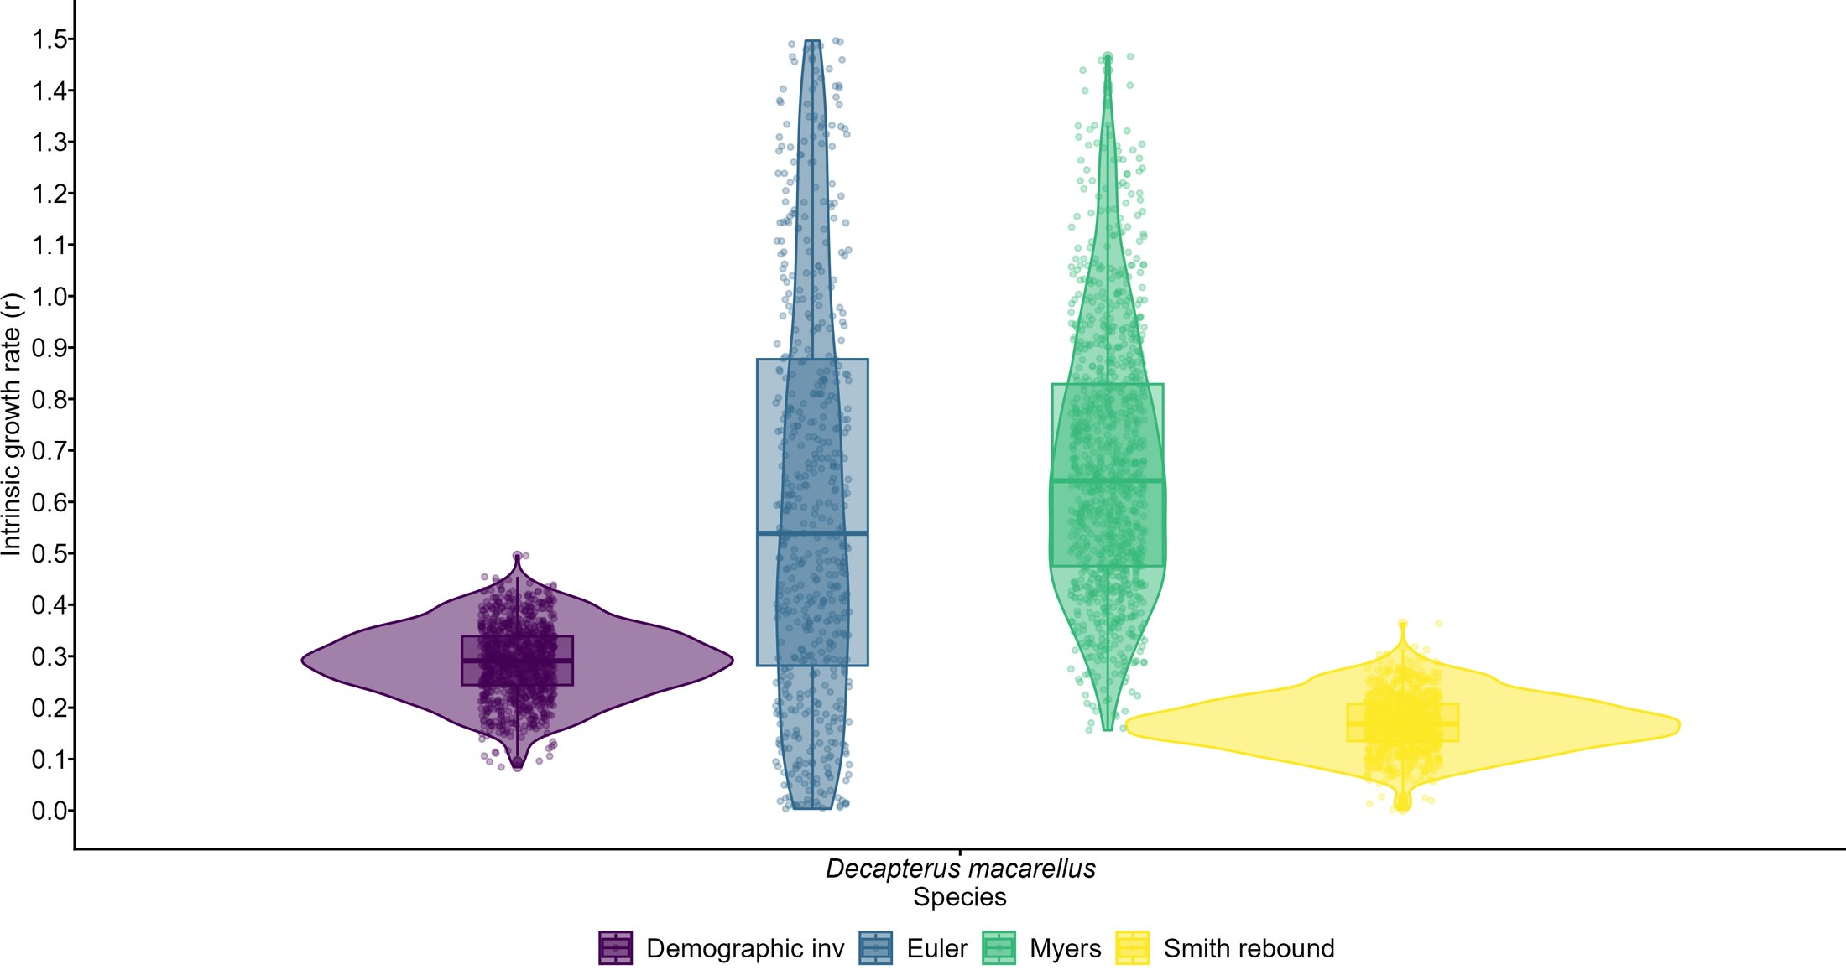
Figura 1. Taxa intrínseca de crescimento populacional (r) da cavala preta estimada por quatro métodos demográficos, com propagação da incerteza dos parâmetros por bootstrap paramétrico (1.000 iterações). O eixo vertical foi limitado a 1,5 ano⁻¹; as caixas são calculadas apenas com os valores exibidos.

7.3 Série de capturas
Os desembarques totais de cavala preta partiram de 1.671 t em 1989, atingiram o máximo da série em 1997–1998 (2.984 e 3.015 t) e oscilaram entre cerca de 1.400 e 2.900 t até 2013 (Figura 2). A partir de 2014 houve uma queda abrupta: 644–657 t em 2015–2017, 806 t em 2019 e menos de 250 t entre 2021 e 2023. Dois valores da série original foram corrigidos. Em 2014, o total registrado (151 t) era menor que a captura só da frota de cerco (1.274 t), o que é impossível; ele foi substituído pela interpolação entre 2013 e 2015 (1.429 t). Em 2018, ano recolhido em formato diferente, o total registrado (2.362 t) era 3 a 4 vezes maior que o dos anos vizinhos, e a captura do cerco nesse ano (2.217 t) mostrou a mesma anomalia; o valor foi substituído pela média de 2015–2017 e 2019–2021 (554,5 t). Para 2024 e 2025 não há total de todas as artes, e foram usados os desembarques do cerco (286 e 62 t), apenas no JABBA.
A comparação entre o total e o cerco mostra como mudou a importância da frota industrial. Até 1993, o cerco respondia por 10–21% dos desembarques na maior parte dos anos, e a pesca artesanal dominava; a partir de 1997 a sua participação passou a cerca de 60–85%, e de 2011 em diante a 86–100%. Em 2015 e 2016, os registros de cerco (24 e 187 t) ficaram muito abaixo do total, reflexo da baixa cobertura do arquivo de 2015–2017 ainda não validado (115 e 192 viagens), e não de uma queda real da captura dessa frota.
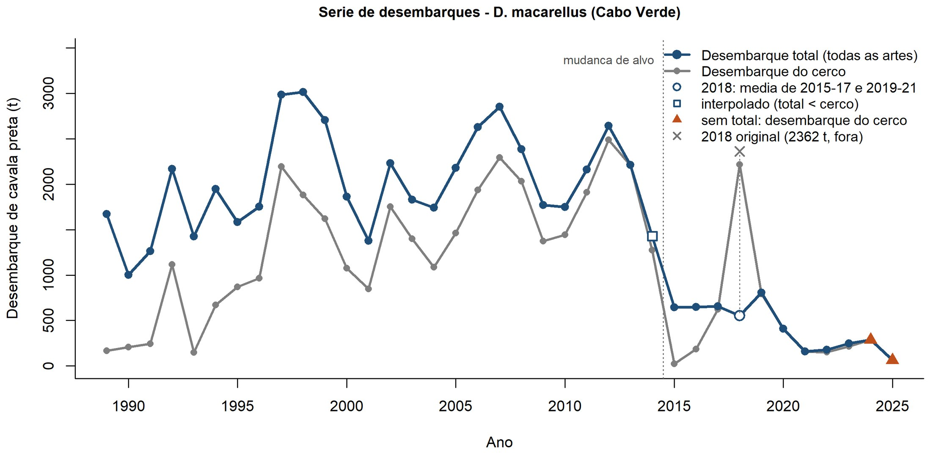
Figura 2. Desembarques anuais de cavala preta em Cabo Verde, 1989–2025: total de todas as artes (azul) e frota de cerco (cinza). O quadrado indica o valor interpolado de 2014, o círculo aberto a média usada em 2018 (o × marca o valor original, excluído) e os triângulos os anos de 2024–2025, sem total de todas as artes, completados com o desembarque do cerco. A linha vertical marca a mudança de direcionamento da frota.

7.4 Prioris de depleção
A Figura 3 resume as premissas de biomassa relativa no início e no fim da série. A depleção inicial foi a mesma nos três modelos (0,50–0,80 K), acima de Bmsy numa curva de Schaefer. As quatro hipóteses de depleção final diferem sobretudo no limite superior: as duas inferidas da série de capturas concentram-se abaixo de 0,25 K (rede neural) e de 0,44 K (zBRT), enquanto a de mudança de alvo vai até 0,50 K e a não informativa cobre todo o intervalo.
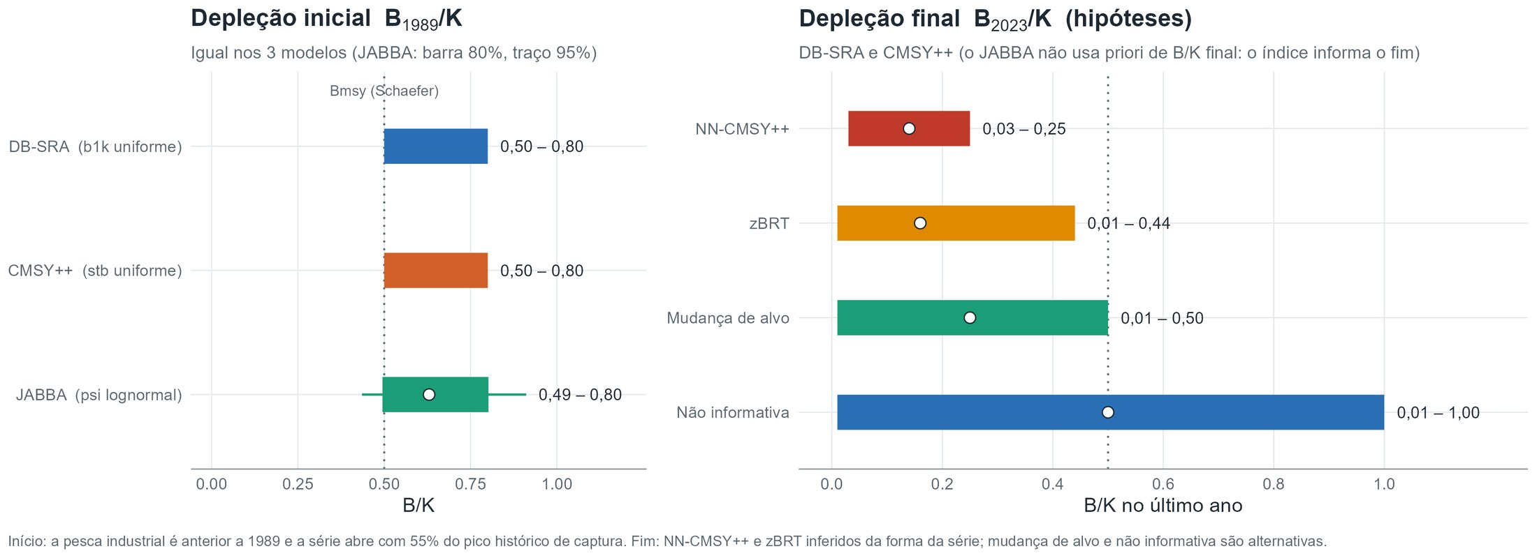
Figura 3. Prioris de biomassa relativa usadas nos modelos. À esquerda, depleção inicial (B1989/K), igual nos três modelos (no JABBA, lognormal com barra de 80% e traço de 95%); à direita, as quatro hipóteses de depleção final (B2023/K) do DB-SRA e do CMSY++, com o valor central (círculo). O JABBA não usa priori de depleção final.

7.5 DB-SRA
A taxa de aceitação caiu à medida que a depleção final imposta ficou mais severa (Figura 4): de 19–26% das simulações com a priori não informativa para 6–10% com a mudança de alvo, 3–6% com o zBRT e apenas 0,7–1,4% com a rede neural do CMSY++. Dentro de cada hipótese, a mortalidade natural de Vieira (2019), a mais alta, teve sempre a menor aceitação. As hipóteses de forte redução do estoque são, portanto, compatíveis com as capturas, mas só com uma combinação muito estreita de parâmetros, o que já indica que a série de capturas, por si só, favorece cenários com biomassa final mais alta.
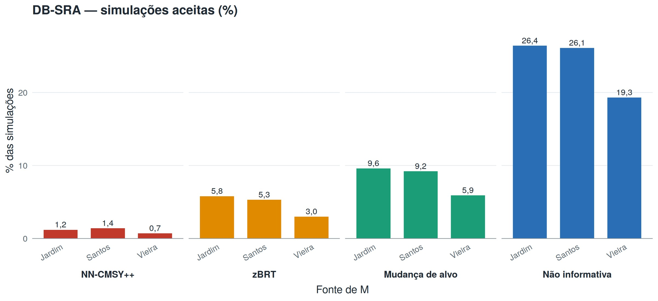
Figura 4. Percentagem das 10.000 simulações aceitas pelo DB-SRA em cada cenário, por hipótese de depleção final e fonte da mortalidade natural.
Os principais resultados por hipótese estão na Tabela 12. O MSY variou pouco entre os 12 cenários, de cerca de 1.700 t com a rede neural a 1.950 t com a priori não informativa, e K ficou entre 20,6 e 24,8 mil t. Já o estado do estoque acompanhou a premissa de depleção: B/Bmsy em 2023 foi de 0,69–0,75 com a rede neural, 1,31–1,56 com o zBRT e a mudança de alvo e 2,1–2,3 com a priori não informativa. A mortalidade por pesca relativa em 2023 foi baixa em todos os cenários (F/Fmsy de 0,05 a 0,20), consequência direta das capturas reduzidas do período recente.
Tabela 12. Resultados do DB-SRA por hipótese de depleção final. Os valores são as faixas das medianas nos três cenários de M de cada hipótese; B/Bmsy e F/Fmsy em 2023 são medianas por trajetória aceita.
Hipótese | Aceitação (%) | K (mil t) | MSY (t) | B2023/K | Bmsy/K | Fmsy/M | B/Bmsy 2023 | F/Fmsy 2023
Rede neural (NN-CMSY++) | 0,7–1,4 | 24,7–24,8 | 1.697–1.767 | 0,19–0,21 | 0,27–0,29 | 0,59–0,63 | 0,69–0,75 | 0,20
zBRT | 3,0–5,8 | 23,6–24,6 | 1.747–1.791 | 0,38–0,39 | 0,26–0,28 | 0,65–0,69 | 1,31–1,43 | 0,10–0,11
Mudança de alvo | 5,9–9,6 | 22,6–24,2 | 1.784–1.824 | 0,43–0,44 | 0,28–0,29 | 0,66–0,68 | 1,42–1,56 | 0,09–0,10
Não informativa | 19,3–26,4 | 20,6–22,6 | 1.937–1.954 | 0,68–0,70 | 0,30–0,33 | 0,71–0,72 | 2,08–2,34 | 0,05–0,06

A comparação entre prioris e posterioris (Figura 5) mostra como o modelo se ajusta às capturas. Em todas as hipóteses informadas, a posteriori de B/K em 2023 acumula-se junto ao limite superior da priori (medianas de 0,20, 0,38 e 0,43, contra limites de 0,25, 0,44 e 0,50), e com a priori não informativa o modelo evita valores abaixo de cerca de 0,4 (mediana de 0,69). A série de capturas empurra, portanto, a biomassa final para cima. Ao mesmo tempo, as posterioris de Bmsy/K (medianas de 0,26–0,33) e de Fmsy/M (0,59–0,72) deslocaram-se para baixo das prioris (0,40 e 0,80), enquanto a de M praticamente repetiu a priori. O modelo favorece curvas de produção com o máximo em biomassas mais baixas, que permitem sustentar as capturas altas de 1997–2013 com o estoque já reduzido e recuperar a biomassa quando as capturas caem.
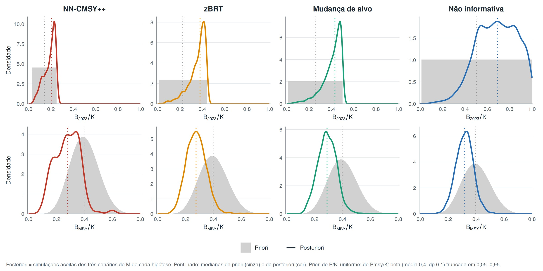
Figura 5. Priori (área cinza) e posteriori (linha colorida) do DB-SRA para a biomassa relativa em 2023 (acima) e para Bmsy/K (abaixo), por hipótese de depleção final, reunindo as simulações aceitas dos três valores de M. As linhas pontilhadas marcam as medianas da priori (cinza) e da posteriori (cor).
As Figuras 6 e 7 mostram as distribuições dos parâmetros e das quantidades derivadas em cada cenário. Os cenários diferem em M por construção, mas K, MSY e Bmsy são semelhantes entre as fontes de M; a principal diferença está na priori não informativa, cujas distribuições de MSY, OFL e K têm caudas longas, com valores de K que chegam ao limite superior da busca.
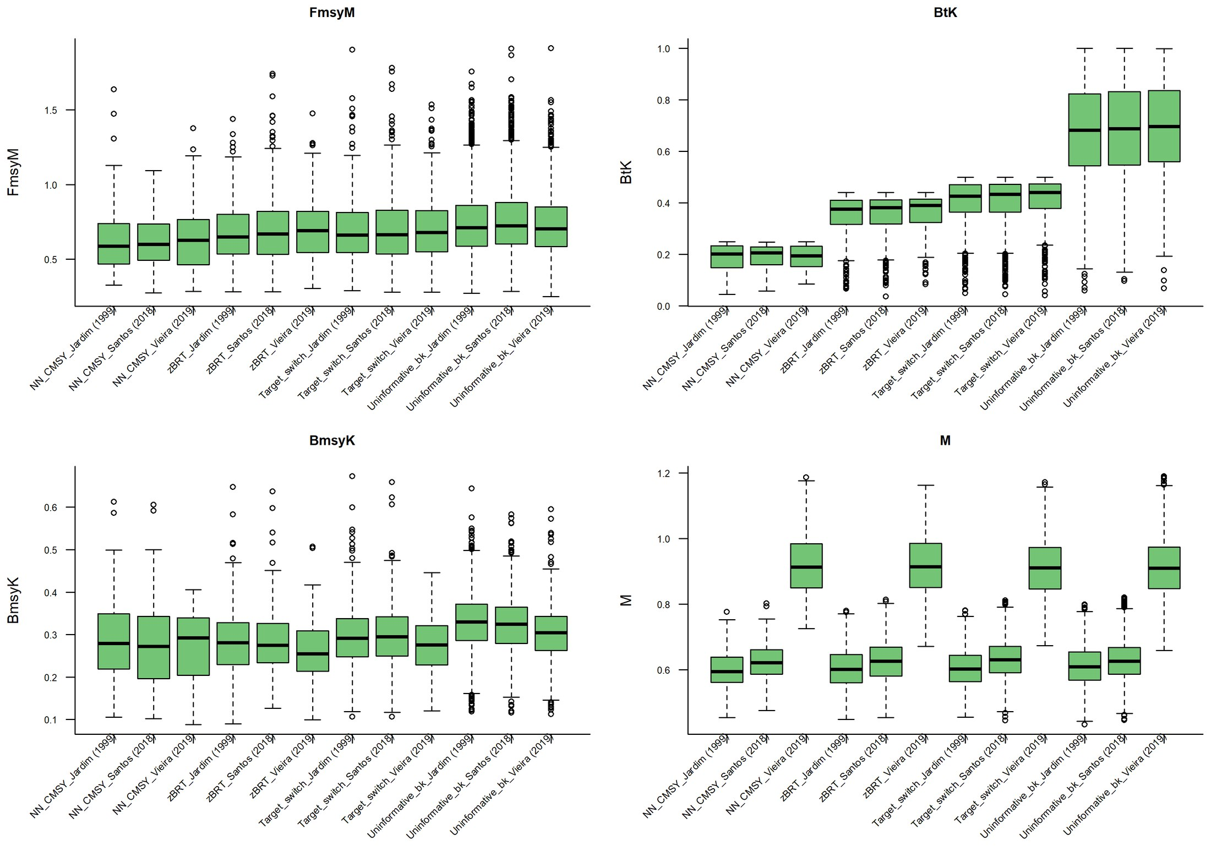
Figura 6. Distribuições a posteriori de Fmsy/M, B/K em 2023 (BtK), Bmsy/K e M nos 12 cenários do DB-SRA.
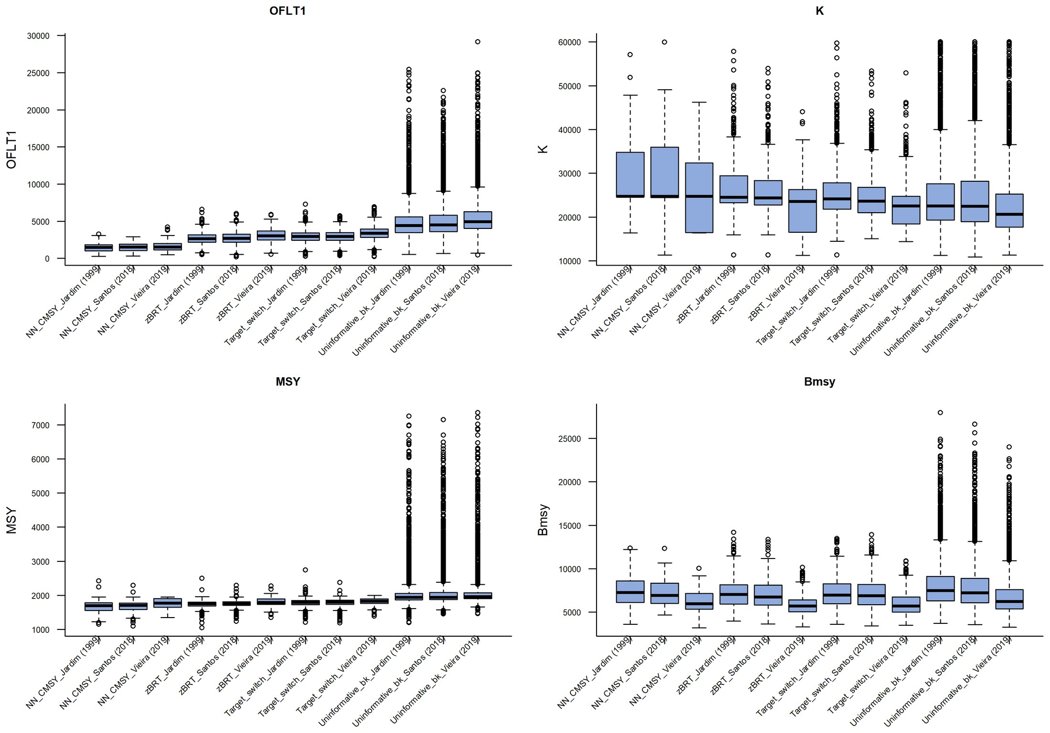
Figura 7. Distribuições a posteriori da OFL do ano seguinte ao fim da série (OFLT1), de K, do MSY e de Bmsy (em t) nos 12 cenários do DB-SRA.
As trajetórias reconstruídas (Figura 8) têm a mesma forma em todos os cenários: a biomassa relativa cai de cerca de 0,64 K em 1989 para 0,3 K por volta de 2000 e atinge o mínimo em 2014, entre 0,04 K (rede neural) e 0,19 K (não informativa). Depois, com a queda das capturas, todas as trajetórias sobem, até 0,24 K (rede neural), 0,43–0,51 K (zBRT e mudança de alvo) ou 0,75–0,77 K (não informativa) no início de 2024. A magnitude dessa recuperação é imposta pela priori de depleção final; o que os dados acrescentam é que a redução até 2014 e a recuperação posterior são coerentes com a série de capturas em todas as hipóteses.
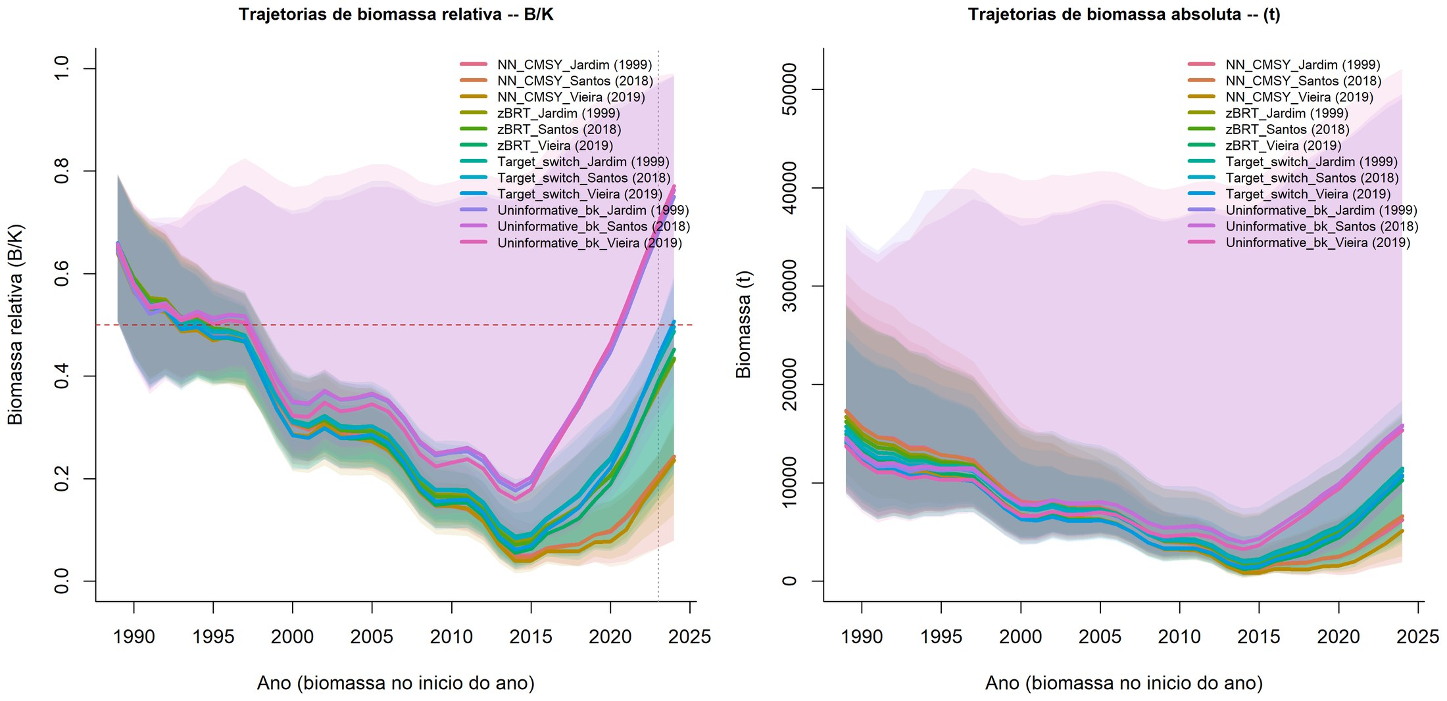
Figura 8. Trajetórias de biomassa relativa (B/K, à esquerda) e absoluta (t, à direita) reconstruídas para os 12 cenários do DB-SRA (mediana e intervalo de 95%). A linha tracejada marca B/K = 0,5 e a vertical pontilhada o ano de referência (2023).
Reunindo as simulações aceitas dos 12 cenários (Figura 9), o MSY teve mediana de 1.893 t, com 50% da distribuição entre 1.786 e 1.974 t e intervalo de 95% de 1.557 a 3.750 t, e a cauda superior vem quase toda da priori não informativa. O B/K final teve mediana de 0,53 e intervalo de 95% de 0,19 a 0,96, uma distribuição larga que apenas reproduz a mistura das prioris. Como esse agrupamento pondera os cenários pelo número de simulações aceitas, a hipótese não informativa, com mais aceitações, pesa mais. A sensibilidade do MSY às premissas foi pequena: em relação ao cenário de referência (1.784 t), trocar a hipótese de depleção alterou o MSY entre −4,9% e +8,6%, e trocar a fonte de M, entre +0,6% e +2,2%.
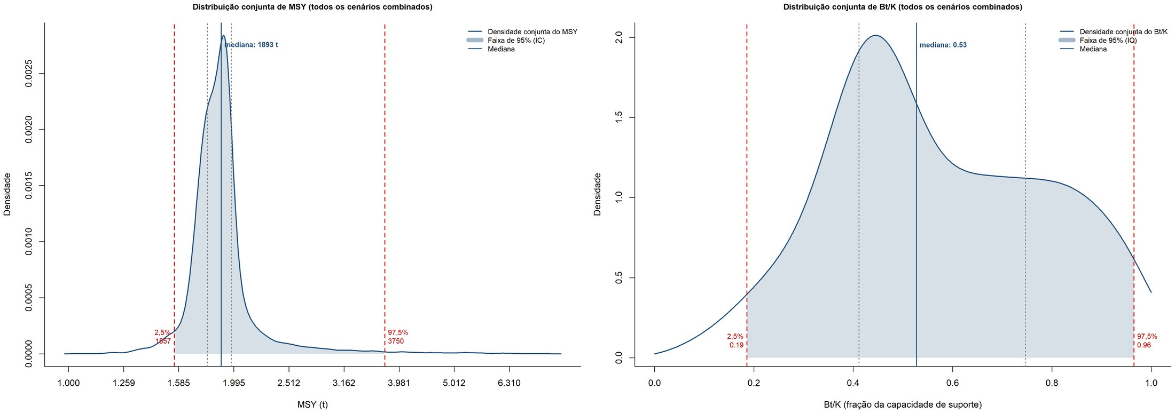
Figura 9. Distribuições conjuntas do MSY (à esquerda, escala logarítmica) e do B/K em 2023 (à direita) reunindo as simulações aceitas dos 12 cenários do DB-SRA. As linhas vermelhas marcam o intervalo de 95% e as pontilhadas o intervalo interquartil.

7.6 CMSY++
A taxa de viabilidade dos pares r–K seguiu o mesmo padrão da aceitação do DB-SRA (Figura 10): 0,1–3,8% com a rede neural, 22–24% com o zBRT, 22–26% com a mudança de alvo e 57–66% com a priori não informativa. A priori de r pouco alterou a viabilidade, que dependeu quase só da depleção final imposta.
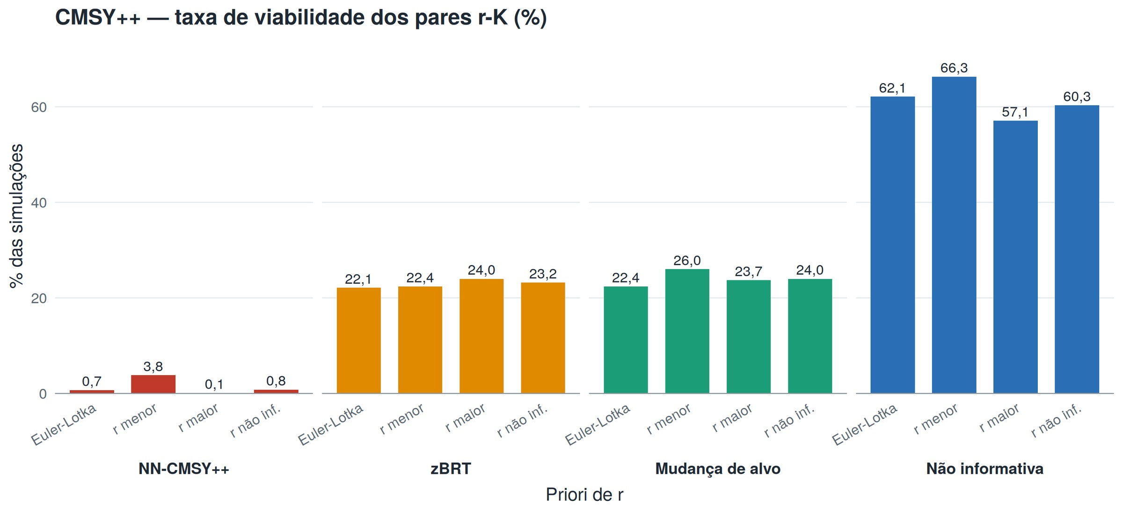
Figura 10. Taxa de viabilidade dos pares r–K no CMSY++ por hipótese de depleção final e priori de r.
A Tabela 13 e a Figura 11 resumem as posterioris. A produtividade e a escala do estoque não foram identificadas separadamente: r e K acompanharam a priori de r e compensaram-se, com r de 0,07 e K de cerca de 110 mil t na resiliência menor, contra r de 0,47 e K de 17 mil t na maior. O produto dos dois, o MSY, variou muito menos, de 1,70 a 2,04 mil t nos 16 cenários. Mesmo no cenário base, a posteriori de r (mediana de 0,24 ano⁻¹; 0,17–0,36) ficou bem abaixo da priori (0,42; 0,20–0,80), com K correspondentemente maior (30 mil t, contra 24 mil t na priori).
Tabela 13. Resultados do CMSY++ por hipótese de depleção final. Os valores são as faixas das medianas nos quatro cenários de r de cada hipótese. RU = redução de incerteza do B/K final.
Hipótese | VR (%) | r (ano⁻¹) | K (mil t) | MSY (mil t) | B2023/K | B/Bmsy 2023 | F/Fmsy 2023 | RU (B/K)
Rede neural (NN-CMSY++) | 0,1–3,8 | 0,07–0,47 | 17–107 | 1,71–1,98 | 0,14–0,17 | 0,26–0,33 | 0,57–0,87 | −0,04–0,17
zBRT | 22,1–24,0 | 0,07–0,47 | 17–108 | 1,70–1,99 | 0,21–0,26 | 0,39–0,52 | 0,25–0,40 | −0,09–0,30
Mudança de alvo | 22,4–26,0 | 0,07–0,46 | 17–111 | 1,83–1,98 | 0,24–0,28 | 0,45–0,56 | 0,22–0,28 | −0,14–0,37
Não informativa | 57,1–66,3 | 0,07–0,48 | 17–118 | 1,82–2,04 | 0,32–0,47 | 0,64–1,00 | 0,11–0,19 | 0,13–0,58

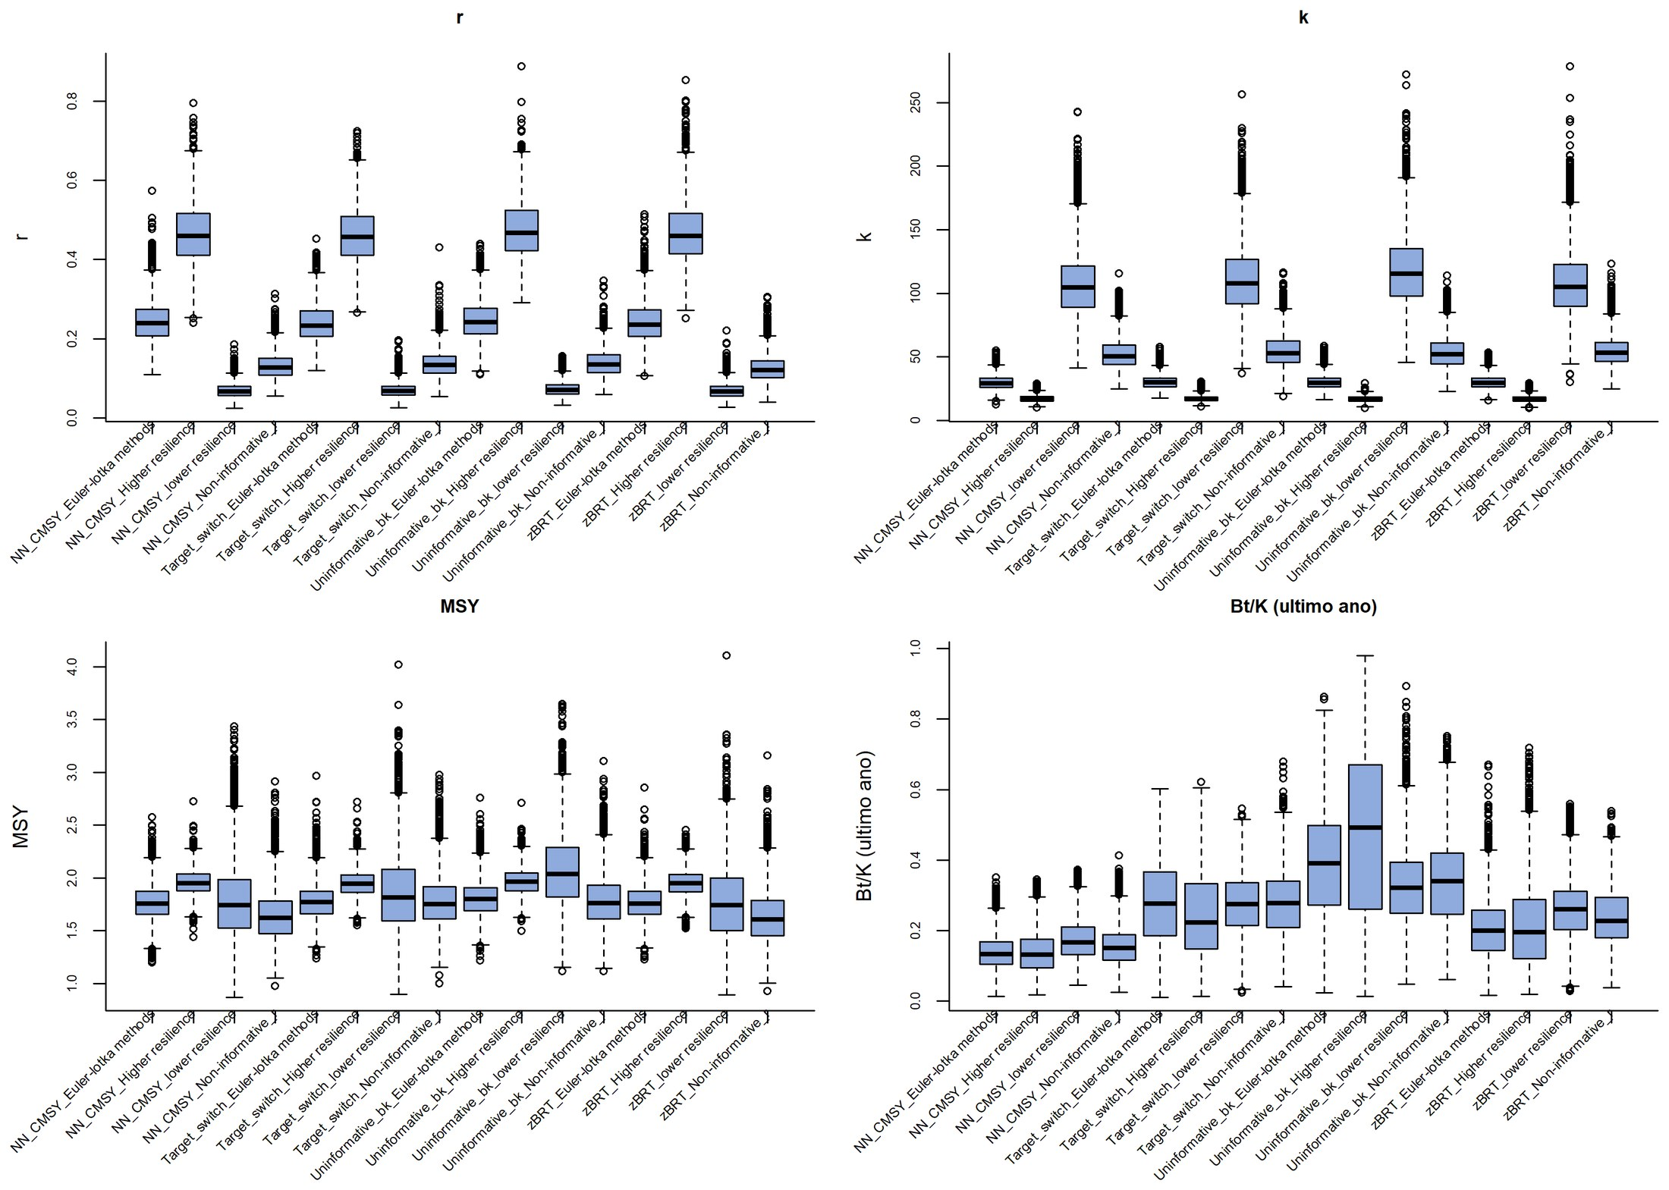
Figura 11. Distribuições a posteriori de r, K (mil t), MSY (mil t) e B/K no último ano nos 16 cenários do CMSY++.
A comparação entre prioris e posterioris (Figura 12) reforça a leitura da tabela. A posteriori de r foi muito mais estreita que a priori (RU de 0,38–0,42 no cenário base), mas por efeito da compensação com K, e não por informação direta sobre a produtividade. Para o B/K final, a posteriori praticamente repetiu a priori nas três hipóteses informadas (RU de −0,14 a 0,37, próximo de zero nos cenários base): a série de capturas não acrescentou informação sobre a depleção atual. Só com a priori não informativa a posteriori se concentrou, em torno de 0,3–0,5 K (RU de 0,13–0,58), porque o intervalo da priori é muito largo e boa parte dele é inviável.
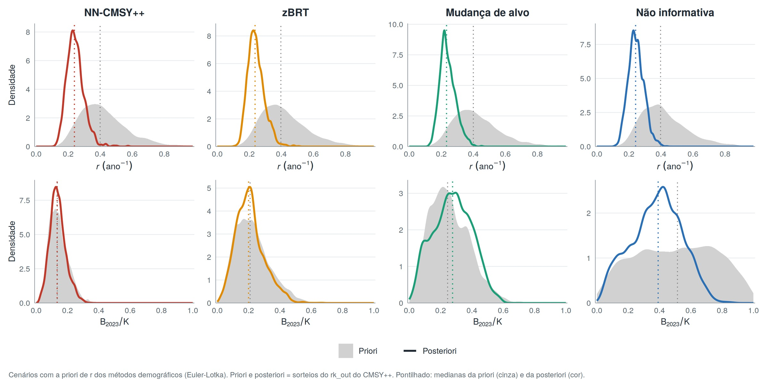
Figura 12. Priori (área cinza) e posteriori (linha colorida) do CMSY++ para r (acima) e para o B/K em 2023 (abaixo) nos cenários com a priori de r dos métodos demográficos, por hipótese de depleção final. As linhas pontilhadas marcam as medianas da priori (cinza) e da posteriori (cor).
As trajetórias de B/Bmsy (Figura 13) partem de cerca de 1,3 em 1989, cruzam Bmsy entre 1997 e 2006 (em 2000, na mediana dos cenários) e chegam a 0,33–0,53 em 2015. A mortalidade por pesca relativa ficou acima de Fmsy, na mediana dos cenários, de 1997 a 2019, e em 2013 variou de 1,8 a 3,5 vezes Fmsy; em 2015, 15 dos 16 cenários indicavam o estoque sobrepescado e sob sobrepesca. Em 2023, com a captura de 248 t, F/Fmsy ficou abaixo de 1 em todos os cenários (0,11–0,87), e B/Bmsy variou de 0,26 a 1,00, com 15 cenários abaixo de Bmsy. A recuperação depois de 2015 é mais lenta que no DB-SRA, porque a priori de B/K final do CMSY++ é uma distribuição beta centrada no meio do intervalo, e não uniforme, e porque o modelo de Schaefer coloca Bmsy em 0,5 K.
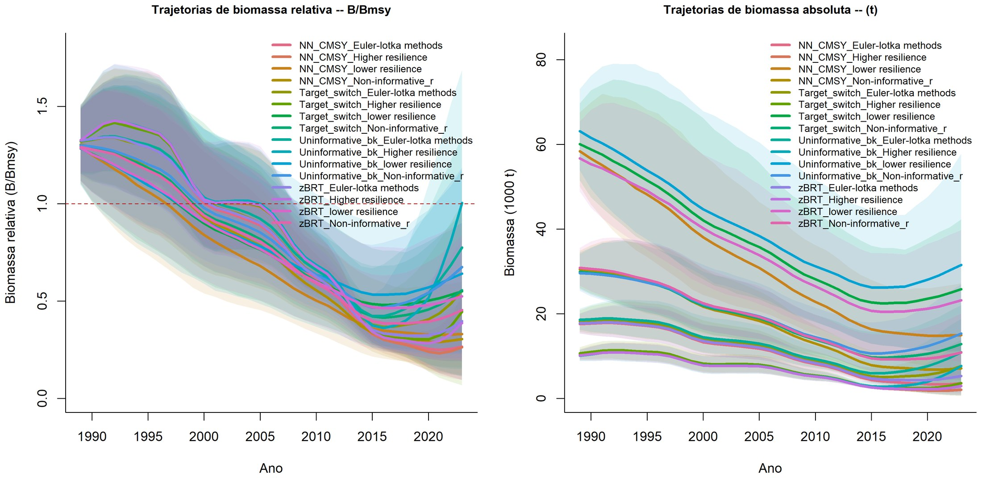
Figura 13. Trajetórias de biomassa relativa (B/Bmsy, à esquerda) e absoluta (mil t, à direita) nos 16 cenários do CMSY++ (mediana e intervalo de 95%). A linha tracejada marca B/Bmsy = 1.
As distribuições conjuntas dos 16 cenários (Figura 14) resultaram em MSY de 1.831 t (intervalo de 95% de 1.316 a 2.421 t) e B/K final de 0,23 (0,06–0,63). O MSY foi pouco sensível às premissas: em relação ao cenário de referência (1.770 t), a priori de r alterou o MSY entre −1,2% e +9,8%, e a hipótese de depleção, entre −0,9% e +1,5%.
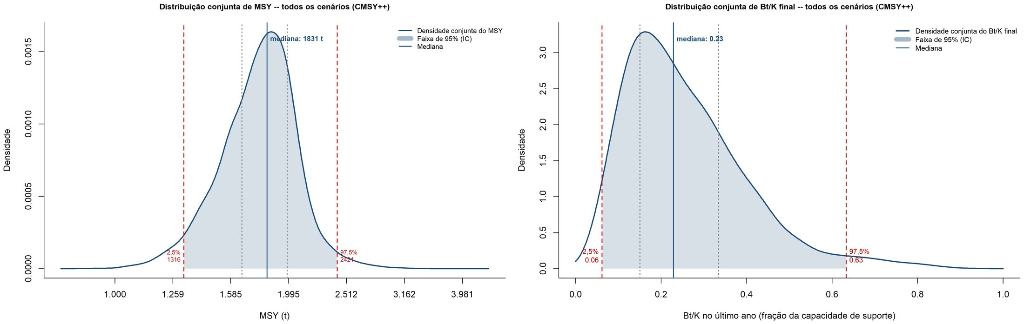
Figura 14. Distribuições conjuntas do MSY (à esquerda, escala logarítmica) e do B/K no último ano (à direita) reunindo os 16 cenários do CMSY++.

7.7 Padronização da CPUE

7.7.1 Análise exploratória
Depois dos filtros, restaram 7.938 viagens de cerco em 2015–2017 e 2019–2025, distribuídas por cinco ilhas de pesca. Os 244 bancos registrados foram atribuídos às ilhas com boa consistência: 197 bancos tiveram todas as viagens desembarcadas na mesma ilha, e 91% das viagens ficaram na ilha atribuída ao seu banco; a diferença restante deve-se a topônimos repetidos em ilhas diferentes, como Tarrafal e Calheta. A cobertura de 2015 e 2016 foi muito baixa (115 e 192 viagens), e o número de embarcações ativas passou de 13 em 2015 para 53–75 a partir de 2017. O ano de 2018, excluído da padronização, destoou dos vizinhos: CPUE nominal de 1,03 t/dia, contra 0,28 t/dia em 2017 e 0,38 t/dia em 2019, e cavala correspondendo a 27,7% da captura do cerco, contra 12,3% e 18,2%.
A CPUE nominal da cavala oscilou entre 0,19 e 0,38 t/dia em 2015–2019, caiu para 0,07 t/dia em 2021–2022 e ficou entre 0,06 e 0,15 t/dia em 2023–2025 (Figura 15). A proporção de viagens sem cavala acompanhou essa queda: de 69–76% em 2016–2019 para 87–93% a partir de 2021. Esses zeros são, na maior parte, de direcionamento, e não de ausência da espécie, porque a captura do cerco é dominada por outras espécies (Figura 16): Auxis spp. respondeu por cerca de 30–58% do total na maioria dos anos e K. pelamis ganhou importância a partir de 2017, enquanto a cavala passou de 12–22% da captura em 2015–2019 para 2–7% depois de 2021.
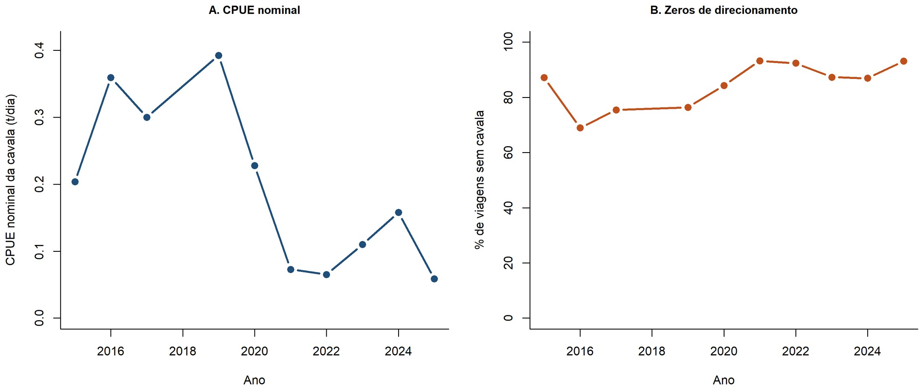
Figura 15. CPUE nominal da cavala preta na frota de cerco (A) e percentagem de viagens sem cavala (B), 2015–2025 (sem 2018).
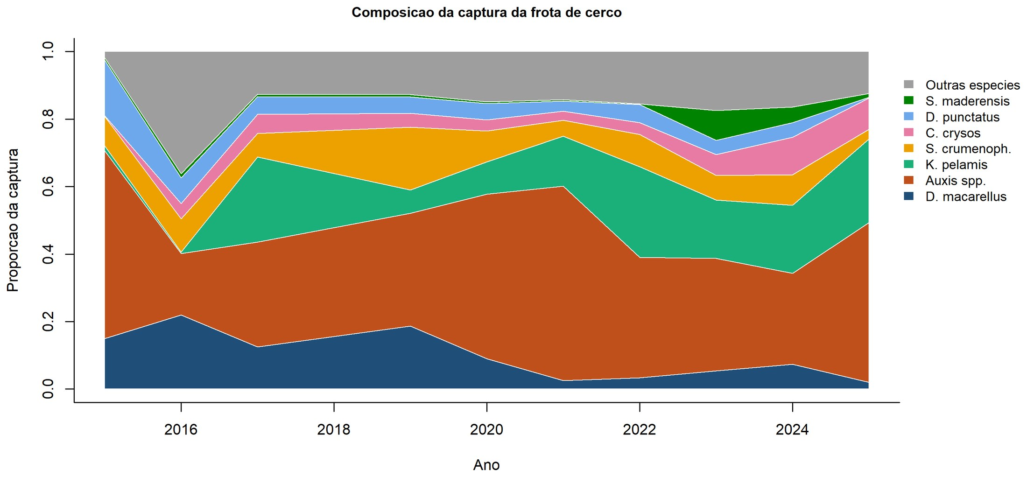
Figura 16. Composição da captura da frota de cerco, em proporção do peso desembarcado, 2015–2025.
As covariáveis candidatas mostraram efeitos claros sobre a captura de cavala (Figuras 17 e 18). A presença da espécie nas viagens variou entre ilhas, de cerca de 20% nos bancos de Santiago a 5–6% nos de São Nicolau e Sal, e a captura nas viagens positivas foi maior em São Nicolau e São Vicente. A presença aumentou com o tamanho da tripulação, de 9% nas embarcações com até 12 pescadores para 19% nas com 18 ou mais, e variou entre trimestres, de 10% no terceiro a 18% no quarto. No ciclo mensal, a presença caiu de 21% em janeiro para 7% em agosto e voltou a 21% em novembro, e a CPUE acompanhou esse padrão. A CPUE média também variou muito entre embarcações (de quase zero a 0,67 t/dia entre as 70 com pelo menos 30 viagens), o que justifica o efeito de embarcação no modelo.
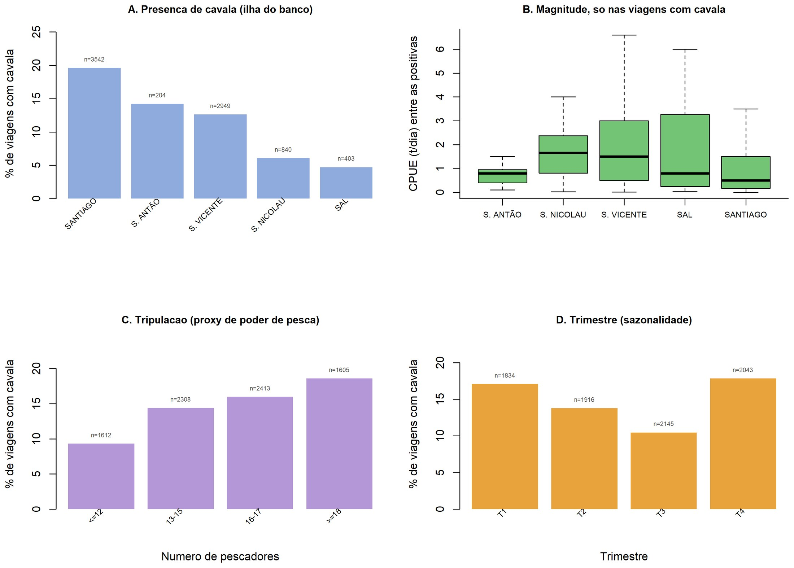
Figura 17. Presença de cavala preta nas viagens de cerco por ilha do banco de pesca (A), CPUE nas viagens com cavala por ilha (B), presença por classe de tripulação (C) e por trimestre (D). Os números sobre as barras são as viagens em cada classe.
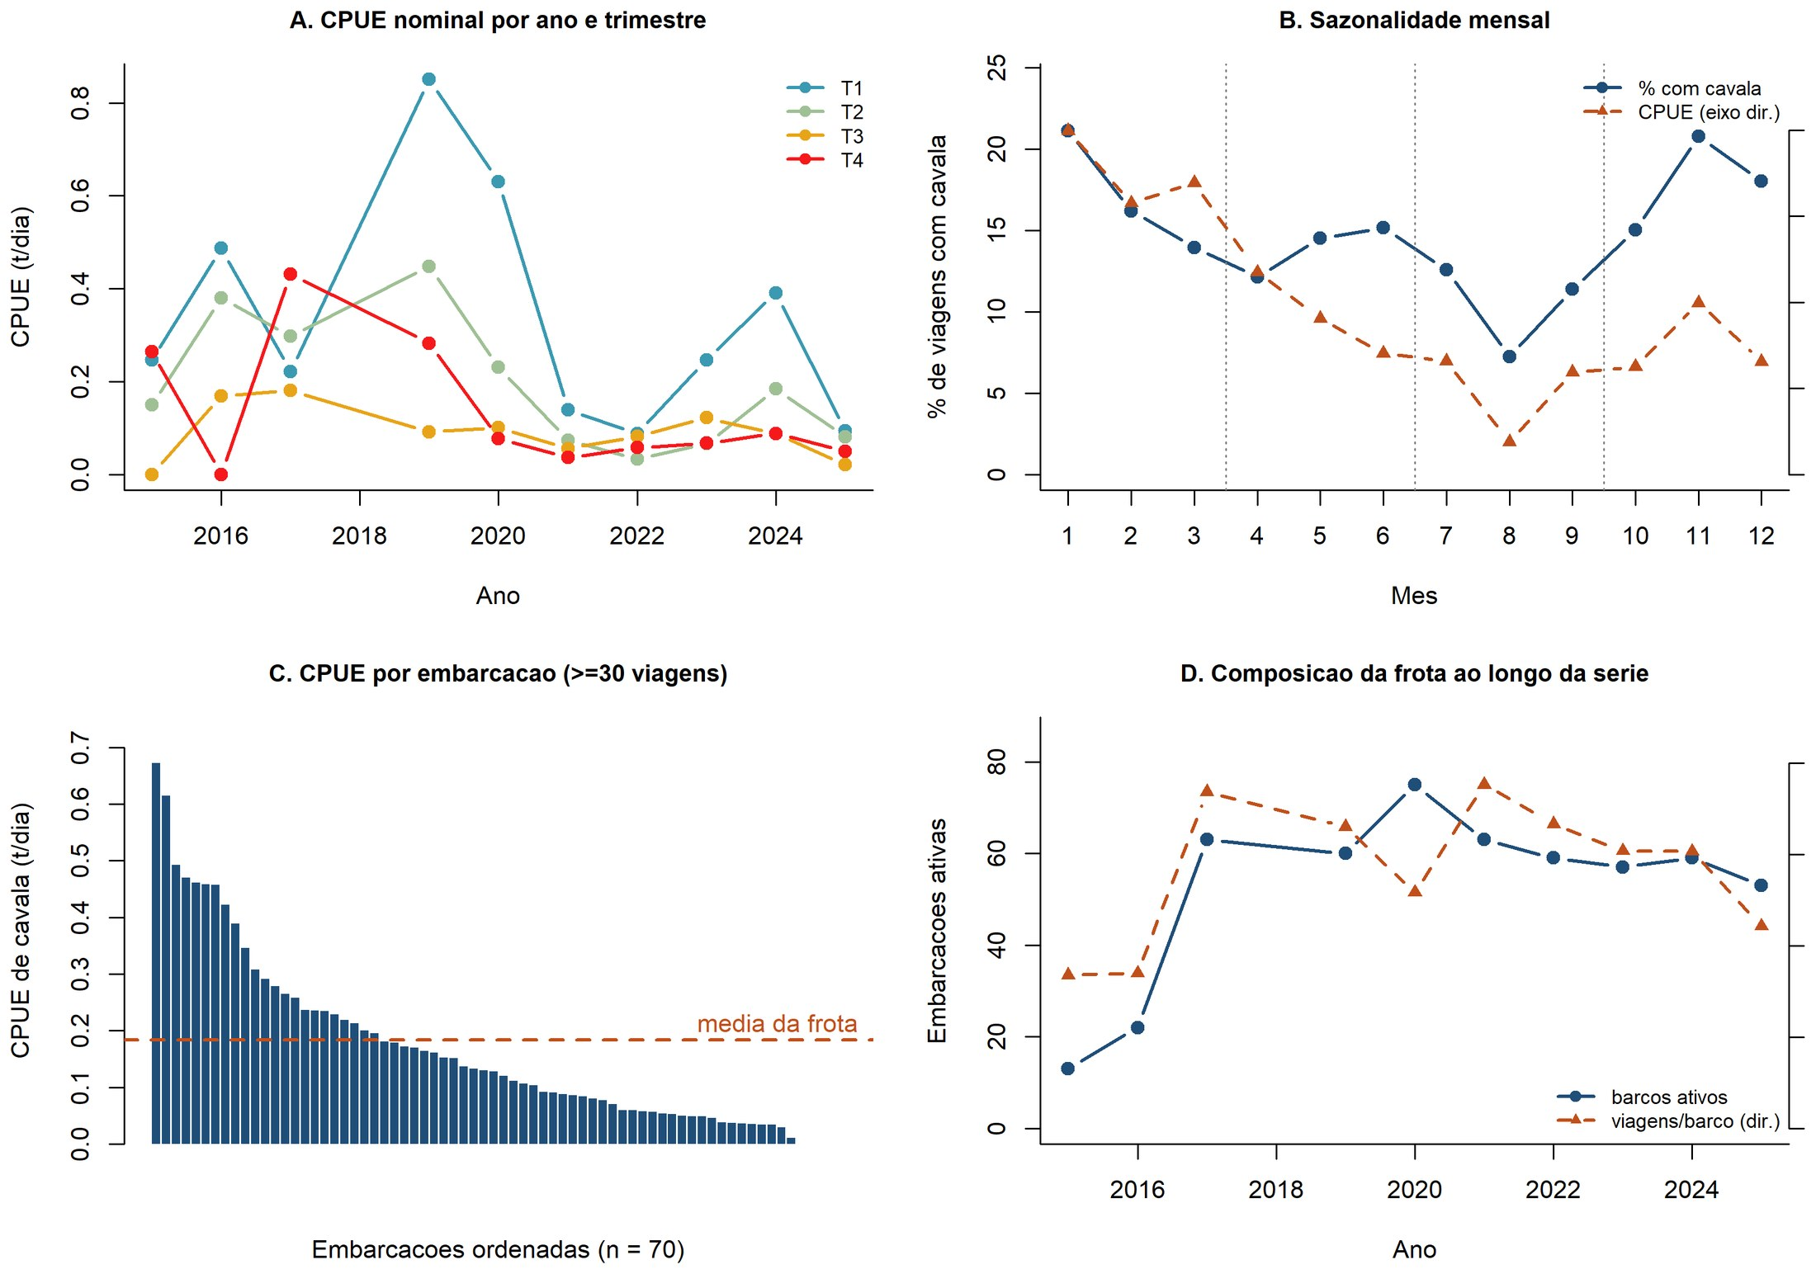
Figura 18. CPUE nominal por ano e trimestre (A), sazonalidade mensal da presença e da CPUE (B), CPUE média por embarcação com pelo menos 30 viagens (C) e número de embarcações ativas e de viagens por embarcação (D).

7.7.2 Táticas de pesca
A largura média da silhueta foi máxima com cinco grupos (0,54), e o método de Ward concordou com o k-means em 96% das unidades (Figura 19). Quatro táticas são dominadas por uma espécie: Auxis spp. (cerca de 83% da captura no centróide), K. pelamis (76%), Selar crumenophthalmus (66%) e cavala preta; esta última, porém, tem apenas cerca de 24% de cavala no centróide, misturada com Caranx crysos e Decapterus punctatus. A quinta tática reúne capturas mistas de várias espécies. Nenhuma tática é, portanto, dirigida exclusivamente à cavala. A mistura de táticas mudou ao longo da série: a tática da cavala representou cerca de 35% das viagens em 2016, caiu para 16% em 2021, voltou a cerca de 33% em 2023–2024 e caiu para 14% em 2025, enquanto a tática de Auxis chegou a 47% em 2021.
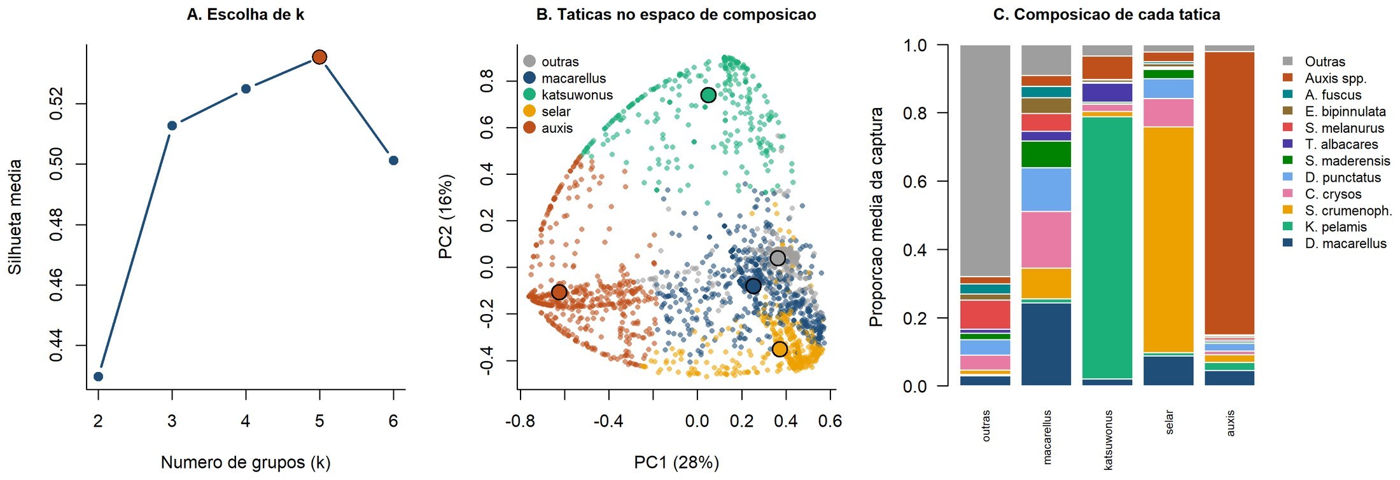
Figura 19. Inferência das táticas de pesca: escolha do número de grupos pela silhueta média (A), unidades embarcação-mês no espaço dos dois primeiros componentes principais (B) e composição média da captura em cada tática (C).
O teste de circularidade confirmou o problema esperado. Com a cavala incluída na composição, a tática contínua reduziu o AIC em 2.077 unidades em relação à discreta, mas gerou um índice com correlação de apenas 0,68 com o da tática discreta e com a tendência achatada, sinal de que a covariável absorvia parte da resposta. Sem a cavala, a tática contínua não melhorou o ajuste (AIC 41,5 unidades maior) e produziu um índice praticamente igual ao da tática discreta (correlação de 0,986). A tática entrou no modelo como fator discreto.

7.7.3 Modelo selecionado e diagnóstico
Cada estrutura da sequência reduziu o AIC (Tabela 14). Os maiores ganhos vieram do trimestre e da tripulação (−220 unidades), da tática (−137) e do efeito aleatório de embarcação (−133); o efeito aleatório de banco ainda reduziu o AIC em 40 unidades e foi mantido. O offset em dias foi preferido às horas, e nenhum termo foi removido no refinamento regressivo. Na mesma estrutura, a Hurdle-Gamma teve AIC 150,6 unidades e BIC 38,9 unidades menores que a Tweedie. O modelo final ficou assim especificado:
Presença (binomial, logit): ano + trimestre + tática.
Captura positiva (Gama, log): ano + ilha do banco + trimestre + classe de tripulação + tática + (1 | embarcação) + (1 | banco) + offset(log dias).
Tabela 14. Seleção do modelo de padronização da CPUE. ΔAIC = diferença em relação à melhor opção de cada etapa, nas mesmas viagens.
Etapa | Estrutura ou alternativa | ΔAIC | Decisão
1. Estrutura (Tweedie) | E0: ano | 542,9
 | E1: + ilha do banco | 530,1
 | E2: + trimestre + tripulação | 309,7
 | E3: + tática | 172,8
 | E4: + (1 | embarcação) | 40,2
 | E4b: + (1 | banco) | 0,0 | Selecionada
2. Representação da tática | Discreta (k-means) | 0,0 | Selecionada
 | Contínua, PCA com a cavala | −2.076,7 | Circular (r = 0,68 com a discreta)
 | Contínua, PCA sem a cavala | 41,5 | Sem ganho (r = 0,986)
3. Offset | log(dias) contra log(horas) | < 2 | Dias
4. Refinamento regressivo | Remoção de cada termo | – | Nenhum termo removido
5. Distribuição | Tweedie | 150,6 (ΔBIC 38,9)
 | Hurdle-Gamma | 0,0 | Selecionada

O diagnóstico de resíduos confirmou a escolha (Tabela 15; Figura 20). Os resíduos da Hurdle-Gamma não se afastaram da distribuição uniforme, não mostraram excesso de valores extremos nem desvios nos quantis e reproduziram a proporção de viagens sem cavala; o único alerta foi uma subdispersão (variância observada de cerca de metade da esperada), que torna os erros-padrão do índice conservadores. A Tweedie apresentou desvios significativos nos quantis, excesso de valores extremos e dispersão inadequada.
Tabela 15. Testes sobre os resíduos quantílicos simulados (DHARMa) dos dois modelos candidatos, na estrutura final (valores de p; entre parênteses, a razão entre a variância observada e a esperada).
Modelo | Uniformidade (KS) | Dispersão | Valores extremos | Desvios nos quantis | Inflação de zeros
Hurdle-Gamma | 0,89 | < 0,001 (0,54) | 0,90 | 0,87 | 1,00
Tweedie | 0,20 | 0,04 (0,72) | 0,011 | < 0,001 | 0,19

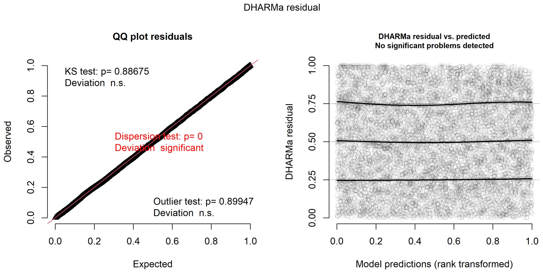
Figura 20. Resíduos quantílicos simulados (DHARMa) do modelo Hurdle-Gamma final: gráfico quantil-quantil com os testes de uniformidade, dispersão e valores extremos (à esquerda) e resíduos contra os valores preditos, com as regressões quantílicas de 0,25, 0,50 e 0,75 (à direita).

7.7.4 Índices padronizados e séries finais
A padronização alterou pouco a forma do índice (Figura 21). Todas as versões mostram valores altos em 2016–2019 (cerca de 1,8 a 2,2 vezes a média), queda em 2020 (0,9), mínimo em 2021–2022 (0,3–0,4) e leve recuperação em 2023–2025 (0,5–0,6). O valor baixo de 2015 (0,54) tem o maior CV da série (0,46), reflexo da baixa cobertura desse ano. O índice com tática teve correlação de 0,994 com o índice sem tática, 0,982 com o mesmo modelo ajustado pela Tweedie e 0,894 com a CPUE nominal, e CV médio de 0,23. A correção pela tática, portanto, praticamente não mudou a tendência: a queda de 2019 para 2021 aparece com ou sem tática, com qualquer distribuição e também quando só as viagens da tática da cavala são consideradas.
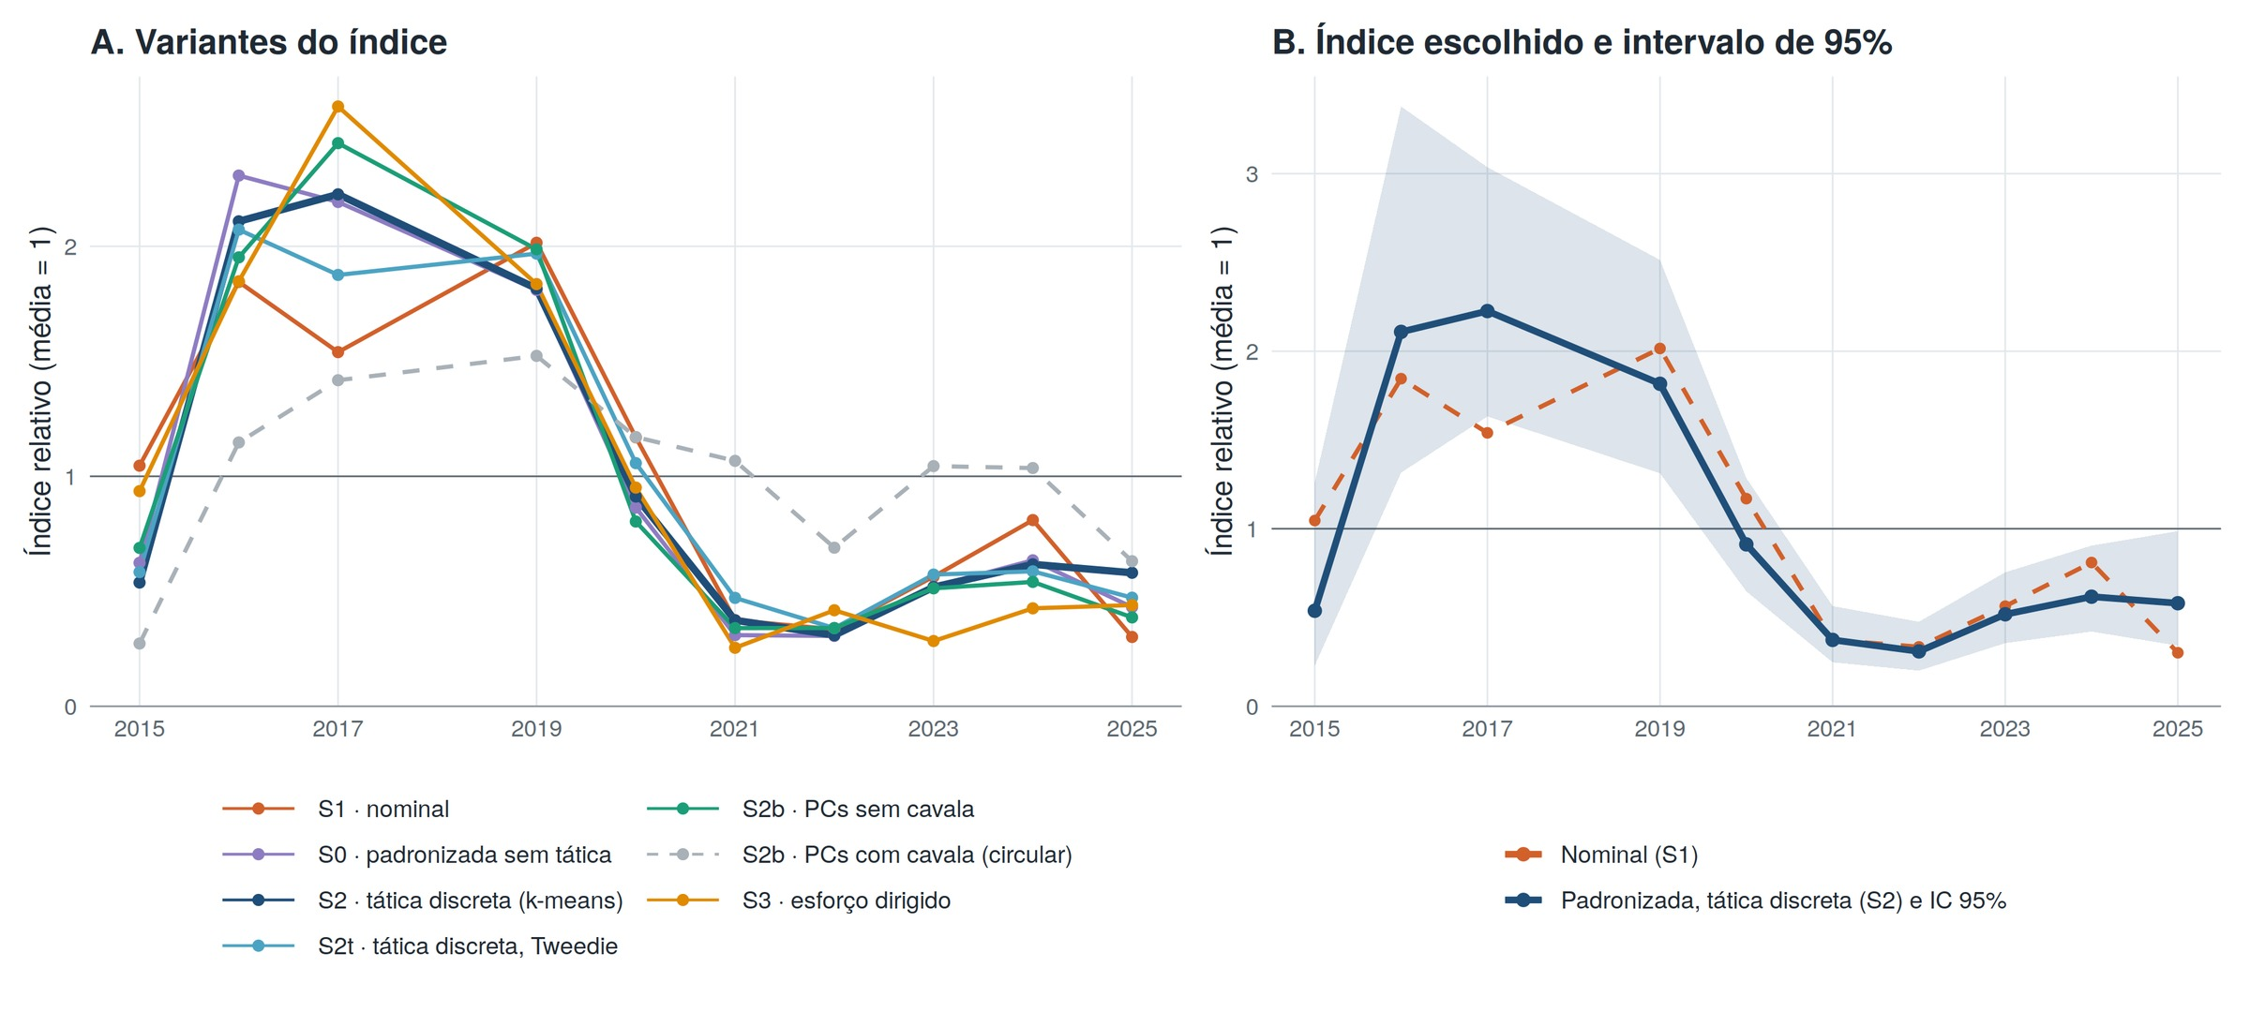
Figura 21. Índices de CPUE da cavala preta em 2015–2025 (média = 1): todas as variantes do modelo (A), com a variante circular (componentes principais com a cavala) em cinza tracejado, e índice padronizado com tática discreta, com intervalo de 95%, comparado à CPUE nominal (B).
As seis séries finais estão na Figura 22. O índice histórico (C2) tem picos em 1992 e em 2005–2006 (3,3–3,4 vezes a média) e, fora deles, oscila em torno de 0,4–1,2, sem tendência de queda até 2014. Os índices do período recente (C3 a C6) concordam entre si na forma, e todos caem a partir de 2020. A série C1, que une os dois períodos num único índice, fica deslocada para baixo a partir de 2015 porque a CPUE nominal de 2015–2025 é, em termos absolutos, menor que a da série agregada.
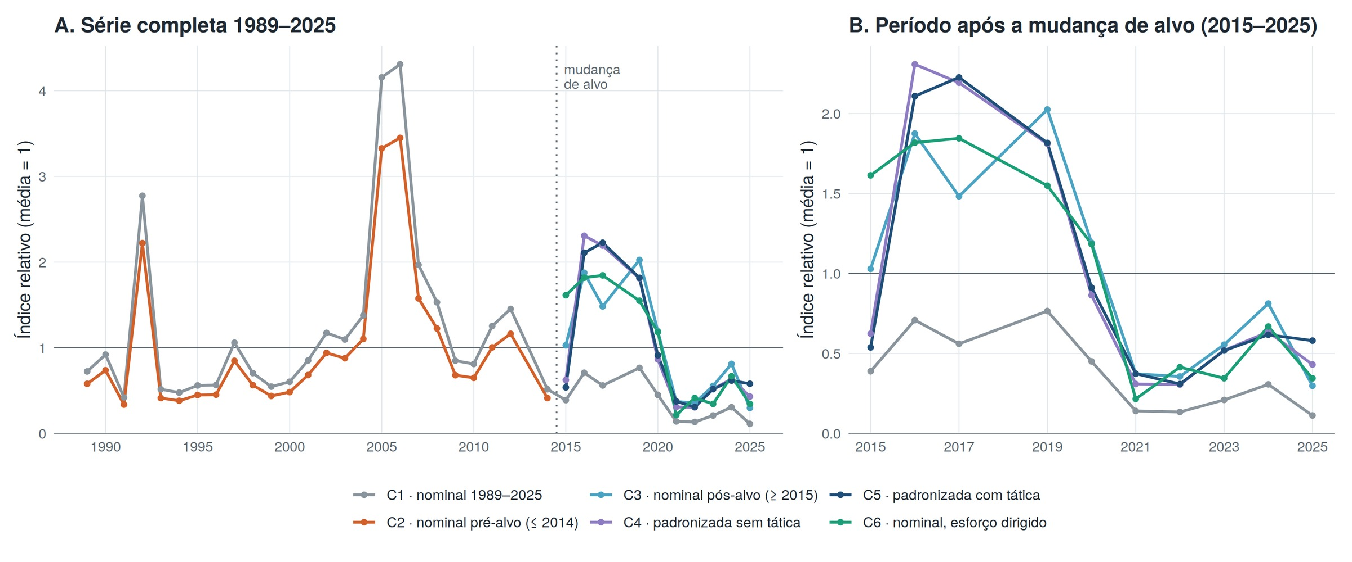
Figura 22. Séries finais de CPUE usadas como entrada do JABBA (média = 1): série completa 1989–2025 (A) e detalhe do período 2015–2025 (B). A linha vertical pontilhada marca a mudança de alvo.

7.8 JABBA

7.8.1 Ajuste e diagnósticos
Nenhum cenário ajustou bem os índices. No caso base, a trajetória ajustada é quase plana (entre 0,5 e 0,9), enquanto os índices observados variam de 0,3 a 3,4 (Figura 23). O RMSE ficou entre 66% (J2) e 127% (J9) em todos os cenários, muito acima da referência de 30%, e o SDNR próximo de 1 (0,90–1,17) apenas porque a variância de observação estimada absorveu a falta de ajuste (Figura 24). Os resíduos do índice padronizado (C5) foram positivos em 2016–2019 e negativos em 2021–2022 nos 12 cenários que o usam, um padrão sistemático que os índices C3 e C6 repetem e que caracteriza falha estrutural, e não erro aleatório. No índice histórico (C2), os resíduos maiores ficaram nos picos de 1992 e 2005–2006.
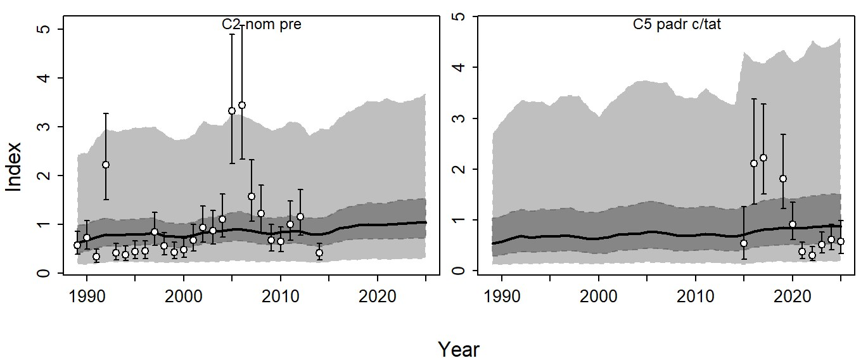
Figura 23. Ajuste do caso base do JABBA (J3) aos índices C2 (nominal até 2014) e C5 (padronizado com tática, 2015–2025): observações com intervalo de 95% (círculos), mediana ajustada (linha) e intervalos de credibilidade de 95% (cinza escuro) e de predição (cinza claro).
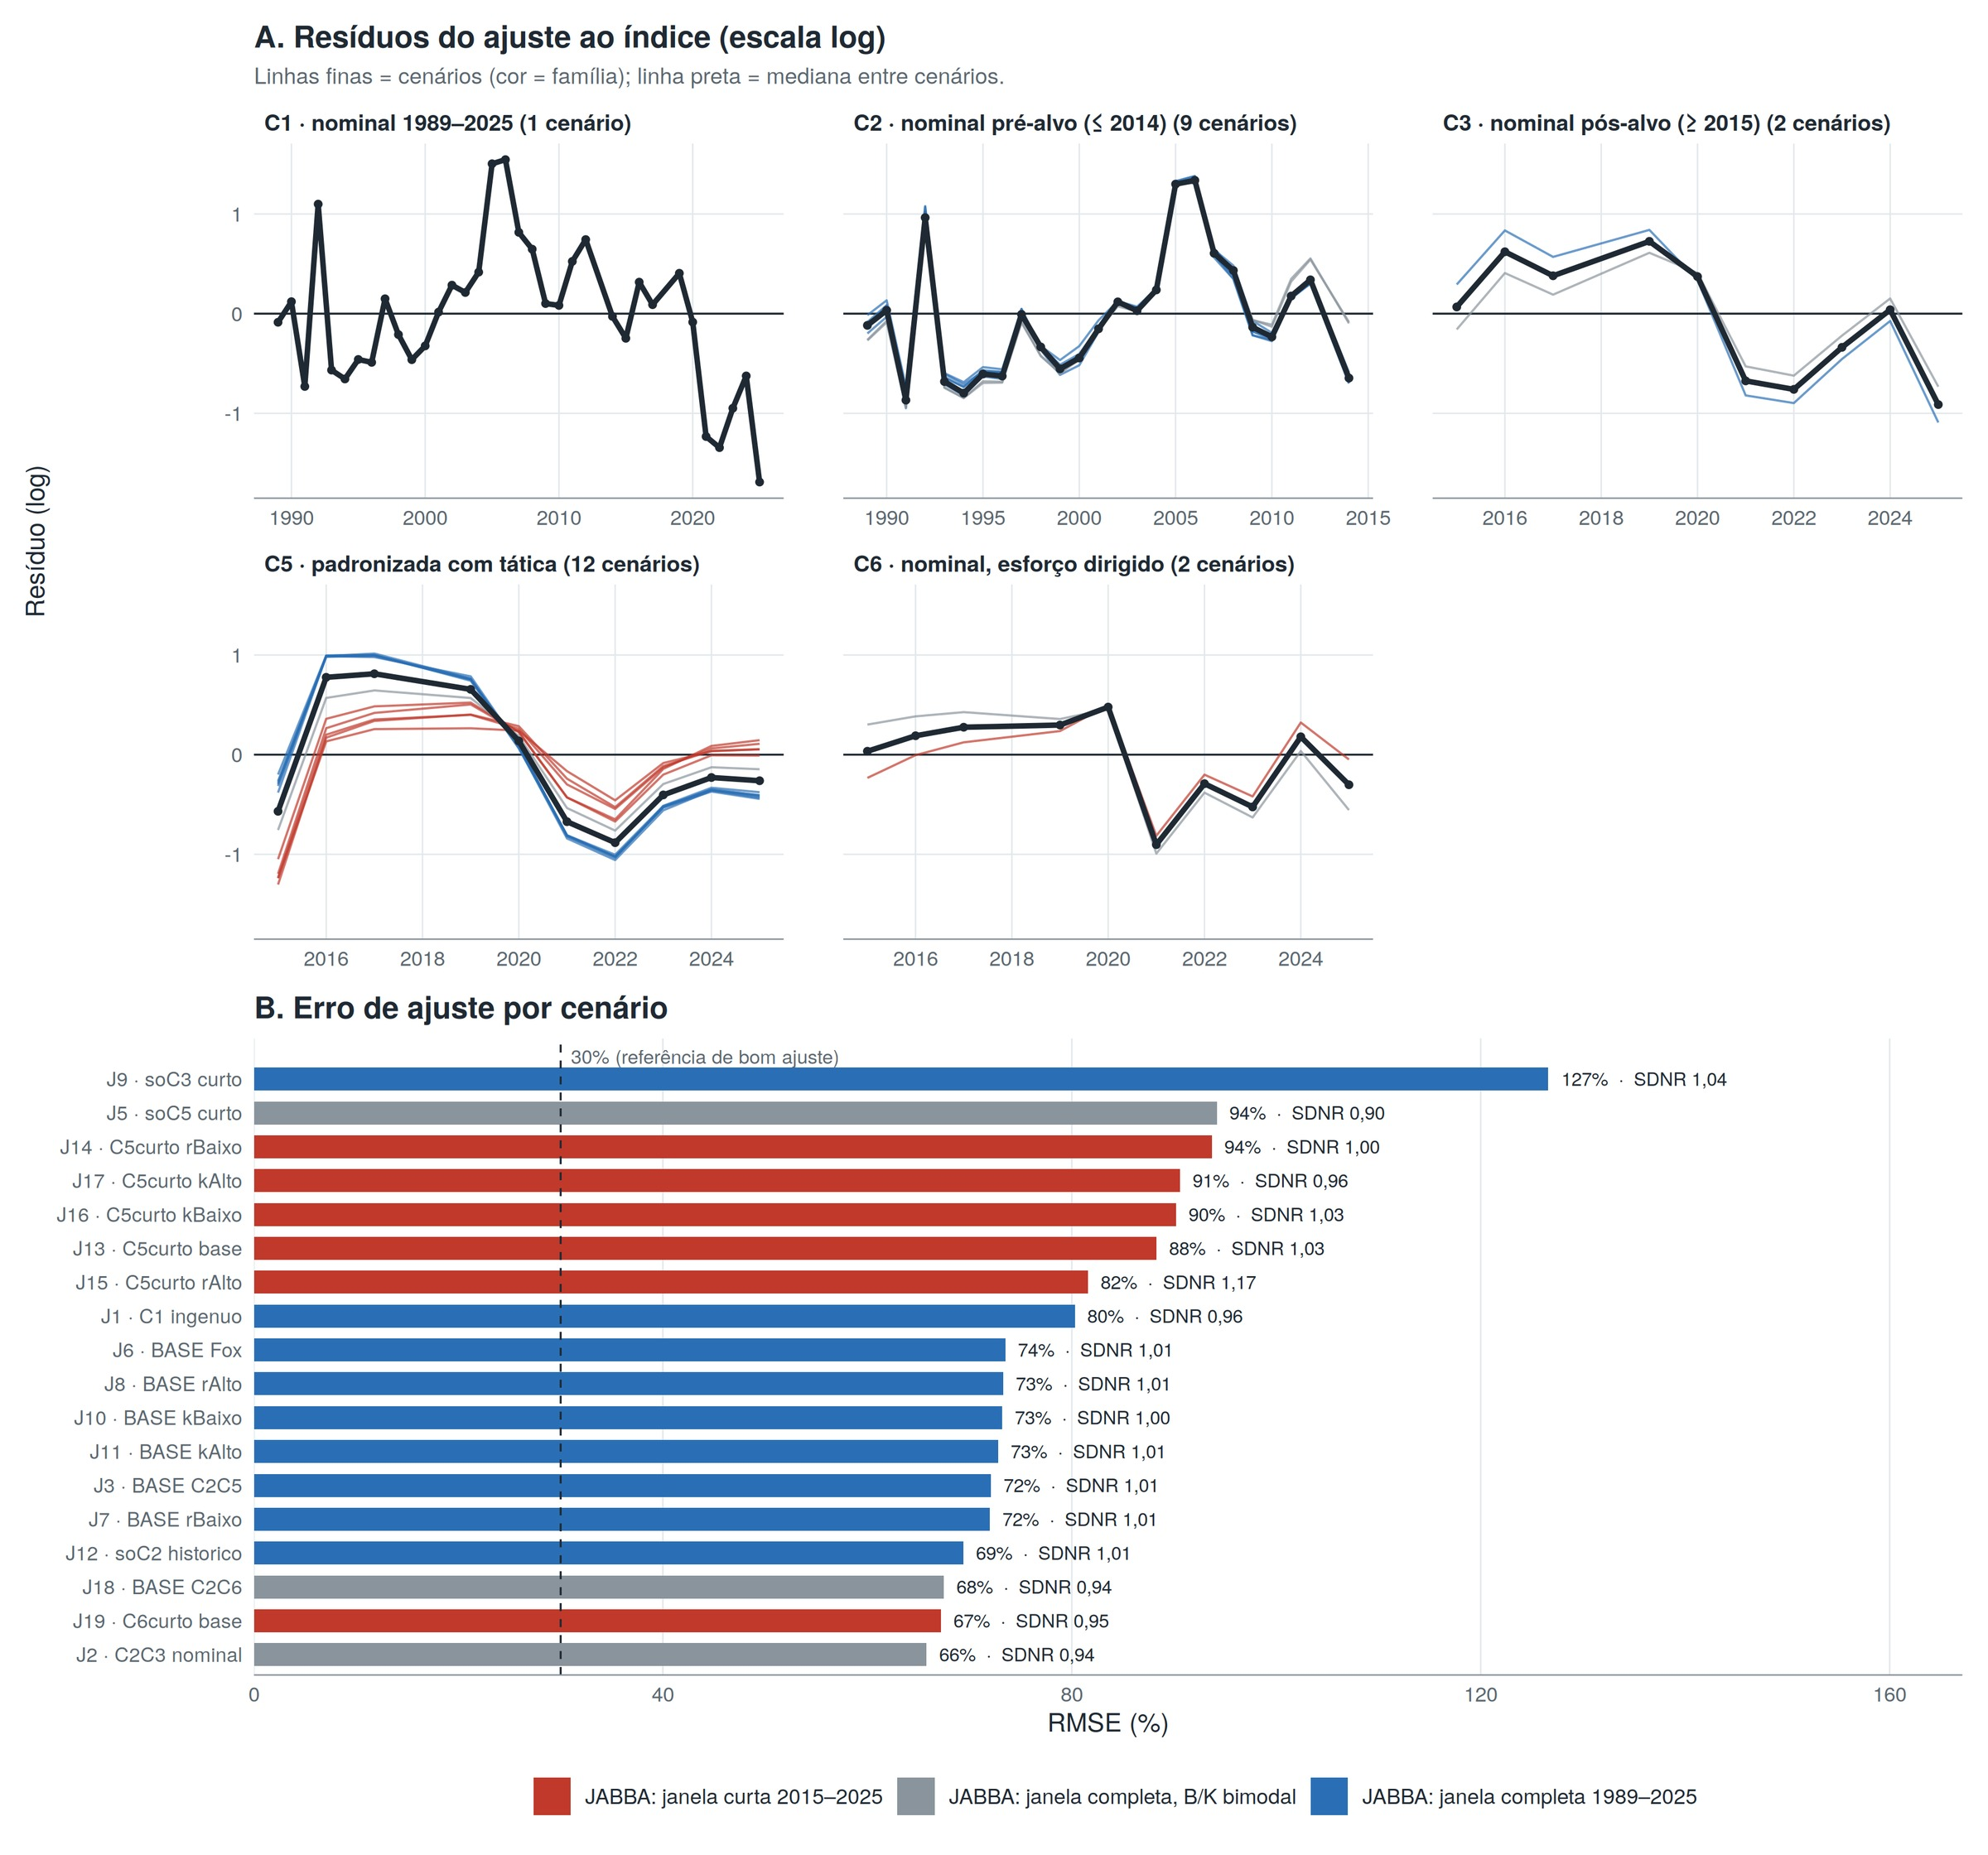
Figura 24. Resíduos do JABBA (escala logarítmica) por índice (A), reunindo os cenários que usam cada índice (linhas finas, coloridas pela família de cenários; linha preta = mediana), e RMSE e SDNR de cada cenário (B; a linha tracejada marca a referência de 30%).
Os testes de Geweke indicaram p < 0,05 em pelo menos um parâmetro em seis cenários (J3, J8, J14, J16, J18 e J19), e o de Heidelberger & Welch, apenas em J17; cadeias mais longas seriam recomendáveis para esses cenários, embora as conclusões abaixo não dependam deles. O DIC favoreceu dois índices com capturabilidades separadas (J2) em relação a um índice único atravessando a mudança de alvo (J1), com diferença de 27,5 unidades, o que confirma que a capturabilidade mudou entre os dois períodos. A curva de Fox (J6) não se distinguiu da de Schaefer (J3; diferença de 1,0 unidade).
No caso base, a retrospectiva não mostrou padrão (ρ de Mohn de −0,02 para a biomassa e 0,03 para F), mas apenas porque a biomassa estimada quase não responde ao índice. A validação por hindcast mostrou que o modelo não tem capacidade preditiva: o MASE do índice C5 foi de 2,52 no caso base e o do índice C3 foi de 1,59 em J2, ambos acima de 1, ou seja, piores que repetir o valor do ano anterior. Em J2, a retrospectiva foi fortemente instável (ρ de Mohn de 4,6 para a biomassa), reflexo da solução bimodal descrita adiante.

7.8.2 Parâmetros e estado do estoque
No caso base, as posterioris de r (mediana de 0,48 ano⁻¹) e de ψ (0,59) praticamente repetiram as prioris (0,40 e 0,63), com 91–94% da massa dentro do intervalo de 95% da priori (Figura 25). K e MSY tiveram intervalos 53–59% mais estreitos que as prioris, mas o seu nível acompanhou a priori escolhida: com a priori de K baixa (J10), K foi de 12,0 mil t e r de 0,86; com a alta (J11), K foi de 57,0 mil t e r de 0,37 (Tabela 16). Em ambos, o B/K final ficou em 0,97. Os índices não informaram, portanto, nem a escala nem a produtividade do estoque.
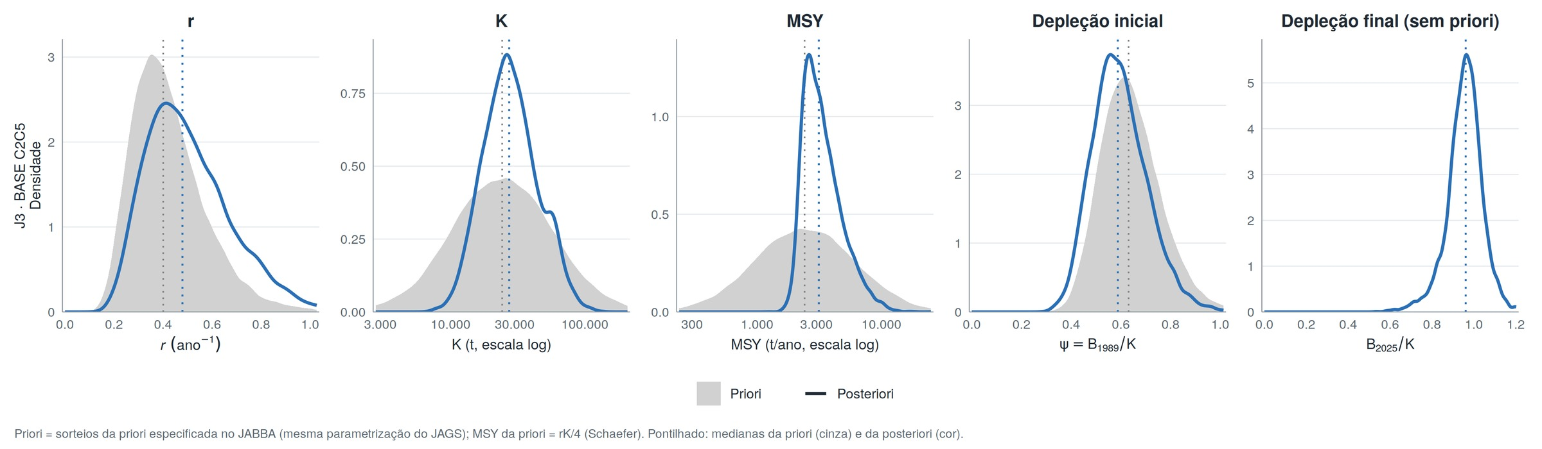
Figura 25. Priori (área cinza) e posteriori (linha colorida) dos parâmetros do caso base do JABBA (J3): r, K e MSY (escala logarítmica), depleção inicial (ψ = B1989/K) e B/K em 2025, este sem priori. As linhas pontilhadas marcam as medianas da priori (cinza) e da posteriori (cor).
Tabela 16. Resultados dos cenários do JABBA (medianas). P(B<Bmsy) = probabilidade de o estoque estar sobrepescado no último ano (2025).
Cenário | Índices | r | K (mil t) | MSY (t) | B/Bmsy 2025 | F/Fmsy 2025 | P(B<Bmsy) | RMSE (%)
J1 | C1 | 0,35 | 31,1 | 2.764 | 1,70 | 0,01 | 0,39 | 80,3
J2 | C2 + C3 | 0,47 | 20,8 | 2.165 | 0,65 | 0,06 | 0,50 | 65,8
J3 (base) | C2 + C5 | 0,48 | 27,3 | 3.135 | 1,92 | 0,01 | 0,00 | 72,1
J5 | C5 | 0,40 | 25,0 | 2.141 | 0,69 | 0,06 | 0,50 | 94,2
J6 (Fox) | C2 + C5 | 0,48 | 22,8 | 3.819 | 2,61 | 0,01 | 0,00 | 73,5
J7 (r baixo) | C2 + C5 | 0,30 | 38,6 | 2.853 | 1,87 | 0,01 | 0,01 | 72,0
J8 (r alto) | C2 + C5 | 0,77 | 17,7 | 3.250 | 1,94 | 0,01 | 0,00 | 73,3
J9 | C3 | 0,48 | 33,8 | 3.857 | 1,92 | 0,01 | 0,00 | 126,6
J10 (K baixo) | C2 + C5 | 0,86 | 12,0 | 2.520 | 1,93 | 0,01 | 0,00 | 73,2
J11 (K alto) | C2 + C5 | 0,37 | 57,0 | 5.197 | 1,95 | 0,01 | 0,00 | 72,8
J12 | C2 | 0,44 | 29,1 | 3.056 | 1,93 | 0,01 | 0,00 | 69,4
J18 | C2 + C6 | 0,48 | 19,6 | 2.147 | 0,61 | 0,09 | 0,50 | 67,5
J13 (curta) | C5 | 0,42 | 4,7 | 492 | 0,24 | 0,51 | 0,98 | 88,3
J14 (r baixo) | C5 | 0,22 | 6,4 | 374 | 0,26 | 0,66 | 0,97 | 93,7
J15 (r alto) | C5 | 0,71 | 3,3 | 579 | 0,24 | 0,44 | 1,00 | 81,6
J16 (K baixo) | C5 | 0,54 | 3,0 | 406 | 0,38 | 0,42 | 0,98 | 90,2
J17 (K alto) | C5 | 0,29 | 11,2 | 797 | 0,17 | 0,50 | 0,86 | 90,6
J19 (curta) | C6 | 0,39 | 5,1 | 493 | 0,15 | 0,84 | 1,00 | 67,2

Os cenários dividiram-se em três grupos de resultados (Figura 26). Nos nove cenários de janela completa que usam o índice histórico (C2) sozinho ou com C5, ou ainda C1 ou C3, a biomassa nunca cai: B/K final de 0,85–0,97, B/Bmsy de 1,70 a 2,61 e F/Fmsy abaixo de 0,02, com probabilidade de o estoque estar sobrepescado de no máximo 1%, exceto em J1 (39%). Sem queda do índice associada às capturas altas, o modelo aumenta K e trata o estoque como próximo do estado virgem. Nos três cenários de janela completa em que o índice recente nominal (J2), padronizado sozinho (J5) ou de esforço dirigido (J18) tem maior peso, a posteriori do B/K final foi bimodal: 50% das amostras abaixo de 0,2 K e cerca de 49% acima de 0,8 K, com medianas de B/Bmsy de 0,61–0,69 e probabilidade de sobrepesca de exatamente 0,50. Nos seis cenários de janela curta, o estoque apareceu sobrepescado (B/Bmsy de 0,15 a 0,38; probabilidade de 86–100%), sem sobrepesca no último ano (F/Fmsy de 0,42 a 0,84), mas com K de apenas 3,0–11,2 mil t e MSY de 374–797 t, escala ditada pela captura recente e pela priori vaga de ψ.
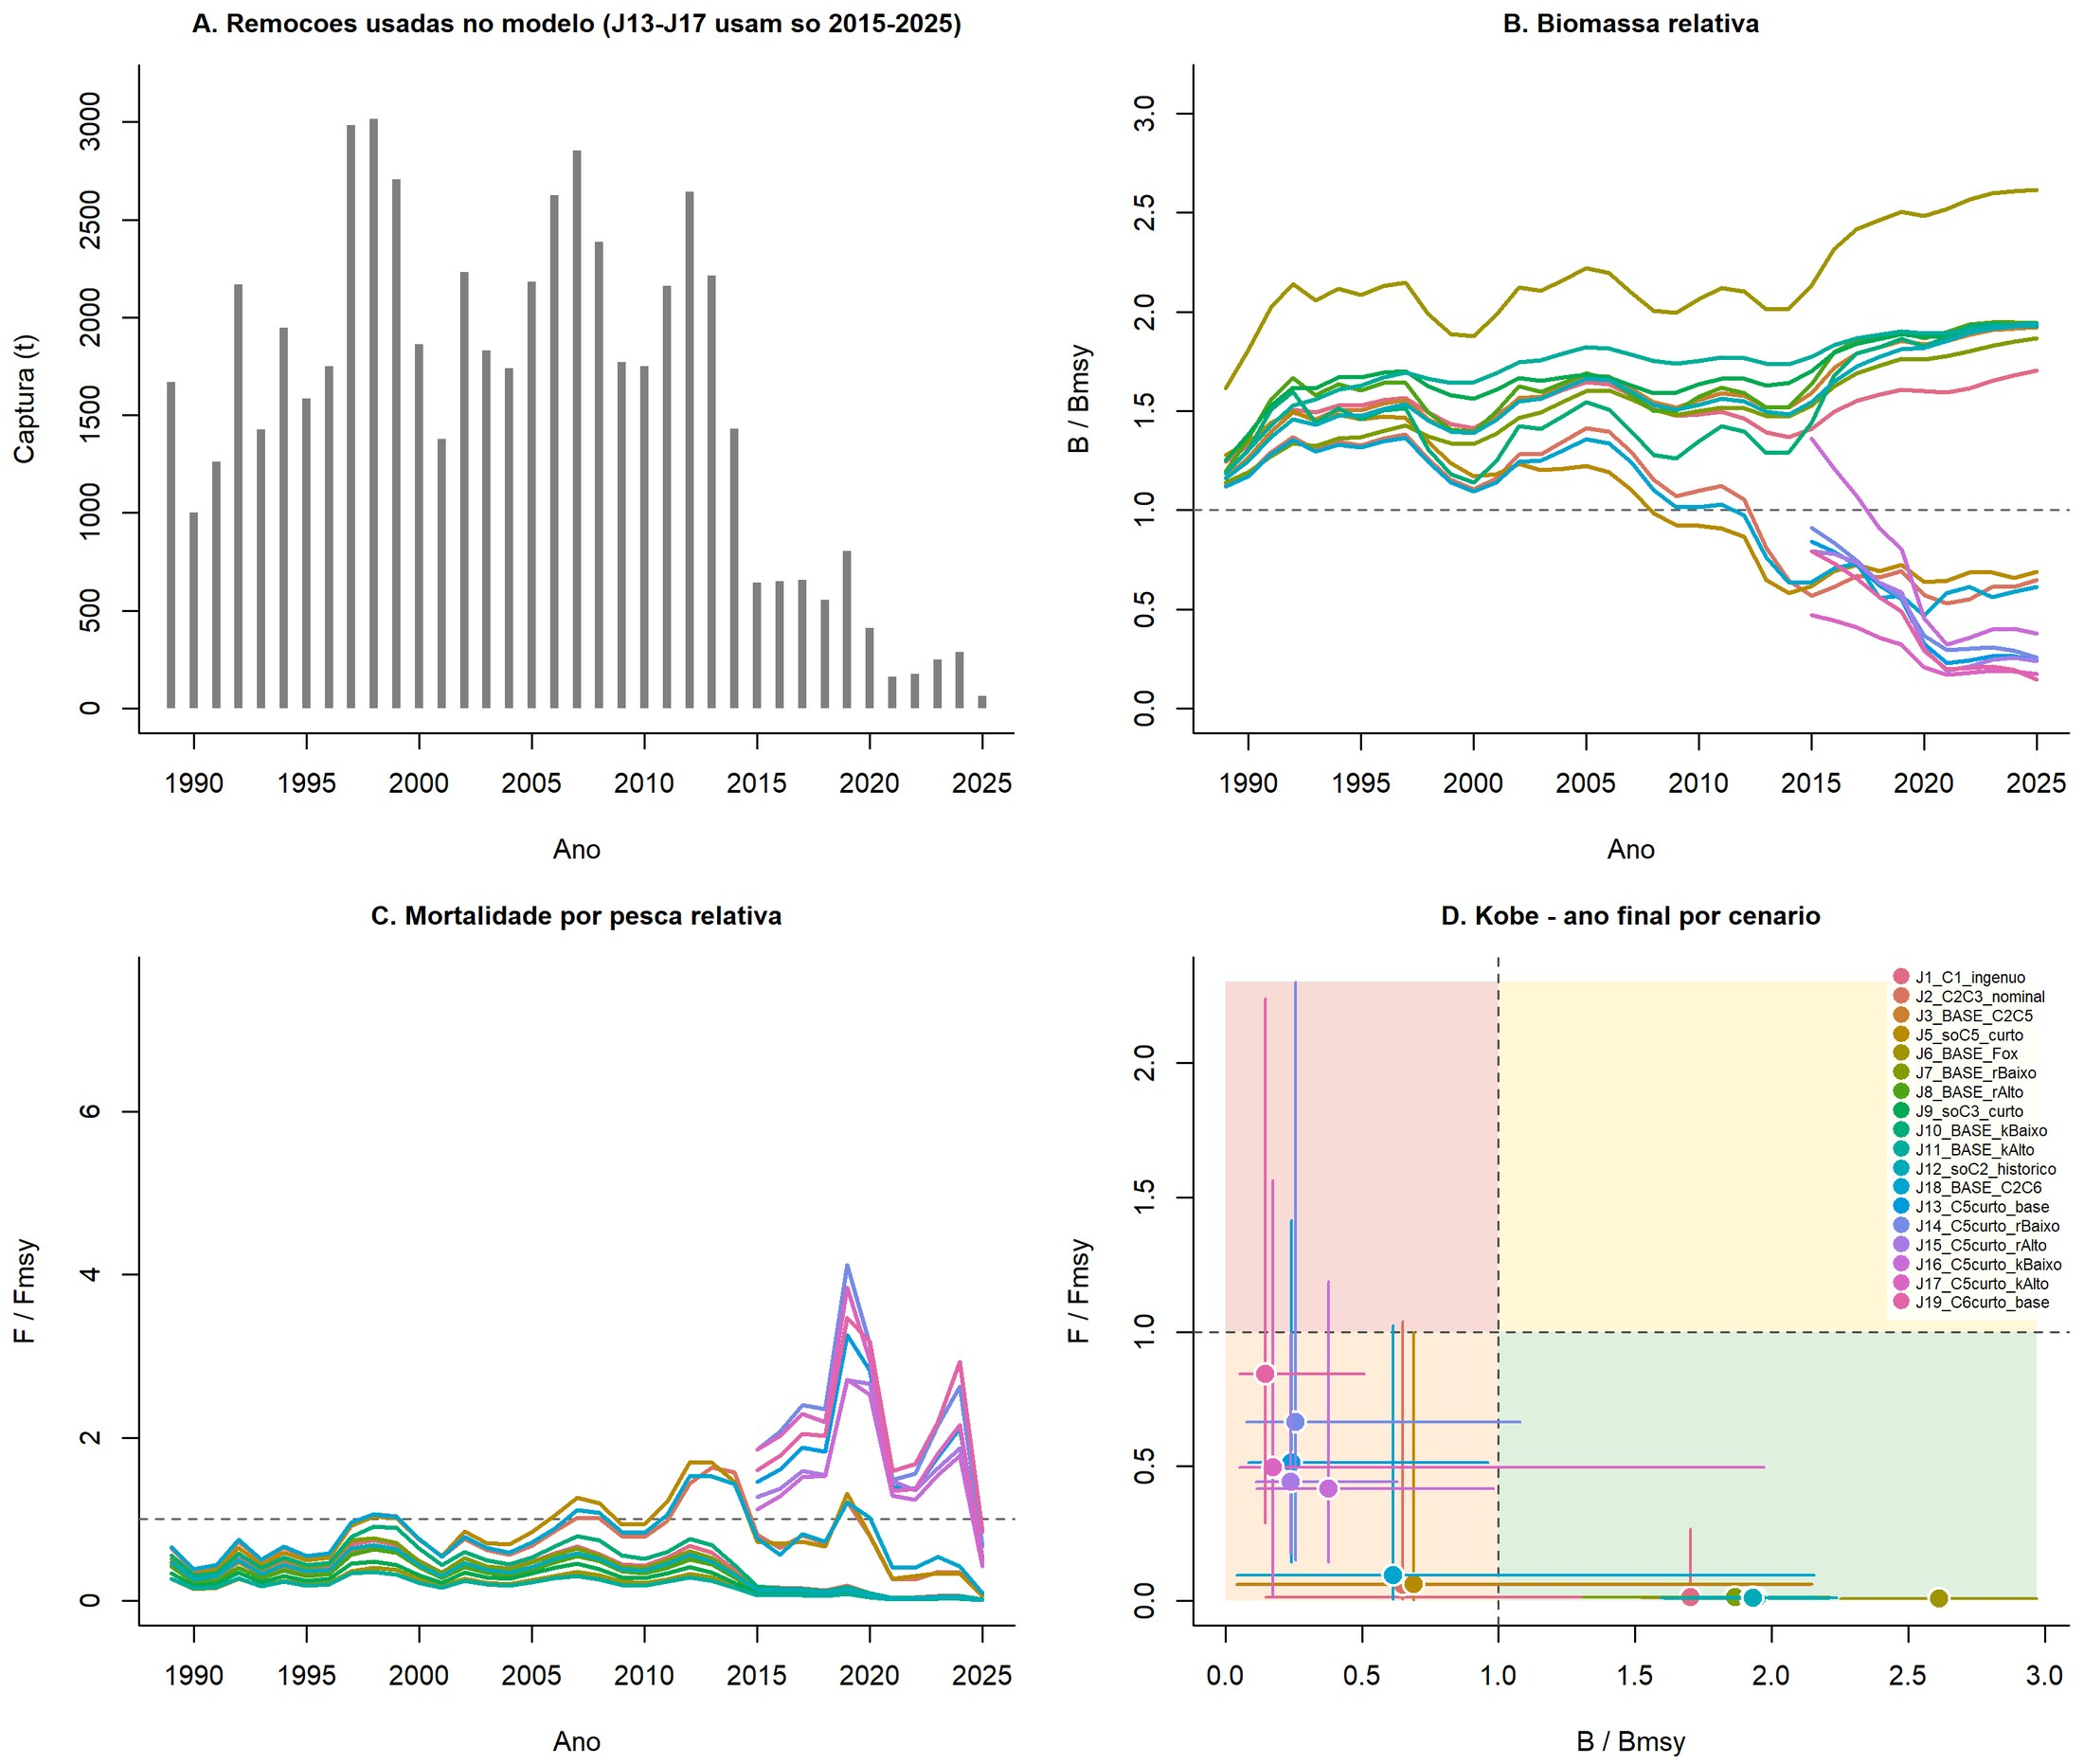
Figura 26. Resultados dos 18 cenários do JABBA: capturas usadas (A), trajetórias de B/Bmsy (B) e de F/Fmsy (C) e diagrama de Kobe no último ano (D), com intervalos de 95%.
Reunindo os 12 cenários de janela completa (Figura 27), o B/K final teve mediana de 0,95, mas com uma segunda moda perto de 0,03 que corresponde aos cenários bimodais (intervalo de 95% de 0,02 a 1,10), e o MSY teve mediana de 3.019 t, com intervalo de 1.607 a 10.574 t. O B/Bmsy final foi sensível sobretudo ao índice usado (−68% a +1% em relação ao caso base) e à forma da curva (+36% com Fox), e quase nada às prioris de r e K (−3% a +1%). Nas projeções do caso base, capturas constantes de 80 a 318 t não alteraram o estado do estoque (B/Bmsy em torno de 1,95 e F/Fmsy abaixo de 0,06 ao longo de dez anos): o modelo trata a pescaria atual como irrelevante para a dinâmica do estoque.
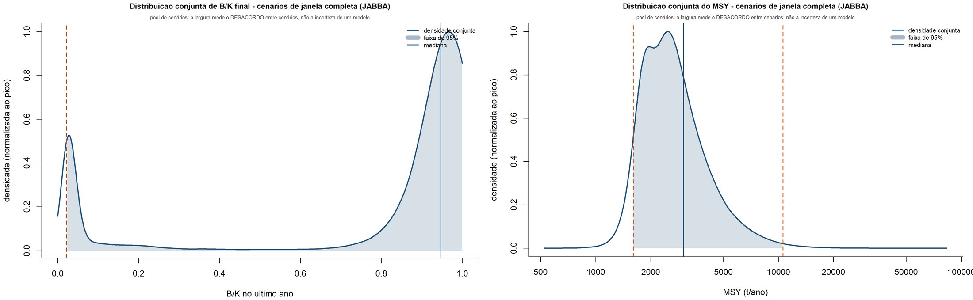
Figura 27. Distribuições conjuntas do B/K no último ano (à esquerda) e do MSY (à direita, escala logarítmica) reunindo os 12 cenários de janela completa do JABBA. As linhas tracejadas marcam o intervalo de 95%.
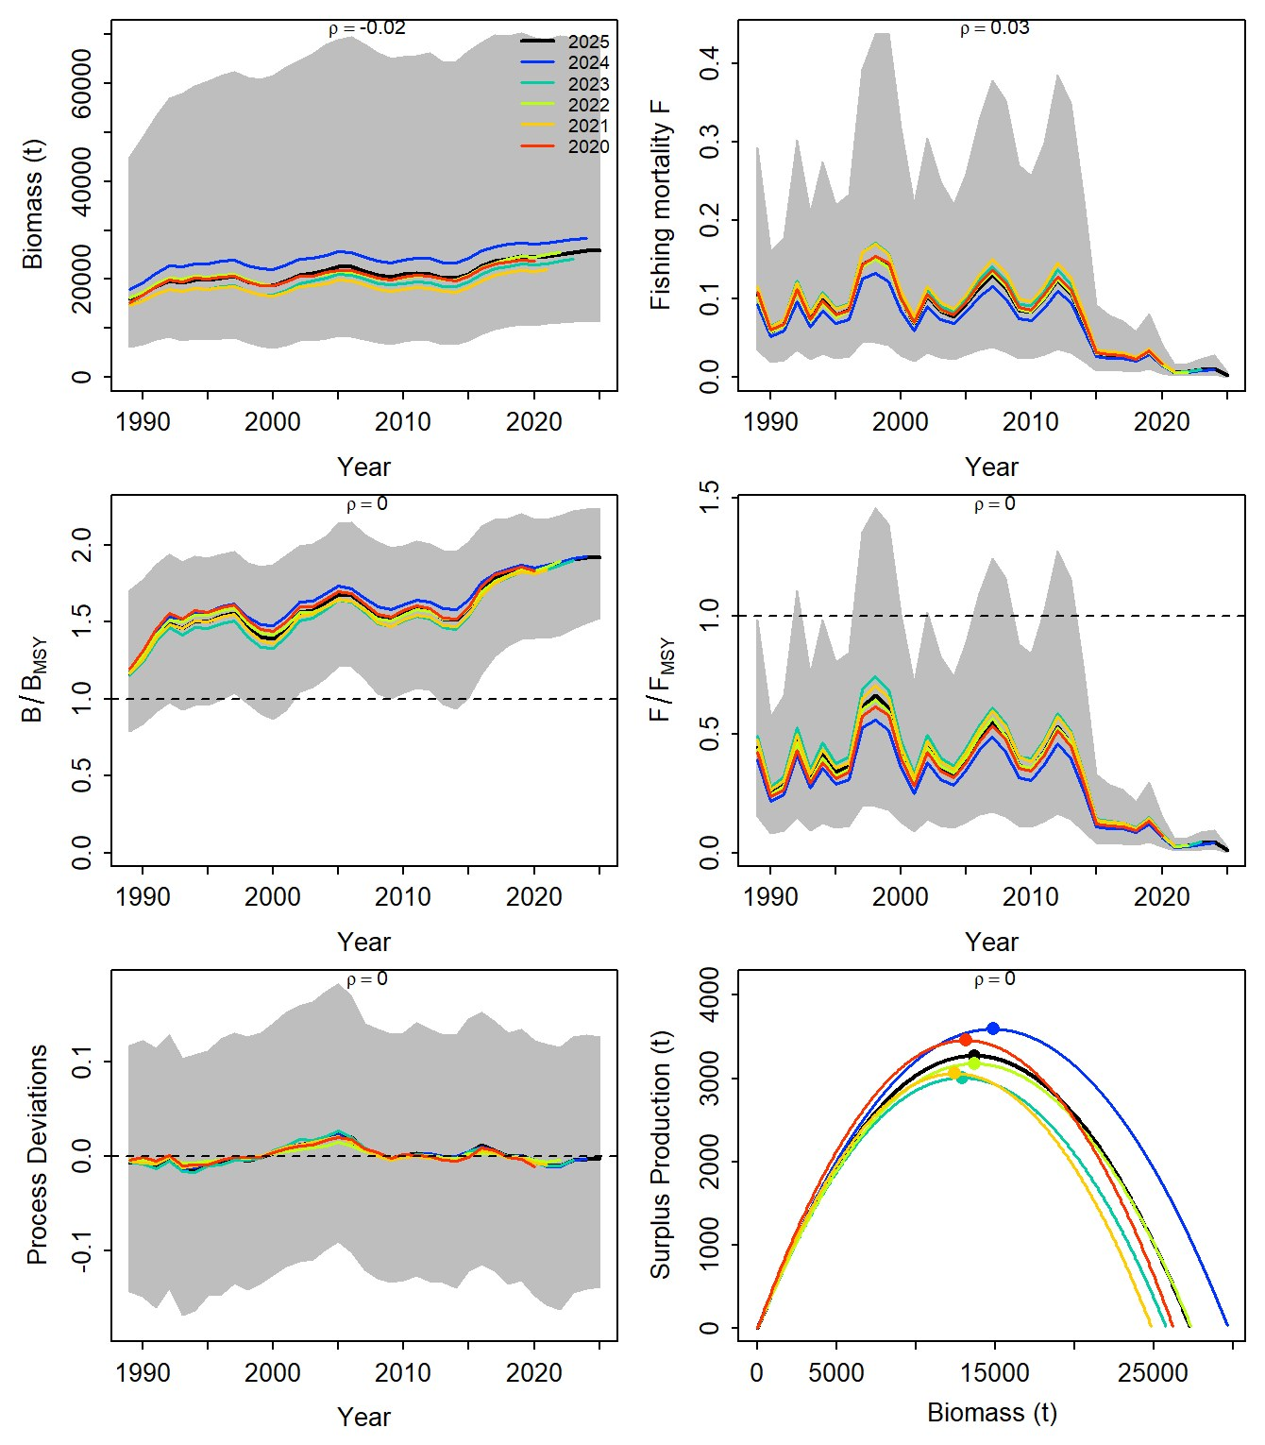
Figura 28. Análise retrospectiva do caso base do JABBA (J3), com remoção sucessiva dos últimos cinco anos: biomassa, mortalidade por pesca, B/Bmsy, F/Fmsy, desvios de processo e curva de produção excedente. O ρ de Mohn está indicado no topo de cada painel.

7.9 Síntese dos três modelos
Os três modelos foram ajustados à mesma série de capturas, com a mesma premissa de depleção inicial, e diferem no que acrescentam: prioris de depleção final no DB-SRA e no CMSY++, e índices de abundância no JABBA. A comparação entre eles permite separar os resultados que se repetem, e que portanto vêm dos dados, dos que acompanham as premissas.

7.9.1 Trajetórias e estado do estoque
As trajetórias de biomassa relativa (Figura 29) concordam até 2014 nos modelos só de captura: o estoque foi reduzido de 0,6–0,65 K em 1989 para 0,05–0,3 K em 2014. Depois de 2014 elas divergem conforme a premissa: no DB-SRA a biomassa sobe até 0,24–0,77 K, no CMSY++ estabiliza ou sobe pouco (0,13–0,5 K), e no JABBA de janela completa ela nunca chega a cair, permanecendo acima de 0,6 K em toda a série, salvo nos cenários bimodais. O B/Bmsy amplia essas diferenças, porque o DB-SRA estima Bmsy em cerca de 0,3 K, enquanto o CMSY++ e o JABBA usam a curva de Schaefer, com Bmsy em 0,5 K: o mesmo B/K de 0,4 corresponde a um estoque acima de Bmsy no DB-SRA e abaixo no CMSY++.
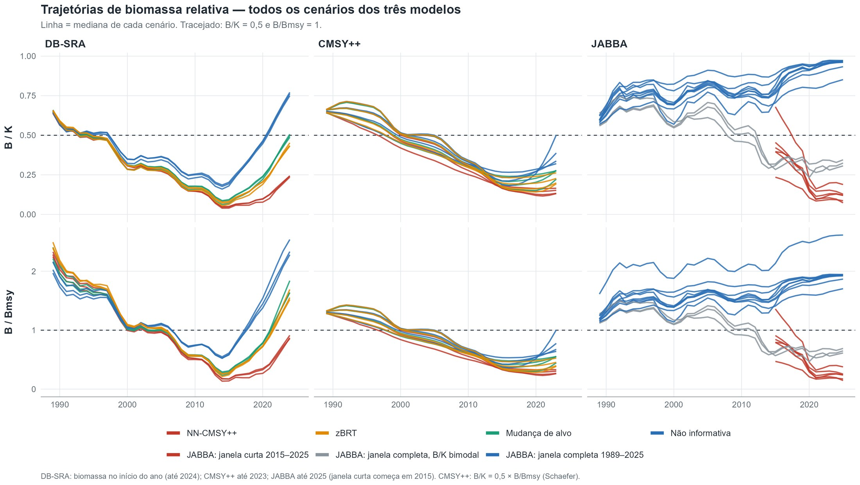
Figura 29. Trajetórias de biomassa relativa (B/K, acima, e B/Bmsy, abaixo) em todos os cenários dos três modelos (mediana de cada cenário), coloridas pela hipótese de depleção final (DB-SRA e CMSY++) ou pela família de cenários (JABBA). As linhas tracejadas marcam B/K = 0,5 e B/Bmsy = 1.
A mortalidade por pesca relativa (Figura 30) foi o resultado mais consistente entre os modelos só de captura: F/Fmsy ficou acima de 1 desde o fim da década de 1990 até 2014–2018, com o máximo em 2013, e caiu para valores bem abaixo de 1 a partir de 2020, em todas as hipóteses. O JABBA de janela completa nunca indicou sobrepesca, porque estima um K maior, enquanto o de janela curta indicou F/Fmsy entre 1 e 3,5 em 2015–2024, consequência do K pequeno.
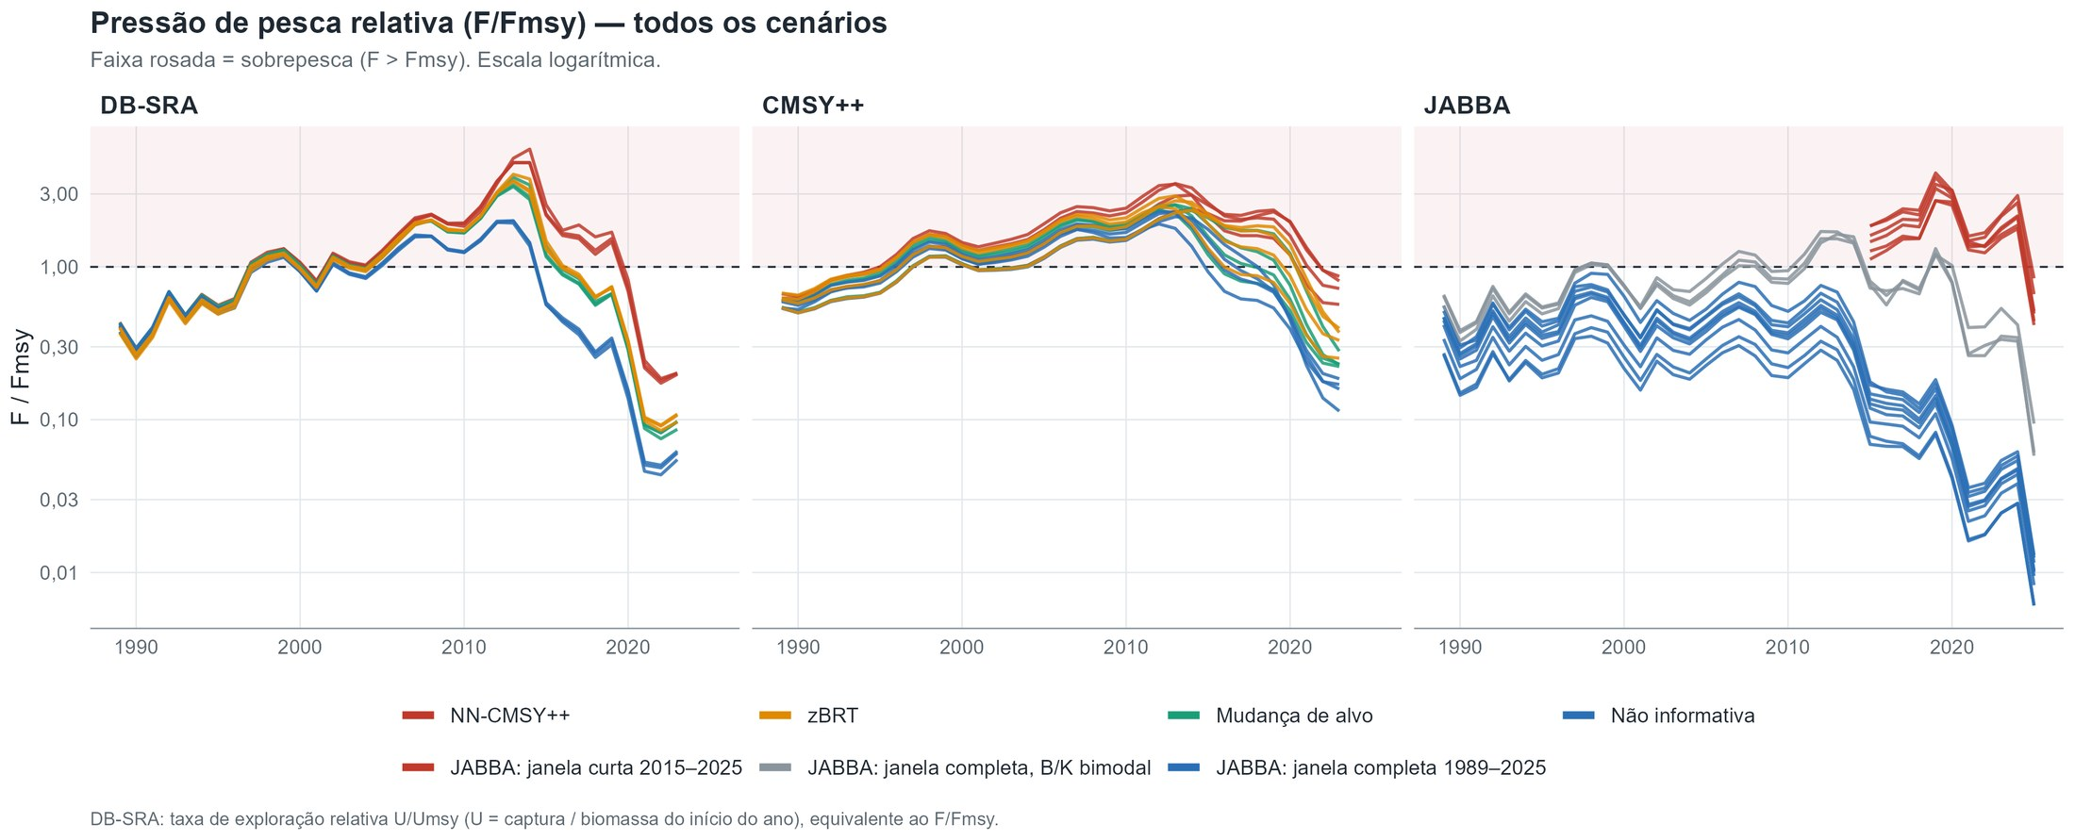
Figura 30. Mortalidade por pesca relativa (F/Fmsy, escala logarítmica) em todos os cenários dos três modelos. A faixa rosada indica sobrepesca (F > Fmsy). No DB-SRA, usa-se a taxa de exploração relativa U/Umsy.
No diagrama de Kobe do ano final (Figura 31), nenhum modelo indicou sobrepesca atual com probabilidade relevante, mas o estado da biomassa dependeu do modelo. Reunindo 1.000 amostras de cada cenário com pesos iguais, o DB-SRA teve 74% de probabilidade de o estoque estar saudável e 26% de estar sobrepescado; o CMSY++ teve 77% de sobrepescado sem sobrepesca, 17% de sobrepescado com sobrepesca e apenas 6% de saudável; e o JABBA, 57% saudável, 37% sobrepescado sem sobrepesca e 6% sobrepescado com sobrepesca, este último vindo dos cenários de janela curta.
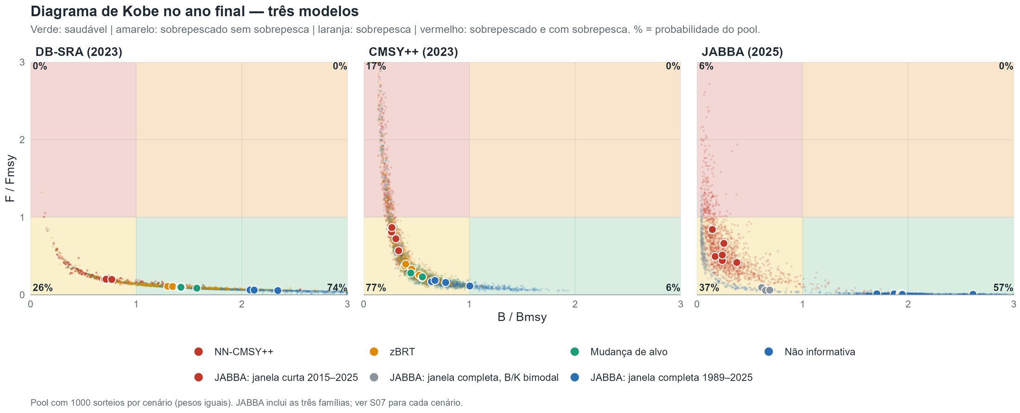
Figura 31. Diagrama de Kobe no ano final (2023 no DB-SRA e no CMSY++; 2025 no JABBA). Pontos grandes = mediana de cada cenário; pontos pequenos = amostras do conjunto de cenários; as percentagens nos cantos são as probabilidades de cada quadrante no conjunto.
A Figura 32 e a Tabela 17 mostram o estado final de todos os 46 cenários. O B/Bmsy final vai de 0,15 a 2,6 conforme a hipótese ou o índice. O estoque aparece sobrepescado com consistência (probabilidade de pelo menos 0,8) apenas nas três hipóteses informadas do CMSY++ e na janela curta do JABBA; a rede neural no DB-SRA, a priori não informativa no CMSY++ e os cenários bimodais do JABBA ficam em situação incerta, e os demais grupos indicam o estoque acima de Bmsy. Em todos os grupos, F/Fmsy final ficou abaixo de 1.
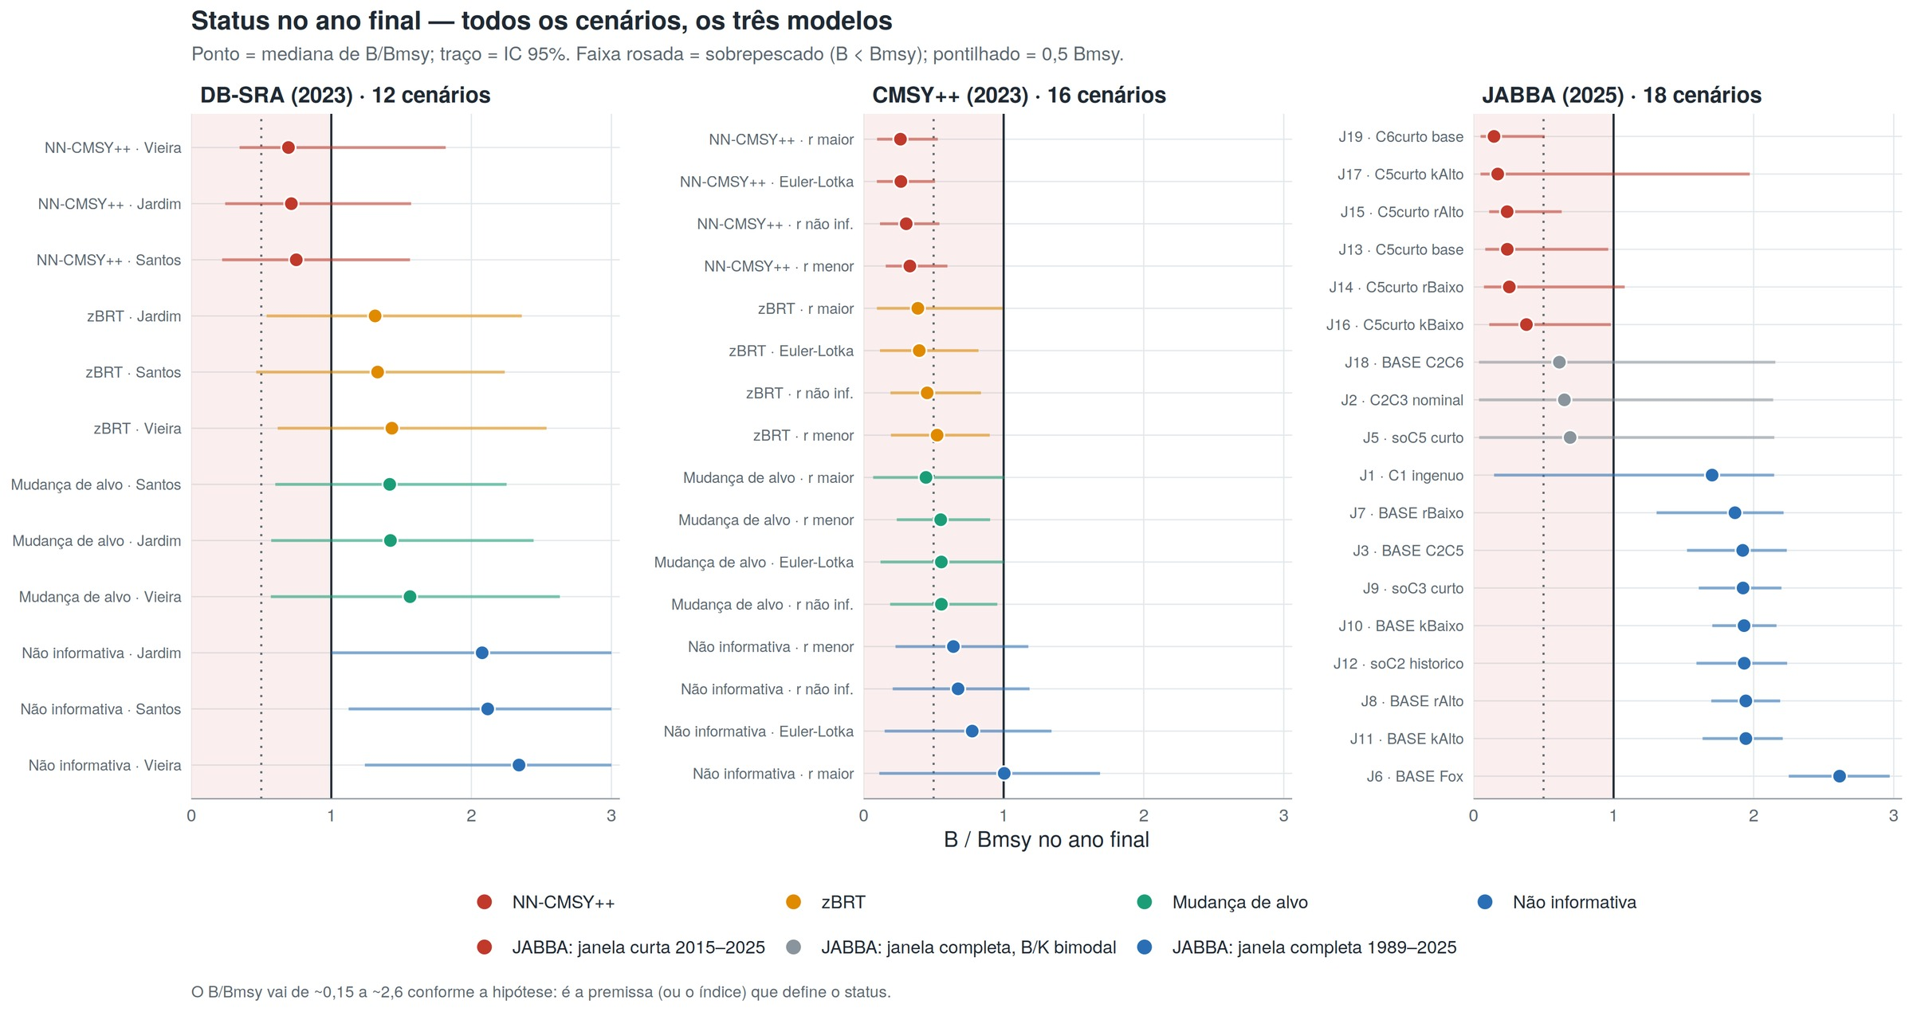
Figura 32. B/Bmsy no ano final em todos os cenários dos três modelos (ponto = mediana; traço = intervalo de 95%). A faixa rosada indica estoque sobrepescado (B < Bmsy) e a linha pontilhada marca 0,5 Bmsy.
Tabela 17. Estado do estoque no ano final por modelo e família de cenários. Faixas = menor e maior mediana entre os cenários da família; P = probabilidade no conjunto da família (pesos iguais). Sim/Não quando P ≥ 0,8 ou ≤ 0,2; Incerto entre os dois.
Modelo | Família | Cen. | B/Bmsy final | F/Fmsy final | P(B<Bmsy) | Sobre-pescado | Sobre-pesca | Leitura
DB-SRA | Rede neural | 3 | 0,69–0,75 | 0,20 | 0,74 | Incerto | Não | Aceitação muito baixa
DB-SRA | zBRT | 3 | 1,31–1,43 | 0,10–0,11 | 0,18 | Não | Não | B/K final no teto da priori
DB-SRA | Mudança de alvo | 3 | 1,42–1,56 | 0,09–0,10 | 0,10 | Não | Não | Alternativa plausível
DB-SRA | Não informativa | 3 | 2,08–2,34 | 0,05–0,06 | 0,02 | Não | Não | Sensibilidade
CMSY++ | Rede neural | 4 | 0,26–0,33 | 0,57–0,87 | 1,00 | Sim | Incerto | Viabilidade muito baixa
CMSY++ | zBRT | 4 | 0,39–0,52 | 0,25–0,40 | 0,99 | Sim | Não | B/K final = priori
CMSY++ | Mudança de alvo | 4 | 0,45–0,56 | 0,22–0,28 | 0,98 | Sim | Não | Alternativa plausível
CMSY++ | Não informativa | 4 | 0,64–1,00 | 0,11–0,19 | 0,78 | Incerto | Não | Sensibilidade
JABBA | Janela curta 2015–2025 | 6 | 0,15–0,38 | 0,42–0,84 | 0,96 | Sim | Não | Sem âncora histórica; ψ vago define o nível
JABBA | Janela completa, B/K bimodal | 3 | 0,61–0,69 | 0,06–0,09 | 0,50 | Incerto | Não | Duas soluções
JABBA | Janela completa | 9 | 1,70–2,61 | 0,01 | 0,05 | Não | Não | Mal ajustado; r, K e ψ ≈ prioris

7.9.2 MSY e escala do estoque
Ao contrário do estado atual, o MSY foi consistente entre os modelos só de captura (Figura 33; Tabela 18): 1.796 t no DB-SRA (intervalo de 95% de 1.395 a 2.718 t) e 1.834 t no CMSY++ (1.310 a 2.421 t), com distribuições quase sobrepostas. O JABBA de janela completa estimou um MSY maior e muito mais incerto (3.036 t; 1.606 a 10.474 t), dependente da priori de K, e o de janela curta, um MSY de 506 t, que reflete apenas a escala das capturas recentes. Já o B/K final não convergiu: 0,40 no DB-SRA, 0,23 no CMSY++, 0,95 no JABBA de janela completa e 0,12 no de janela curta, cada um seguindo a sua premissa ou o seu índice.
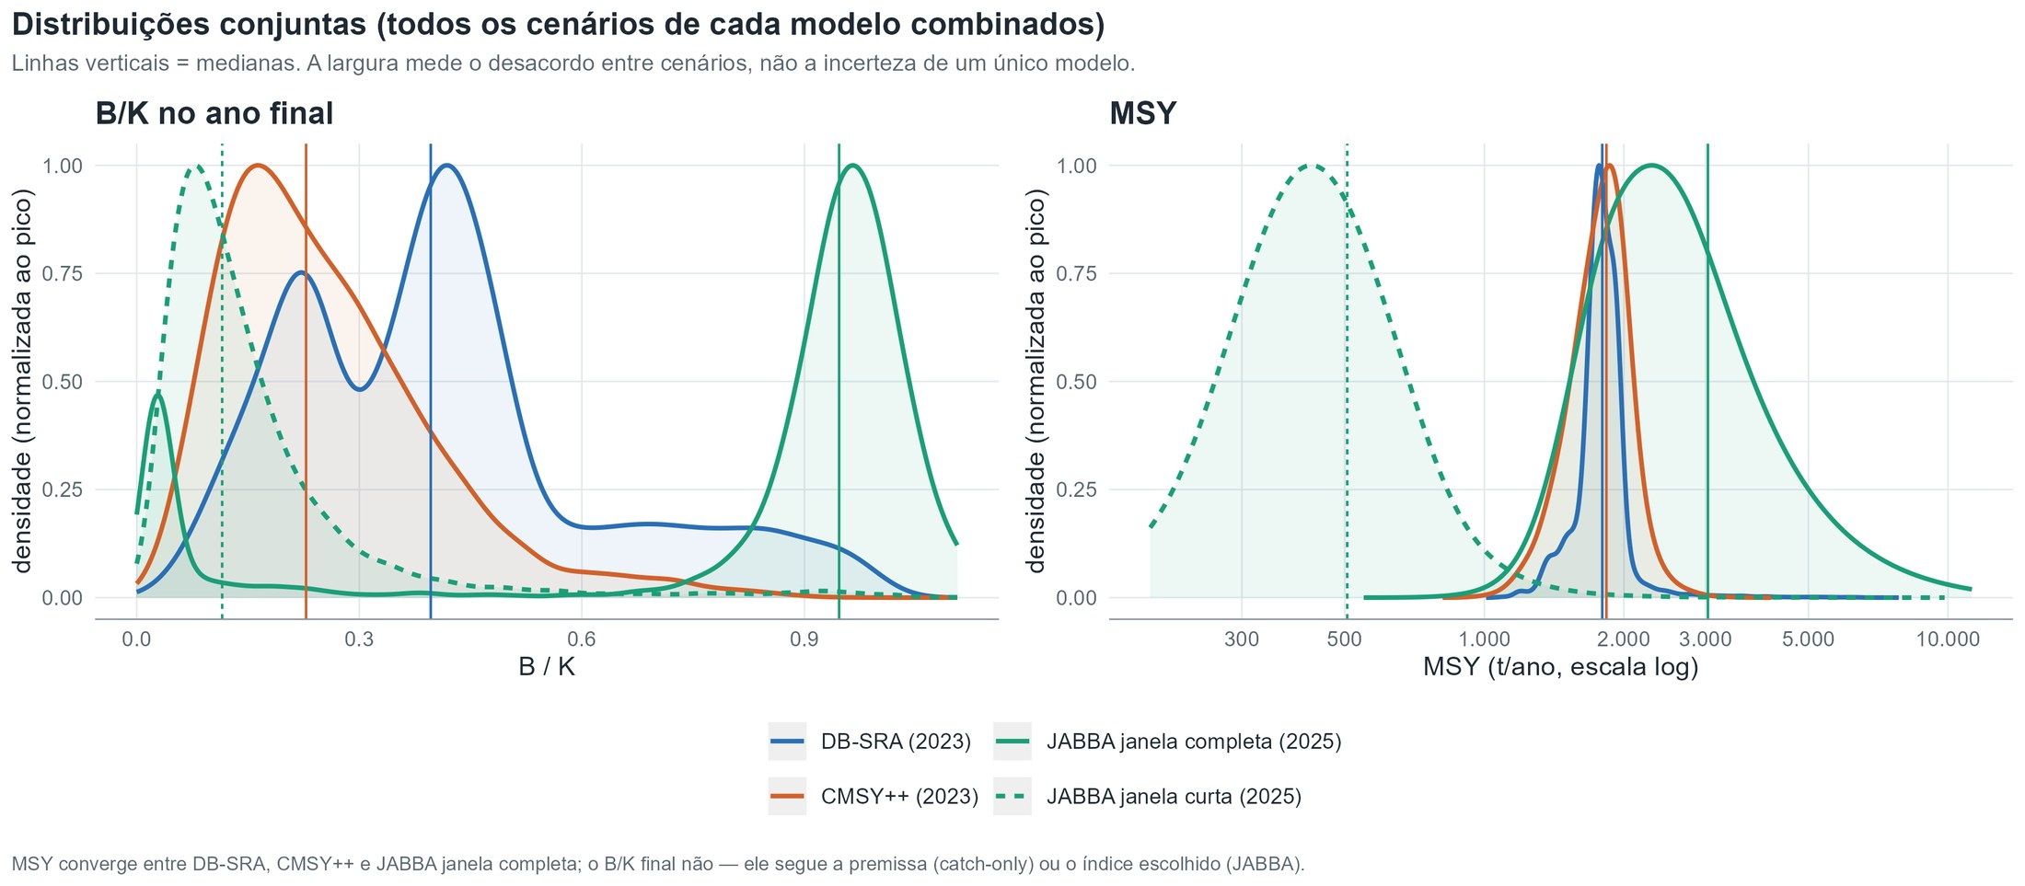
Figura 33. Distribuições conjuntas do B/K no ano final (à esquerda) e do MSY (à direita, escala logarítmica) para cada modelo, reunindo 1.000 amostras de cada cenário com pesos iguais. As linhas verticais marcam as medianas.
Tabela 18. Comparação entre os modelos (medianas e intervalos de 95% do conjunto de cenários de cada grupo, com pesos iguais).
Grupo | Cen. | MSY (t) | K (t) | B/K final | P(B<Bmsy) | P(F>Fmsy)
DB-SRA (2023) | 12 | 1.796 (1.395–2.718) | 24.355 (16.092–45.962) | 0,40 (0,11–0,92) | 0,26 | 0,00
CMSY++ (2023) | 16 | 1.834 (1.310–2.421) | 38.087 (14.093–146.621) | 0,23 (0,06–0,64) | 0,94 | 0,17
JABBA janela completa (2025) | 12 | 3.036 (1.606–10.474) | 26.006 (9.624–94.046) | 0,95 (0,02–1,10) | 0,16 | 0,01
JABBA janela curta (2025) | 6 | 506 (232–1.319) | 4.698 (2.267–16.645) | 0,12 (0,03–0,63) | 0,96 | 0,15

A razão dessa diferença aparece na Figura 34. Em todos os modelos, K variou mais de uma ordem de grandeza entre as amostras (de menos de 10 mil a mais de 100 mil t), enquanto o MSY ficou numa faixa estreita: a série de capturas informa a produção sustentável, mas não o tamanho do estoque, e r e K compensam-se para produzir o mesmo MSY. Comparado às capturas (Figura 35), o MSY de cerca de 1,8 mil t foi superado em 14 a 15 dos 25 anos entre 1989 e 2013 (1992, 1994, 1997 a 2000, 2002, 2005 a 2008 e 2011 a 2013), enquanto as capturas de 2020 a 2025 representaram apenas 3–23% desse valor.
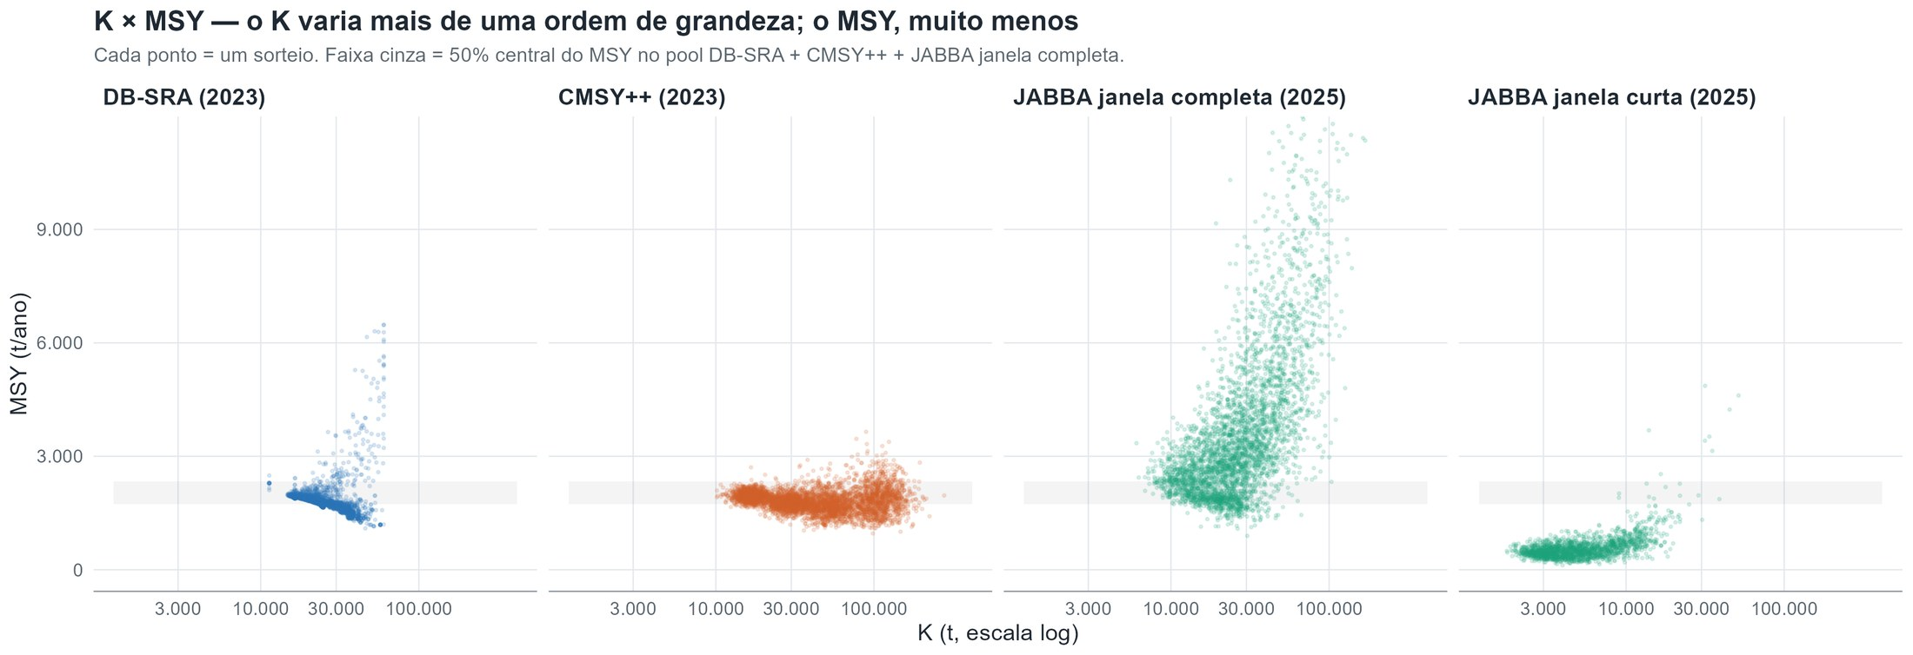
Figura 34. Relação entre K (escala logarítmica) e MSY nas amostras a posteriori de cada modelo. A faixa cinza marca os 50% centrais do MSY no conjunto do DB-SRA, do CMSY++ e do JABBA de janela completa.
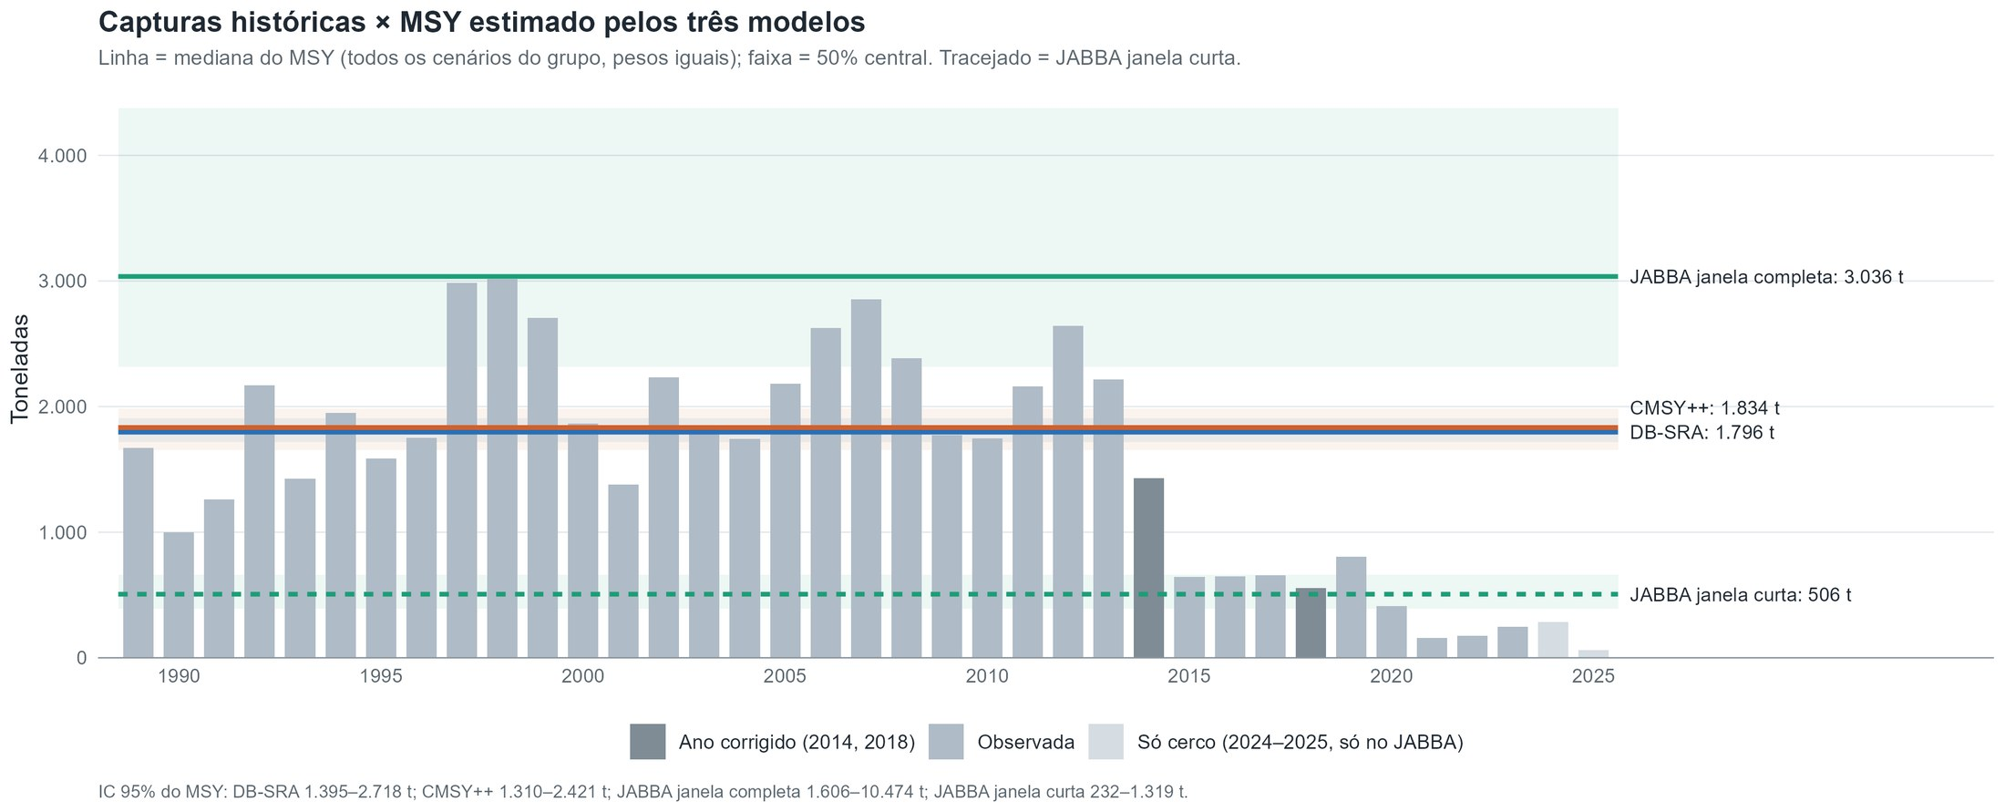
Figura 35. Capturas históricas de cavala preta comparadas ao MSY estimado por cada modelo (linha = mediana do conjunto de cenários; faixa = 50% centrais). Os anos corrigidos (2014 e 2018) e os anos completados com o cerco (2024–2025, usados só no JABBA) estão destacados.

7.9.3 Por que os índices não resolvem a incerteza
O JABBA deveria distinguir as duas explicações para a queda das capturas (Seção 3.1), mas nenhum índice trouxe sinal de depleção. Num modelo de produção, anos de captura alta deveriam reduzir a biomassa e, com ela, o índice nos anos seguintes; aqui, índice e captura sobem e descem juntos (Figura 36), com correlação de Spearman positiva em todas as séries, de 0,47 no índice histórico (C2) a 0,96 na CPUE nominal recente (C3). Esse é o comportamento esperado quando a CPUE mede a disponibilidade da espécie para a frota e o seu direcionamento, e não a abundância: a captura acompanha o esforço dirigido, e a CPUE acompanha a captura. Com índices que não caem quando as capturas são altas, o modelo resolve a dinâmica aumentando K, e o estoque aparece como pouco explorado.
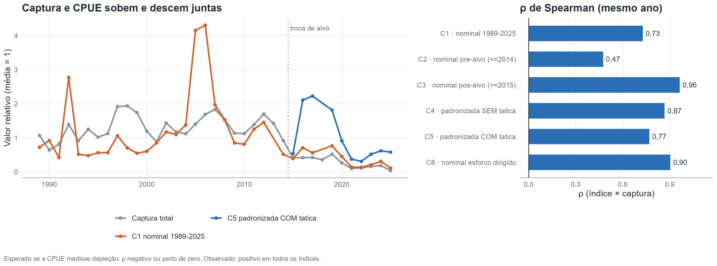
Figura 36. Captura total e CPUE (média = 1) ao longo da série (à esquerda) e correlação de Spearman entre cada índice e a captura do mesmo ano (à direita).
A análise de sensibilidade resume o que move cada modelo (Figura 37). Nos modelos só de captura, o MSY variou no máximo −5% a +10% entre as premissas de depleção, de mortalidade natural e de produtividade; no JABBA, o B/Bmsy final variou de −68% a +36% apenas com a troca do índice ou da forma da curva, e quase nada com as prioris de r e K.
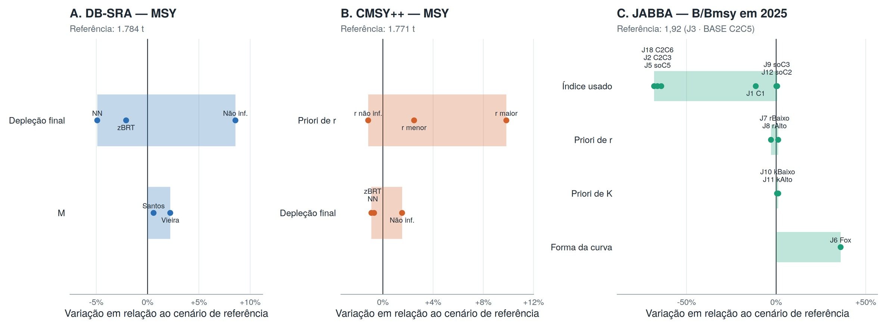
Figura 37. Sensibilidade das principais saídas às premissas: variação do MSY no DB-SRA (A) e no CMSY++ (B) e do B/Bmsy final no JABBA (C) em relação ao cenário de referência de cada modelo (mudança de alvo com M de Jardim; mudança de alvo com r dos métodos demográficos; caso base J3). Cada ponto é um cenário alternativo (pontos muito próximos compartilham o rótulo) e a barra cobre a amplitude de cada fator, da menor à maior variação.

8. Discussão
Os três modelos foram ajustados aos mesmos dados e chegaram a conclusões parecidas sobre a produção sustentável e a pressão de pesca, mas muito diferentes sobre o nível atual da biomassa. Antes de separar o que é robusto do que não é, convém deixar claro de onde vêm essas diferenças: das limitações dos dados disponíveis e das premissas que cada modelo precisa adotar para compensá-las.

8.1 Limitações dos dados
Capturas. A série de desembarques é a base dos três modelos, mas tem incertezas importantes. Dois anos tiveram de ser corrigidos: em 2014, o total registrado era menor que a captura só do cerco e foi substituído por interpolação; em 2018, o total era três a quatro vezes maior que o dos anos vizinhos e foi substituído pela média desses anos, de modo que o valor usado para 2018 é, na prática, uma suposição. Para 2024 e 2025 só há os desembarques do cerco. A série é também muito variável de um ano para outro (por exemplo, 1.671 t em 1989 e 3.015 t em 1998), o que dificulta separar a dinâmica do estoque das flutuações na disponibilidade da espécie e na própria cobertura do registro. Por fim, a série começa em 1989, quando a pescaria já estava em curso havia décadas, e não cobre o início da exploração; a depleção nesse ano teve de ser assumida (0,50–0,80 K) e não pode ser verificada com os dados.
CPUE. Os índices de abundância têm três problemas. O primeiro é o esforço amostral variável: a série agregada de 1989–2014 soma, em alguns anos (1994–1999 e 2014), o esforço de todas as artes e não registra esforço em 2013; nos registros por viagem, a cobertura de 2015 e 2016 é muito baixa (115 e 192 viagens) e o número de embarcações ativas passou de 13 para 53–75 a partir de 2017, de modo que parte da variação entre anos reflete a amostragem. O segundo, e mais grave, é que a CPUE não parece representar a abundância da cavala. Em todas as séries, índice e captura sobem e descem juntos no mesmo ano (correlação de Spearman de 0,47 a 0,96), assinatura de uma CPUE que acompanha o direcionamento da frota e a disponibilidade dos cardumes, e não a biomassa; em pescarias de cerco sobre espécies que formam cardumes, esse comportamento hiperestável é esperado (Harley et al., 2001; Maunder et al., 2006). O terceiro é que a padronização não resolveu o problema: o índice padronizado com tática teve correlação de 0,89 com a CPUE nominal e de 0,99 com o índice sem tática, a correção pela tática praticamente não alterou a tendência e nenhum cenário do JABBA ajustou bem os índices (RMSE de 66% a 127%, contra a referência de 30%). Isso não invalida a padronização, mas mostra que as variáveis disponíveis (ilha, trimestre, tripulação, embarcação, banco e a tática inferida da composição) não bastam para separar a abundância do comportamento da frota.

8.2 Limitações dos modelos
Modelos só de captura. O DB-SRA e o CMSY++ informam bem a escala da produção, mas são fracos justamente no ponto mais importante para a gestão: a depleção recente. Sem um índice, o estado do estoque no fim da série é, em grande medida, a priori de depleção final, como já mostrado em testes por simulação e revisões desses métodos (Wetzel & Punt, 2015; Free et al., 2020; Ovando et al., 2022). Aqui isso aparece de forma direta: no CMSY++, a posteriori do B/K final praticamente repetiu a priori (redução de incerteza próxima de zero) e, no DB-SRA, a posteriori acumulou-se junto ao limite superior de cada priori. Outras limitações são estruturais: os dois modelos supõem um estoque fechado, com produtividade constante ao longo de 35 anos e sem efeito do ambiente; o DB-SRA não tem erro de processo nem de observação, e o CMSY++ suaviza as capturas e fixa Bmsy em 0,5 K, enquanto o DB-SRA estima Bmsy em cerca de 0,3 K, o que torna as escalas de B/Bmsy dos dois modelos pouco comparáveis.
Mais de uma história é compatível com os dados. A queda das capturas a partir de 2014 admite duas explicações, e ambas reproduzem igualmente bem a série: o estoque pode ter caído (hipóteses da rede neural e do zBRT, que leem a queda das capturas como queda da biomassa), ou a frota pode ter mudado de alvo, reduzindo a captura de cavala sem que a biomassa tenha caído na mesma proporção (hipótese de mudança de alvo). A segunda é a mais defensável à luz dos registros por viagem. A cavala praticamente saiu da composição das capturas do cerco: passou de 12–22% do peso desembarcado em 2015–2019 para 2–7% depois de 2021, enquanto a proporção de viagens sem cavala subiu de 69–76% para 87–93%. No mesmo período, Auxis spp. chegou a 58% da captura do cerco e a tática dirigida a essa espécie, a 47% das viagens em 2021, e K. pelamis ganhou importância a partir de 2017; a tática associada à cavala oscilou de cerca de 35% das viagens em 2016 para 16% em 2021, 33% em 2023–2024 e 14% em 2025. É o padrão de uma frota que redistribui o esforço entre espécies. As duas explicações não são, porém, mutuamente exclusivas: uma frota também pode abandonar uma espécie que se tornou escassa, e os dados disponíveis não permitem saber o quanto de cada processo atuou.
JABBA. O modelo de captura e índice deveria arbitrar entre essas histórias, mas depende de índices que, como visto, não trazem sinal de abundância. Com isso, o resultado do JABBA é determinado pelo índice e pela janela de tempo escolhidos: com a série histórica, o modelo aumenta K e trata o estoque como pouco explorado; com o índice recente nominal ou de esforço dirigido, a posteriori do B/K final fica bimodal, com duas soluções igualmente prováveis; e, na janela 2015–2025, a escala do estoque é dada pela priori vaga da depleção inicial. Os diagnósticos confirmam essa leitura: resíduos sistemáticos nos mesmos anos em todos os cenários, ausência de capacidade preditiva no hindcast (MASE de 1,6 a 2,5) e posterioris de r, K e ψ próximas das prioris.

8.3 O que é robusto
Apesar dessas limitações, quatro resultados se repetem entre modelos e premissas e podem ser considerados informados pelos dados.
O MSY. A produção sustentável do estoque é da ordem de 1,8 mil t por ano (intervalos de 95% entre cerca de 1,3 e 2,7 mil t), estimada de forma consistente pelo DB-SRA e pelo CMSY++ e pouco sensível às suas premissas (variação de −5% a +10%). O resultado é robusto porque o MSY é o que a série de capturas informa diretamente: r e K compensam-se, mas o seu produto fica numa faixa estreita.
A pressão de pesca elevada no passado. Entre o fim da década de 1990 e meados da década de 2010, as capturas superaram esse MSY em 14 a 15 dos 25 anos entre 1989 e 2013, e os modelos só de captura indicam F acima de Fmsy nesse período em todas as hipóteses, com o máximo em 2013.
A pressão de pesca baixa depois de 2014. As capturas de 2020 a 2025 representaram apenas 3–23% do MSY, e todas as trajetórias de F/Fmsy caem abaixo de 1 a partir de então.
A ausência de sobrepesca atual. F/Fmsy no ano final ficou abaixo de 1 em todos os 46 cenários dos três modelos (0,01 a 0,87), e a probabilidade de sobrepesca no conjunto de cada modelo foi de no máximo 0,17.

8.4 O que não é robusto
O nível atual da biomassa. O B/Bmsy no ano final variou de 0,15 a 2,6 entre os cenários. Nos modelos só de captura, ele repete a premissa de depleção final; no JABBA, depende do índice e da janela escolhidos. Os cenários que indicam o estoque sobrepescado (a rede neural, o CMSY++ em geral e a janela curta do JABBA) e os que indicam um estoque recuperado (a priori não informativa no DB-SRA e o JABBA de janela completa) reproduzem igualmente bem as capturas. A hipótese de forte redução exige combinações muito específicas de parâmetros (aceitação de até 1,4% no DB-SRA e viabilidade de até 3,8% no CMSY++), e as de recuperação completa dependem de produtividades deslocadas em relação às prioris.
A magnitude da recuperação. Com capturas muito abaixo do MSY desde 2014, todas as trajetórias dos modelos só de captura mostram a biomassa estável ou em recuperação depois desse ano, e alguma recuperação é, portanto, provável. Quanto o estoque se recuperou, porém, é imposto pela priori de depleção final e não pode ser estimado com os dados atuais.
A informação da CPUE sobre a abundância. Nenhum dos índices disponíveis, nominais ou padronizados, trouxe informação sobre a abundância da cavala, e nenhum cenário do JABBA pode ser usado para confirmar ou descartar as hipóteses de depleção.

8.5 O que se sabe sobre o estoque e implicações para a gestão
Reunidas as limitações, o que se sabe sobre a cavala preta em Cabo Verde pode ser resumido assim. O estoque sustenta capturas da ordem de 1,8 mil t por ano; foi explorado acima desse nível durante cerca de 15 anos, entre o fim da década de 1990 e 2013, o que provavelmente o reduziu; e, desde 2014, a pressão de pesca é baixa, porque as capturas caíram para uma pequena fração do MSY, muito provavelmente por mudança de direcionamento da frota. O que não se sabe é quanto o estoque se reduziu até 2014 e quanto se recuperou depois.
Para a gestão, a consequência mais direta é que, com a mortalidade por pesca atual bem abaixo de Fmsy em todos os cenários, não há, aparentemente, necessidade de restringir a captura ou o esforço de pesca sobre a cavala preta para evitar a sobrepesca. O risco está numa eventual volta da frota a dirigir esforço à espécie: capturas sustentadas próximas ou acima de 1,8 mil t por ano, como em 1997–2013, já foram suficientes para levar F acima de Fmsy, e, se o estoque ainda estiver reduzido, o limite seguro pode ser mais baixo. Recomenda-se, por isso, acompanhar as capturas anuais e a participação da cavala nas viagens de cerco e refazer a avaliação caso as capturas voltem a se aproximar do limite inferior do MSY (cerca de 1,3 mil t por ano).
Do ponto de vista dos dados, a prioridade é obter informação sobre a abundância independente do direcionamento da frota. Três caminhos são possíveis: (i) registrar, nos formulários de viagem, a espécie-alvo declarada pelo mestre, o que tornaria a padronização muito mais eficaz do que a tática inferida da composição; (ii) usar índices independentes da pesca, como campanhas de prospecção acústica de pequenos pelágicos; e (iii) aplicar modelos baseados em comprimento, como o LBB (Froese et al., 2018) e o LBSPR (Hordyk et al., 2015), cuja aplicação aos dados de comprimento do IMar é tratada em relatório separado, e, com a leitura de idades em otólitos, modelos baseados em idade. Esses métodos estimam a mortalidade por pesca e o potencial reprodutivo a partir da estrutura de tamanhos ou de idades das capturas, sem depender da série de CPUE, e são o complemento natural das avaliações apresentadas aqui.

Referências
Almada, E.O. 1997. Life history of scad mackerel Decapterus macarellus Cuvier, 1833, in the waters off the Cape Verde Islands. Dissertação de mestrado. Universidade da Islândia, Reykjavík.
Baptista, A.J.; Gominho, V.C.; Varela, A.S. 2009. Tendência e sazonalidade da ocorrência da cavala preta (Decapterus macarellus) em Cabo Verde. In: Congresso da Sociedade Brasileira de Economia, Administração e Sociologia Rural, Porto Alegre, 26–30 jul. 2009.
Bengtsson, H. 2021. A unifying framework for parallel and distributed processing in R using futures. The R Journal, 13: 208–227.
Brás, N.R. 2014. Caracterização e traçabilidade genética de conservas de cavalas produzidas em Cabo Verde. Relatório de estágio (Licenciatura em Biologia Marinha e Pescas). Universidade de Cabo Verde, Mindelo.
Brooks, M.E.; Kristensen, K.; van Benthem, K.J.; Magnusson, A.; Berg, C.W.; Nielsen, A.; Skaug, H.J.; Mächler, M.; Bolker, B.M. 2017. glmmTMB balances speed and flexibility among packages for zero-inflated generalized linear mixed modeling. The R Journal, 9: 378–400.
Burnham, K.P.; Anderson, D.R. 2002. Model selection and multimodel inference: a practical information-theoretic approach. 2. ed. Springer, Nova York.
Cabo Verde. 2020. Resolução nº 185/2020, de 31 de dezembro. Aprova o Plano Executivo Anual de Gestão dos Recursos da Pesca para o ano de 2021. Boletim Oficial, I Série, nº 142, 2º suplemento.
Caramelo, A.M.; Carvalho, M.E.M. 1995. Avaliação do estado do stock de cavala preta em Cabo Verde. Instituto Nacional de Desenvolvimento das Pescas (INDP), Mindelo.
Carvalho, F.; Winker, H.; Courtney, D.; Kapur, M.; Kell, L.; Cardinale, M.; Schirripa, M.; Kitakado, T.; Yemane, D.; Piner, K.R.; Maunder, M.N.; Taylor, I.; Wetzel, C.R.; Doering, K.; Johnson, K.F.; Methot, R.D. 2021. A cookbook for using model diagnostics in integrated stock assessments. Fisheries Research, 240: 105959.
Carvalho, M.E.M.; Caramelo, A.M. 1999. Avaliação do estado da pescaria de cavala preta e do chicharro em Cabo Verde. In: Carvalho, E.M.; Morais, J.; Nascimento, J. (Eds.). Investigação e Gestão Haliêuticas em Cabo Verde. INDP, Mindelo, p. 143–153.
Cortés, E. 2016. Perspectives on the intrinsic rate of population growth. Methods in Ecology and Evolution, 7: 1136–1145.
Costa, M.P.V.; Cruz, D.R.S.; Monteiro, L.S.; Evora, K.S.M.; Cardoso, L.G. 2020. Reproductive biology of the mackerel scad Decapterus macarellus from Cabo Verde and the implications for its fishery management. African Journal of Marine Science, 42(1): 35–42. https://doi.org/10.2989/1814232X.2020.1721328
da Cruz Delgado, K.; Osemwegie, I.; Medina, A.D.; da Luz, A.N.; Kubik, Z.; Kouamelan, E.P. 2024. Ex-post evaluation of fishery management policies on wild fisheries production in northern Cabo Verde: an example of mackerel scad (Decapterus macarellus, Carangidae). Journal of Fish Biology, 105: 1212–1226. https://doi.org/10.1111/jfb.15861
da Luz, A.; Vieira, N. 2020. Stock assessment of blackspot picarel (Spicara melanurus) and mackerel scad (Decapterus macarellus) in Cape Verde waters, Northwest Africa. In: Palomares, M.L.D.; Khalfallah, M.; Woroniak, J.; Pauly, D. (Eds.). Assessments of marine fisheries resources in West Africa with emphasis on small pelagics. Fisheries Centre Research Reports, 28(4): 5–17.
DeAlteris, J. 2012. Assessment of stock status and intensity of exploitation for the cavala preta, chicharro and dobrada, small pelagic fishery resources in the waters surrounding Cape Verde. Intermediate report. West Africa Regional Fisheries Project – Cape Verde (WARFP-CV), Praia.
DGRM – Direcção Geral dos Recursos Marinhos. 2019. Plano de Gestão dos Recursos da Pesca 2019–2023. DGRM, Mindelo.
Dick, E.J.; MacCall, A.D. 2011. Depletion-Based Stock Reduction Analysis: a catch-based method for determining sustainable yields for data-poor fish stocks. Fisheries Research, 110: 331–341.
Dunn, P.K.; Smyth, G.K. 1996. Randomized quantile residuals. Journal of Computational and Graphical Statistics, 5: 236–244.
Fletcher, R.I. 1978. On the restructuring of the Pella-Tomlinson system. Fishery Bulletin, 76: 515–521.
Fox, W.W. 1970. An exponential surplus-yield model for optimizing exploited fish populations. Transactions of the American Fisheries Society, 99: 80–88.
Free, C.M. 2018. datalimited2: more stock assessment methods for data-limited fisheries. R package version 0.1.0. https://github.com/cfree14/datalimited2
Free, C.M.; Jensen, O.P.; Anderson, S.C.; Gutierrez, N.L.; Kleisner, K.M.; Longo, C.; Minto, C.; Osio, G.C.; Walsh, J.C. 2020. Blood from a stone: performance of catch-only methods in estimating stock biomass status. Fisheries Research, 223: 105452.
Fritsch, S.; Guenther, F.; Wright, M.N. 2019. neuralnet: training of neural networks. R package. https://CRAN.R-project.org/package=neuralnet
Froese, R.; Demirel, N.; Coro, G.; Kleisner, K.M.; Winker, H. 2017. Estimating fisheries reference points from catch and resilience. Fish and Fisheries, 18: 506–526.
Froese, R.; Winker, H.; Coro, G.; Demirel, N.; Tsikliras, A.C.; Dimarchopoulou, D.; Scarcella, G.; Probst, W.N.; Dureuil, M.; Pauly, D. 2018. A new approach for estimating stock status from length frequency data. ICES Journal of Marine Science, 75: 2004–2015.
Froese, R.; Winker, H.; Coro, G.; Palomares, M.L.D.; Tsikliras, A.C.; Dimarchopoulou, D.; Touloumis, K.; Demirel, N.; Vianna, G.M.S.; Scarcella, G.; Schijns, R.; Liang, C.; Pauly, D. 2023. New developments in the analysis of catch time series as the basis for fish stock assessments: the CMSY++ method. Acta Ichthyologica et Piscatoria, 53: 173–189.
Fujiwara, S.; Ramos, V. s.d. Biology and resource management of cavala preta, Decapterus macarellus, in Cabo Verde waters. Projeto de Cooperação Técnica INDP/OFCF (dados de 2002–2003), Mindelo.
Genz, A.; Bretz, F. 2009. Computation of multivariate normal and t probabilities. Lecture Notes in Statistics, 195. Springer, Heidelberg.
Geweke, J. 1992. Evaluating the accuracy of sampling-based approaches to the calculation of posterior moments. In: Bernardo, J.M.; Berger, J.O.; Dawid, A.P.; Smith, A.F.M. (Eds.). Bayesian Statistics 4. Oxford University Press, Oxford, p. 169–193.
Harley, S.J.; Myers, R.A.; Dunn, A. 2001. Is catch-per-unit-effort proportional to abundance? Canadian Journal of Fisheries and Aquatic Sciences, 58: 1760–1772.
Hartig, F. 2022. DHARMa: residual diagnostics for hierarchical (multi-level/mixed) regression models. R package. https://CRAN.R-project.org/package=DHARMa
He, X.; Bigelow, K.A.; Boggs, C.H. 1997. Cluster analysis of longline sets and fishing strategies within the Hawaii-based fishery. Fisheries Research, 31: 147–158.
Heidelberger, P.; Welch, P.D. 1983. Simulation run length control in the presence of an initial transient. Operations Research, 31: 1109–1144.
Hinton, M.G.; Maunder, M.N. 2004. Methods for standardizing CPUE and how to select among them. Collective Volume of Scientific Papers ICCAT, 56: 169–177.
Hordyk, A.; Ono, K.; Valencia, S.; Loneragan, N.; Prince, J. 2015. A novel length-based empirical estimation method of spawning potential ratio (SPR), and tests of its performance, for small-scale, data-poor fisheries. ICES Journal of Marine Science, 72(1): 217–231.
Hoyle, S.D.; Campbell, R.A.; Ducharme-Barth, N.D.; Grüss, A.; Moore, B.R.; Thorson, J.T.; Tremblay-Boyer, L.; Winker, H.; Zhou, S.; Maunder, M.N. 2024. Catch per unit effort modelling for stock assessment: a summary of good practices. Fisheries Research, 269: 106860.
Hyndman, R.J.; Koehler, A.B. 2006. Another look at measures of forecast accuracy. International Journal of Forecasting, 22: 679–688.
Jardim, J.E. 1999. Contribuição para o estudo da pescaria de cavala preta (Decapterus macarellus) no Arquipélago de Cabo Verde no período de 1981 a 1992. In: Carvalho, E.M.; Morais, J.; Nascimento, J. (Eds.). Investigação e Gestão Haliêuticas em Cabo Verde. INDP, Mindelo, p. 215–233.
Kell, L.T.; Kimoto, A.; Kitakado, T. 2016. Evaluation of the prediction skill of stock assessment using hindcasting. Fisheries Research, 183: 119–127.
Lenth, R.V. 2024. emmeans: estimated marginal means, aka least-squares means. R package. https://CRAN.R-project.org/package=emmeans
Lopes, E.P.; Monteiro, V.; Martins, A.; Coelho, R.; Freitas, R.; Blancke, T.; Hanel, R. 2021. Confirmed record of the roughear scad Decapterus tabl in the Cabo Verde Archipelago based on morphological and genetic data. Zoologia Caboverdiana, 9(1): 3–13.
MacCall, A.D. 2009. Depletion-corrected average catch: a simple formula for estimating sustainable yields in data-poor situations. ICES Journal of Marine Science, 66: 2267–2271.
Martell, S.; Froese, R. 2013. A simple method for estimating MSY from catch and resilience. Fish and Fisheries, 14: 504–514.
Maunder, M.N.; Punt, A.E. 2004. Standardizing catch and effort data: a review of recent approaches. Fisheries Research, 70: 141–159.
Maunder, M.N.; Sibert, J.R.; Fonteneau, A.; Hampton, J.; Kleiber, P.; Harley, S.J. 2006. Interpreting catch per unit effort data to assess the status of individual stocks and communities. ICES Journal of Marine Science, 63: 1373–1385.
Methot, R.D.; Wetzel, C.R. 2013. Stock synthesis: a biological and statistical framework for fish stock assessment and fishery management. Fisheries Research, 142: 86–99.
Meyer, R.; Millar, R.B. 1999. BUGS in Bayesian stock assessments. Canadian Journal of Fisheries and Aquatic Sciences, 56: 1078–1086.
Mirrasouli, E.; Ghorbani, R.; Gorgin, S.; Jalali, A.; Aghilinejhad, S.M. 2023. Forecasting the catch of the stocks of Persian sturgeon (Acipenser persicus, Borodin 1897) in the southern shores of the Caspian Sea using DB-SRA and dynamic model. Iranian Journal of Ichthyology, 10(4): 225–235.
Mohn, R. 1999. The retrospective problem in sequential population analysis: an investigation using cod fishery and simulated data. ICES Journal of Marine Science, 56: 473–488.
Myers, R.A.; Mertz, G.; Fowlow, P.S. 1997. Maximum population growth rates and recovery times for Atlantic cod, Gadus morhua. Fishery Bulletin, 95: 762–772.
Nelson, G.A. 2023. fishmethods: fishery science methods and models. R package. https://CRAN.R-project.org/package=fishmethods
Niel, C.; Lebreton, J.-D. 2005. Using demographic invariants to detect overharvested bird populations from incomplete data. Conservation Biology, 19: 826–835.
Okamura, H.; Morita, S.H.; Funamoto, T.; Ichinokawa, M.; Eguchi, S. 2018. Target-based catch-per-unit-effort standardization in multispecies fisheries. Canadian Journal of Fisheries and Aquatic Sciences, 75: 452–463.
Ortiz, M.; Taylor, N.; Kimoto, A.; Forselledo, R. 2022. Preliminary stock assessment of Northeastern Atlantic porbeagle (Lamna nasus) using the Bayesian state-space surplus production model JABBA. Collective Volume of Scientific Papers ICCAT, 79(4): 144–166.
Ovando, D.; Free, C.M.; Jensen, O.P.; Hilborn, R. 2022. A history and evaluation of catch-only stock assessment models. Fish and Fisheries, 23: 616–630.
Pella, J.J.; Tomlinson, P.K. 1969. A generalized stock production model. Bulletin of the Inter-American Tropical Tuna Commission, 13: 419–496.
Phillips, G.A.C. 2026. Stock assessment of Indian Ocean kawakawa (Euthynnus affinis) using data-limited methods. IOTC-2026-WPNT16-15. Indian Ocean Tuna Commission, Victoria, Seicheles.
Plummer, M. 2003. JAGS: a program for analysis of Bayesian graphical models using Gibbs sampling. In: Hornik, K.; Leisch, F.; Zeileis, A. (Eds.). Proceedings of the 3rd International Workshop on Distributed Statistical Computing (DSC 2003). Viena, p. 1–10.
R Core Team. 2025. R: a language and environment for statistical computing. R Foundation for Statistical Computing, Viena. https://www.R-project.org
Ramos, V. s.d. Early life history of cavala preta, Decapterus macarellus, by the larval net sampling. In: Relatório Final, Projeto de Cooperação Técnica na Área de Investigação Científica sobre Recursos Haliêuticos na ZEE de Cabo Verde (INDP/OFCF), Mindelo.
Ramos, V.; Fujiwara, S. s.d. Preliminary analysis concerning morphometric data and application for fishery management on cavala preta Decapterus macarellus in Cabo Verde waters. Projeto de Cooperação Técnica INDP/OFCF (dados de 2002), Mindelo.
Rousseeuw, P.J. 1987. Silhouettes: a graphical aid to the interpretation and validation of cluster analysis. Journal of Computational and Applied Mathematics, 20: 53–65.
Santos, M.G. 2018. Dinâmica populacional da cavala preta (Decapterus macarellus) na região norte de Cabo Verde: diagnóstico do período de 2005–2018. Relatório de estágio (Licenciatura em Ciências Biológicas). Universidade de Cabo Verde / INDP, Mindelo.
Schaefer, M.B. 1954. Some aspects of the dynamics of populations important to the management of the commercial marine fisheries. Bulletin of the Inter-American Tropical Tuna Commission, 1: 27–56.
Searle, S.R.; Speed, F.M.; Milliken, G.A. 1980. Population marginal means in the linear model: an alternative to least squares means. The American Statistician, 34: 216–221.
Shono, H. 2008. Application of the Tweedie distribution to zero-catch data in CPUE analysis. Fisheries Research, 93: 154–162.
Smith, S.E.; Au, D.W.; Show, C. 1998. Intrinsic rebound potentials of 26 species of Pacific sharks. Marine and Freshwater Research, 49: 663–678.
Spiegelhalter, D.J.; Best, N.G.; Carlin, B.P.; van der Linde, A. 2002. Bayesian measures of model complexity and fit. Journal of the Royal Statistical Society: Series B, 64: 583–639.
Stephens, A.; MacCall, A. 2004. A multispecies approach to subsetting logbook data for purposes of estimating CPUE. Fisheries Research, 70: 299–310.
Stobberup, K.A.; Erzini, K. 2006. Assessing mackerel scad, Decapterus macarellus, in Cape Verde: using a Bayesian approach to biomass dynamic modelling in a data-limited situation. Fisheries Research, 82: 194–203. https://doi.org/10.1016/j.fishres.2006.06.005
Su, Y.-S.; Yajima, M. 2024. R2jags: using R to run 'JAGS'. R package. https://CRAN.R-project.org/package=R2jags
Tariche, O.; Martins, A. 2009. Dinâmica populacional e avaliação do estado de exploração dos principais recursos haliêuticos de Cabo Verde. INDP, Mindelo.
Thiao, D. 2026. Preliminary bioeconomic assessment of mackerel scad and three tuna-like species in Cabo Verde. FAO Fisheries and Aquaculture Circular No. 1297. FAO, Roma. https://doi.org/10.4060/cd8722en
Winker, H.; Kerwath, S.E.; Attwood, C.G. 2014. Proof of concept for a novel procedure to standardize multispecies catch and effort data. Fisheries Research, 155: 149–159.
Wetzel, C.R.; Punt, A.E. 2015. Evaluating the performance of data-moderate and catch-only assessment methods for U.S. west coast groundfish. Fisheries Research, 171: 170–187.
Vieira, N. 2019. Stock assessment and the influence of environmental parameters on the distribution of mackerel scad (Decapterus macarellus) in Cabo Verde waters. Final project. United Nations University Fisheries Training Programme, Reykjavík.
Walters, C.J.; Martell, S.J.D. 2004. Fisheries ecology and management. Princeton University Press, Princeton.
Walters, C.J.; Martell, S.J.D.; Korman, J. 2006. A stochastic approach to stock reduction analysis. Canadian Journal of Fisheries and Aquatic Sciences, 63: 212–223.
Ward, J.H. 1963. Hierarchical grouping to optimize an objective function. Journal of the American Statistical Association, 58: 236–244.
Wickham, H. 2016. ggplot2: elegant graphics for data analysis. 2. ed. Springer, Nova York.
Winker, H.; Carvalho, F.; Kapur, M. 2018. JABBA: Just Another Bayesian Biomass Assessment. Fisheries Research, 204: 275–288.
Winker, H.; Kerwath, S.E.; Attwood, C.G. 2013. Comparison of two approaches to standardize catch-per-unit-effort for targeting behaviour in a multispecies hand-line fishery. Fisheries Research, 139: 118–131.
Zhou, S.; Punt, A.E.; Ye, Y.; Ellis, N.; Dichmont, C.M.; Haddon, M.; Smith, D.C.; Smith, A.D.M. 2017. Estimating stock depletion level from patterns of catch history. Fish and Fisheries, 18: 742–751.

